UNIVERSITÀ DEGLI STUDI DI PALERMO
FACOLTÀ DI MEDICINA E CHIRURGIA

DOTTORATO DI RICERCA IN SCIENZE STOMATOLOGICHE XXII CICLO
AREA SCIENTIFICO-DISCIPLINARE 06 SETTORE MED 28,
UNIVERSITA’ DEGLI STUDI DI PALERMO,
Bando A.A. 2007-2008, con termine 31.12.2010

AGOPUNTURA CLINICA
IN ODONTOIATRIA

Coordinatore Correlatore
Ch.ma Prof. G. Campisi Ch.mo Prof. P. Messina

Tesi di Dottorato di Tutor
Dott. Franco Provenzano Ch. mo Prof. G. Currò

ANNO ACCADEMICO 2009-2010

INDICE

INTRODUZIONE 5
Capitolo I
Introduzione allo studio dell’ Agopuntura

1.1 Cenni Storici 9

1.2 Attuali rapporti tra Medicina Convenzionale e Agopuntura 11

1.3 I Fondamenti dell’ Agopuntura 14

1.4 I 12 Canali Regolari: localizzazione dei punti e
relative indicazioni in Odontoiatria 21

Capitolo II
Basi scientifiche del trattamento

2.1 Introduzione 51

2.2 Meccanismi di azione dell’ Agopuntura e principali
modalità di azione in campo odontoiatrico 52

2.3 Effetto antalgico ed analgesico 53

2.4 Effetto immunomodulatore 60

2.5 Effetto di regolazione neuro-umorale 63

2.6 Effetto decontratturante-antispastico 64

2.7 Effetto trofico e vaso modulatore 65

2.8 Effetto ansiolitico ed antidepressivo 65

2.9 Modulazioni funzionali indotte sulla funzione cerebrale 66

Capitolo III
Principi terapeutici

3.1 Materiali e metodi 70

3.2 Selezione degli agopunti 71

3.3 Medodiche di infissione 74

3.4 Metodiche di stimolazione 76

Capitolo IV
Agopuntura clinica in Odontoiatria

4.1 Analgesia con Agopuntura ed Elettro-agopuntura in Chirurgia Odontostomatologica e in Odontoiatria Conservativa 86

4.2 Utilizzo clinico dell’ Agopuntura nel trattamento
del dolore post-operatorio 106

4.3 Effetti terapeutici dell’Agopuntura nelle D.C.C.M 115

4.4 Effetto vasomodulatorio dell’Agopuntura sul
microcircolo della mucosa orale 117

4.5 Utilizzo clinico dell’ agopuntura nella BMS 127

CONCLUSIONI 139

BIBLIOGRAFIA 142

INTRODUZIONE
La letteratura medica internazionale fornisce ampi riscontri sull’efficacia dell’Agopuntura nelle affezioni dolorose sia in ambito muscolo-scheletrico che internistico e dei suoi meccanismi d’azione[1;4;8]. Gli effetti dell'Agopuntura sono molteplici e tra questi alcuni sono stati ben compresi, mentre altri, seppur evidenti e riproducibili da qualsiasi sperimentatore senza difficoltà, non sono ancora stati capiti nella loro interezza.
L’efficacia dell’Agopuntura, è avallata da due principali teorie: La teoria dei Meridiani (di origine Orientale), e la teoria neuro-riflessologica (di origine occidentale).
Relativamente alla interpretazione orientale, l'agopuntura stessa è basata su una visione "biolettrica" della malattia, difficilmente accessibile alla mentalità occidentale e difficilmente dimostrabile con i metodi sperimentali su cui si basa la medicina ufficiale occidentale.
Secondo la teoria occidentale, appare ormai accertato che il Sistema Nervoso sia il principale effettore (formazione periferica che, reagendo agli impulsi trasmessi da una fibra nervosa efferente, determina una risposta specifica nel tessuto muscolare, viscerale, ghiandolare) degli stimoli prodotti dall'infissione dell'ago. È stato dimostrato infatti che l'Agopuntura non è altrettanto efficace se praticata in zone denervate. Tuttavia è anche importante la risposta cellulare zonale prodotta dal microtrauma della puntura che può scatenare fenomeni umorali e vascolari locali per via diretta. L’azione a distanza degli agopunti nei confronti degli organi del tronco e del capo, in particolare di quelli distali rispetto a gomito e ginocchio, non è sicuramente spiegabile tramite la teoria dei riflessi segmentari, che invece è valida per i punti del tronco. Da quanto esposto si desume che vi possano essere a livello del tronco, del mesencefalo e della corteccia cerebrale connessioni particolari tra differenti segmenti corporei, forse all'interno delle rappresentazioni somatotopiche che la moderna neurofisiologia ci ha rivelato. Purtroppo non è ancora possibile seguire per intero il tragitto dello stimolo che parte dall'agopunto e raggiunge il Sistema Nervoso Centrale dalla via afferente a quella efferente, essendo ancora in gran parte sconosciuti gli intimi meccanismi che regolano il funzionamento dei vari centri cerebrali alla base della vita vegetativa e psichica. Nonostante questo, gli effetti dell'Agopuntura sono costanti e riproducibili.
Superata la fase di integrazione del metodo orientale nella medicina occidentale e sancita l’effettiva efficacia della tecnica agopuntrice, il centro di dibattito nel mondo scientifico si è spostato sulle indicazioni e sulle prospettive terapeutiche dell’agopuntura.
Al fine di una migliore comprensione, si faranno dei cenni storici sulla Medicina cinese e si prenderanno in esame quali sono gli attuali rapporti tra Medicina Convenzionale e Agopuntura soprattutto in Italia. Si discuteranno, quindi, quelli che sono i fondamenti e i meccanismi di azione dell'agopuntura, infine si parlerà in maniera specifica delle indicazioni di utilizzo dell'agopuntura.
Nei capitoli 2 e 3 sono illustrati i vari effetti dell'agopuntura e le vie afferenti che conducono la sensazione dell'ago; vengono inoltre descritti in modo specifico i meccanismi alla base della terapia tramite agopuntura, con una particolare attenzione nei confronti delle patologie di tipo odontoiatrico.
I principali meccanismi di azione dell'agopuntura nei confronti delle affezioni odontostomatologiche sono i seguenti:
effetto vasomodulatore e trofico: consente il ripristino di una corretta circolazione sanguigna distrettuale e la risoluzione in particolare delle patologie croniche. Nello studio sperimentale effettuato si è studiata la microcircolazione della mucosa orale in seguito a stimolazione agopunturale sia in soggetti sani che in pazienti con BMS (vedi cap. 4)
effetto antalgico: Nel presente lavoro si sono studiati gli effetti antalgici dell’agopuntura sulla articolazione temporo-mandibolare (ATM) e si è potuto notare, in una buona percentuale di pazienti, il recupero funzionale attraverso un certo grado immediato di analgesia. Infatti la mobilizzazione del’articolazione temporo-mandibolare è di fondamentale importanza ai fini della guarigione, poiché consente il ripristino della circolazione e del trofismo distrettuale.
- Effetto analgesico:
L 'analgesia chirurgica si può ottenere tramite la stimolazione manuale o elettrica attraverso meccanismi riflessi di inibizione del dolore. Nel presente lavoro si sono studiati gli effetti clinici dell’analgesia e dell’elettro-analgesia agopunturale in chirurgia odontostomatologica ed in odontoiatria conservativa nei pazienti con controindicazioni alla anestesia chimica (vedi cap 4).
effetto decontratturante: è utilissimo sia nelle ente-
siti, che nelle patologie delle grosse masse. Nel primo caso dimi
nuisce la sollecitazione sull'inserzione muscolare,
nel secondo risolve l'ipossia ed il dismetabolismo al
l'interno dei muscoli contratturati.
effetto sedativo: le patologie con forte componente algica spesso influiscono in modo significativo sul tono dell'umore, causando ansia, depressione ed insonnia. Queste manifestazioni abbassano la soglia del dolore ed aumentano la sofferenza del paziente: l'effetto sedativo dell'agopuntura è assai valido nell'interrompere questo circolo vizioso, che rappresenta di per sé un ulteriore ostacolo alla guarigione.

Dunque lo scopo del presente lavoro è stato quello di dare un quadro generale delle possibilità che l'agopuntura moderna e tradizionale offre per la valutazione ed il trattamento delle patologie di ambito odontoiatrico e del dolore cranio-facciale.

CAPITOLO PRIMO
INTRODUZIONE ALLO STUDIO DELL'AGOPUNTURA

1.1 CENNI STORICI
L'agopuntura è la branca più nota, fuori della Cina, della cosiddetta Medicina Tradizionale Cinese (MTC) ed ha una origine remota, fatta risalire a circa 50- 70 secoli fa.
Sviluppatasi a metà del percorso storico fra arti guaritorie e istintive e scienze mediche strutturate l'agopuntura (come tutta la MTC ), è frutto di una mentalità molto difficile da comprendere e da penetrare nella sua interezza. Essa si può considerare una Medicina olistica ed ecologica (nel senso più pieno del termine), e si basa su una ricerca di armonia fra uomo ed ambiente e su un continuum corpo-mente che anticipa le intuizioni attuali d'ordine psicosomatico da un lato e pisco-neuro-immuno-endocrino dall'altro
Il più antico trattato di agopuntura e di Medicina Tradizionale Cinese risalirebbe al mitico imperatore Huang Di (2500 anni A.C.) "l'imperatore giallo". Questo libro il Neijing, si compone di due volumi che sono il So Ouenn, con le domande dell'imperatore al suo medico Khi Pa; e il Ling Shu, primo trattato di agopuntura. Il Neijing tratta della teoria e della tecnica dell'agopuntura e della moxibustione, come cura della tisiologia e della patologia dei meridiani e dei vasi. Esso tratta pure le indicazioni e le controindicazioni dell'agopuntura. Molti altri libri, molto importanti, hanno fatto seguito al "Houang Di Neijing", tra i quali il " Manjing" o libro dei problemi difficili. Nel «Ton Jen Shu Xue Zhen Jin Tu Jing » sono descritti e localizzati 657 punti di agopuntura.
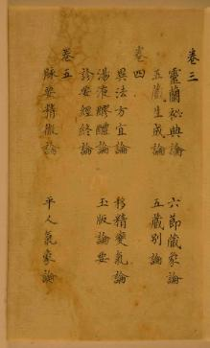
Fig. 1.1 Neijing (2500 anni A.C.) dinastia dell’"l'imperatore giallo".
Non si può neppure ignorare il ruolo importante dei medici della Repubblica Popolare Cinese nella rinascita dell'agopuntura sotto l'impulso del Presidente Mao Tse Tung. Per quanto riguarda l'introduzione dell'agopuntura in Europa, sono stati i Gesuiti che per primi hanno introdotto in Occidente la pratica dell'agopuntura. Il primo serio trattato di agopuntura edito in Occidente è l'opera di M. Dabry de Thaiersand, Claude-Philibert (1826-1898), a lui dobbiamo "Il materiale medico presso i cinesi", 1874 e "La medicina presso i cinesi" nel 1862. Il primo trattato moderno sull'agopuntura, base di tutti i lavori attuali, è di Souliè de Morant. Souliè de Morant fu console di Francia a Shanghay, fu iniziato all'agopuntura dai maggiori maestri cinesi dell'epoca e ricevette in Cina i maggiori titoli e diplomi in agopuntura. Al suo ritorno in Francia, egli si dedicò alla divulgazione, presso i medici, dell'agopuntura, e scrisse il "Compendio della vera agopuntura cinese" che apparve nel 1934 al Mercuri de France. Dopo questa data fioriscono i trattati di agopuntura, il che dimostra l'interesse sempre più grande dei medici a questo proposito.
Tuttavia risulta impossibile, ed antistorico, pensare al corpo tradizionale dell'agopuntura come ad una entità statica o sempre in evoluzione positiva, in grado di trovare soluzione a tutti i nostri mali, attingendo solo alla fonte degli antichi testi. Essi sono, infatti, infarciti spesso di interpretazioni tardive e contraddittorie e suggeriscono talvolta pratiche fondate su schematismi astratti e ripetizioni meccaniche. Noi dobbiamo richiamarci alla ricerca critica, al processo di conoscenza che non si pone limiti, che aspira alla comprensione del processo globale di trasformazione, sempre più in profondità, sempre più in estensione, dall'infinitamente piccolo all'infinitamente grande, che fu proprio degli antichi taoisti, come dei presocratici, di Eraclito e di Ippocrate, e che è alla base della scienza moderna.

1.2 ATTUALI RAPPORTI TRA MEDICINA CONVENZIONALE E AGOPUNTURA
Lo sviluppo in Cina, assieme alla diffusione dell’ agopuntura in Europa, dove fiorirono due differenti scuole, una di Nguyen Van Nghi che riscoprì i testi classici, l'altra neurologico - riflessoterapica, che studiò l'agopuntura come fenomeno elettrofisiologico, portò, già nel 1977, al riconoscimento, da parte dell'Organizzazione Mondiale della Sanità, dell' agopuntura quale metodica sicuramente efficace. Riconoscimento più volte confermato successivamente e, spesso, volutamente ignorato dai detrattori della Medicina Estremo Orientale. Recentemente, nel 1996 si è avuta l'importante e significativa validazione da parte della F. D. A. e successivamente, alla fine del 1997 dall' I.N.II., che hanno definitivamente superato l'agopuntura dalla cosiddetta medicina alternativa e aperto la strada ad una integrazione con la Medicina Occidentale. Nel novembre 1997, infatti, un comitato di esperti, riuniti dai National Istitutes of Health (I.N.H.), analizza per tre mesi la letteratura scientifica esistente sull'agopuntura, valutando i risultati nei diversi tipi di applicazione. Senza confermare né smentire la teoria filosofica alla base della pratica il comitato dell'I.N.II. afferma che l'agopuntura è "chiaramente efficace" nella terapia del dolore da estrazione dentaria, e per contrastare nausea e vomito da chemioterapia, anestesia, e forse gravidanza e che "potrebbe essere efficace" anche per molti altri disturbi; l'O.M.S., del resto negli ultimi anni, ha progressivamente ampliato le indicazioni all'uso dell'agopuntura su molte altre patologie.
Per quanto riguarda la situazione in Italia: "l'interesse della FNOMC e O (Federazione degli Ordini dei Medici Chirurghi e Odontoiatri) per le medicine non convenzionali risale al 1983 ma da allora sono cambiate molte cose: siamo passati cioè dall'iniziale rigetto di queste terapie, alla successiva disponibilità al confronto fino alla necessità dell’ oggi di governare il fenomeno, nel pieno rispetto delle regole deontologiche".[54] Questa posizione è stata espressa nel corso del convegno nazionale "La professione medica e le medicine non convenzionali: rischi' ed opportunità" che la Federazione ha tenuto a Terni il 17 maggio 2002. Su questo cambiamento hanno influito svariati fattori quali: il Nuovo Codice di Deontologia medica del 1998 (art. 13) e, soprattutto, la costituzione di una Commissione ad hoc presieduta da Salvatore Amato, Presidente dell'Ordine di Palermo. Tale svolta inoltre è stata incoraggiata dalla Risoluzione del Parlamento Europeo del 1997 che invitava le Istituzioni dei singoli Stati membri a occuparsi della questione, e dal crescente successo di pubblico delle terapie non convenzionali, così chiaramente fotografato dall'indagine multiscopo dell' ISTAT del I999. Quell'indagine disegnava un fenomeno, sociale e culturale, in costante espansione, eppure non ancora governato: da qui nasce la necessità da parte della FNOMCeO di prendere una posizione precisa . Una posizione "aderente alla realtà, deontologicamente corretta e a tutela dei diritti dei cittadini sanciti dalla Costituzione". Ne deriva una svolta che molti hanno definito "storica" infatti nel maggio 2002 il Consiglio della FNOMCeO approva un documento comune che riconosce come "atti medici" nove discipline terapeutiche tra cui l'agopuntura e la Medicina Tradizionale Cinese (oltre che la chiropratica, l’ osteopatia etc.), sancendo che le stesse possono essere praticate soltanto da laureati in Medicina.
Questo significa, recita il documento, che solo il medico e l'odontoiatra sono gli attori sanitari in grado di individuare i pazienti che possono trarre beneficio da queste terapie, in quanto solo essi sono abilitati all'atto diagnostico, così come a predisporre il piano terapeutico nonché eventuali modifiche allo stesso.
Le conseguenze di questo documento saranno molteplici e comporteranno la promozione della ricerca clinica e di base sia con studi propri che con finanziamenti pubblici, comporteranno inoltre il monitoraggio e l'informazione sull'uso appropriato, efficace e sicuro delle Medicine non Convenzionali riconosciute dalla FNOMCeO, nonché la regolamentazione della formazione.

1.3 I FONDAMENTI DELL'AGOPUNTURA
INTRODUZIONE
Le teorie Yin-Yang e dei cinque elementi furono due metodi di osservazione e di interpretazione della natura nell'antica Cina. Essi implicavano una concezione semplice del materialismo e della dialettica, e giocarono un ruolo molto importante nello sviluppo delle scienze naturali in Cina. I medici antichi applicarono queste due teorie nel loro campo, la qualcosa esercitò una grande influenza sulla formazione e sullo sviluppo del sistema teoretico della Medicina Tradizionale Cinese (MTC) guidando il lavoro clinico fino ad oggi. La teoria Yin Yang sostiene che ogni elemento o fenomeno dell'universo consiste di due aspetti opposti, denominati Yin Yang, che sono contemporaneamente in conflitto e in interdipendenza; esso sostiene inoltre che questa relazione fra Yin e Yang e la legge universale del mondo materiale, il principio e la fonte dell'esistenza degli eventi naturali, la causa prima del prosperare e del perire di esse. La teoria Yin Yang spiega principalmente le relazioni di: opposizione, interdipendenza, reciproco consumo-sostegno e reciproca trasformazione dello Yin e dello Yang. In questo modo si manifesta un Codice Binario che individua nello Yin e nello Yang i fondamenti di tutto ciò che esiste. L'esplorazione del mondo Sub-atomico ha rilevato la natura intrinsecamente dinamica della materia ed il continuo trasmutarsi della materia in energia e della energia in materia, che corrispondono mirabilmente alla duplicità ed alla unitarietà propria dello Yin e dello Yang, in cui l'uno ha in sé, la radice del suo opposto ed è in un eterno divenire. Lo Yin e lo Yang quindi devono essere letti come un codice interpretativo dei meccanismi del nostro organismo.
Infatti, dal punto di vista orientale le malattie sono dovute ad un alterato equilibrio delle due manifestazioni: lo Yin e lo Yang. L'obbiettivo di questo capitolo è quella di poter discutere la morfologia del corpo umano nei suoi aspetti dialogici Yin - Yang e giungere così alla conoscenza dei Canali energetici (Meridiani) e dei punti di agopuntura. Tuttavia non rientra nei limiti di questo lavoro una dettagliata descrizione del percorso dei canali ordinari e straordinari e della localizzazione anatomotopografica di tutti i punti di agopuntura. E' inoltre importante precisare che le conoscenze della MTC (medicina tradizionale cinese) riguardo la "anatomia e fisiologia Energetica" non sono né in contrapposizione né in antitesi con le conoscenze di anatomia e fisiopatologia della Medicina classica Occidentale ma sono ad esse complementari. L'agopuntura del terzo millennio non può rinunciare, per penetrare e diffondersi sempre più in Occidente, alle sue antiche e profonde radici. Il pensiero medico cinese, che pone al centro della propria attenzione lo stato di salute e non la malattia, il mantenimento della fisiologica attività dell'organismo prima ancora della lotta all'evento patologico, può fornire spunti di riflessioni alla nostra medicina, da un secolo troppo indirizzata alla malattia. Inoltre il pensiero medico cinese tradizionale, pervaso dal senso dell'unitarietà del vivente, può aiutare il pensiero medico-scientifico occidentale a riappropriarsi di quella visione di insieme che la sofisticazione della nostra ricerca scientifica, sempre più approfondita e particolareggiata, sta purtroppo rischiando di perdere. La qualità dei sistemi e delle tecnologie mediche diagnostiche attuali è altissima, per nostra fortuna, e destinata a nuovi straordinari sviluppi. Tuttavia il medico non può rinunciare al suo ruolo primario nell'eseguire le tradizionali attività diagnostiche di osservazione, ispezione, palpazione, auscultazione del malato, secondo i criteri di una medicina veramente olistica, che ponga al centro il singolo uomo nella sua interezza e complessità. La fenomenologia della tradizione cinese, non si accontenta delle verità suscettibili di osservazioni, ma da la possibilità al medico di avere uno "sguardo secondo" sugli eventi, che mettendo da parte le contingenze e le apparenze, libera la capacità intuitiva psicofisica di chi compie l’osservazione ( come rilevato da Heidegger ).

ANATOMIA DELL'ENERGIA UMANA:

ANATOMIA ENERGETICA UMANA
I cinesi, applicando il concetto di analogia precedentemente esposto, hanno individuato la direzione delle correnti energetiche che vanno a costituire delle vere e proprie "Vie" energetiche che comunemente vengono chiamati "Canali" o “Meridiani” e che mettono in comunicazione l'interno con l'esterno, l'alto con il basso, il ventrale con il dorsale, la destra con la sinistra. Ogni canale pertanto avrà una sua qualità intrinseca Yin o Yang; metterà in relazione gli organi o i visceri (l'interno) con la superficie del corpo (esterno), avrà pertanto un percorso esterno che chiameremo "peridromico" ed un percorso interno detto "criptodromico" che raggiunge organi e visceri.
I canali segnati nelle tavole di agopuntura altro non sono, invece, che l'allineamento sulla cute dei punti di agopuntura facenti capo alla medesima funzione. I cinesi parlano di Canali Yang e Canali Yin a seconda che siano connessi con una funzione di elaborazione o con una funzione di riserva. Applicando le leggi alto - basso e di relatività, tutti i canali Yang avranno il loro punto di partenza o di arrivo alla testa, mentre i canali Yin inizieranno o termineranno il loro percorso al torace. I canali Yang percorreranno le superfici esterne degli arti superiori ed inferiori, mentre i canali Yin percorreranno le superfici interne degli arti. Il complesso sistema di vie di comunicazione che percorrono l'intero organismo è costituito da:
1) CANALI REGOLARI, fulcro della circolazione energetica;
2) COLLATERALI, diramazioni dei canali regolari che
completano la circolazione dell'energia e che si distinguono in:
- VASI LO TRASVERSALI
- VASI LO LOGITUDINALI
- CANALI I ENDINO - MUSCOLARI
- CANALI DISTINTI
3) CANALI EXTRA, sistema del tutto differente da quello dei canali regolari e collaterali ma anche questo ad essi connesso.
CONCETTO DI ORGANO E VISCERE: i cinesi fanno una netta distinzione fra organi (Zang) e visceri (Fu) o meglio fra funzioni di tipo organico e viscerale. Gli organi (polmone, cuore, milza-pancreas, rene surrene, legalo e pericardio) sono di polarità Yin, i visceri ( intestino crasso, stomaco, intestino tenue, vescica, vescica biliare, San Jiao) sono invece a polarità Yang. I primi vengono considerati organi di riserva o "Tesori", i secondi, visceri fornitori o elaboratori di energia.

I CANALI REGOLARI
Rappresentano il sistema portante della circolazione energetica ognuno di essi prende il nome dell'organo o del viscere a cui è correlato. Nell'organismo vi sono 12 canali regolari, ogni canale è pari, presenta cioè una branca destra e una sinistra perfettamente uguali e simmetriche.
Distinguiamo 6 canali Yang cioè correlati a funzioni Yang:
1) Canale regolare dello Stomaco
2) Canale regolare della Vescica Biliare
3) Canale regolare dell'Intestino Crasso
4) Canale regolare dell'Intestino Tenue
5) Canale regolare del San Jiao (Triplice Riscaldatore)
6) Canale regolare della Vescica
Mentre i 6 canali Yin correlali a funzioni Yin sono:
I) Canale regolare del Cuore
2) Canale regolare del Polmone
3) Canale regolare del Fegato
4) Canale regolare di Milza - Pancreas
5) Canale regolare del Rene
6) Canale regolare del Pericardio

Per consuetudine vengono distinti con le iniziali degli organi di riferimento, pertanto:
Polmone……………………………..= P
Intestino Grasso…………… = IC (GI)
Stomaco…… …...= St.(E/S)
Milza - Pancreas…..=M(RP/MP)
Cuore…………………. = C
Intestino Tenue….. .......... =IT(IG)
Vescica…….. ………………… =V
Rene……………………………………=R
Pericardio…………… =Pe(MC)
San Jiao……………… =SJ(TR)
Vescica Biliare………………………....=VB
Fegato…………………………………..=F
CANALI COLLATERALI
VASI "LO"
E' questo un sistema di via energetica che non obbedisce alle leggi che regolano il sistema dei Canali Regolari. Essi costituiscono un sistema di legame in connessione con gli stessi Canali Regolari.
Nascono tutti nella regione dell'avambraccio e della gamba e si distinguono in Trasversali e Longitudinali.

CANALI TENDINO - MUSCOLARI
Rappresentano delle particolari ramificazioni dei canali regolari stessi senza però sottostare alle leggi e ai legami di quest'ultimi.
Hanno tutti un decorso ascendente indipendentemente dalla corrente dei canali regolari che appartengono e di cui seguono, grosso modo, il tragitto.
CANALI DISTINTI
Essi appartengono ai canali regolari, ma non presentano le caratteristiche di rapporti e legami di questi né di altri canali o vasi secondari. Attraverso i loro percorsi e le loro connessioni permettono una circolazione energetica diffusa a zone anatomicamente non raggiunte dai canali regolari.
CANALI EXTRA
Questi Vasi sono stati anche chiamati "Meravigliosi", "Straordinari". Mentre i Canali Regolari sono in relazione con funzione normali od ordinarie del corpo umano, i Canali Extra sono connessi a sistemi di funzione particolari: Sistema ghiandolare ormonale; Sistema nervoso cerebro-spinale; Sistema simpatico - vagale; etc.
E' da tenere presente che questo gruppo di canali è sempre in relazione diretta o indiretta con tutta la rete dei canali regolari e secondari, nonché con tutti gli organi e visceri.

1.4 I 12 CANALI REGOLARI, LORO PUNTI E RELATIVE
INDICAZIONI IN ODONTOIATRIA

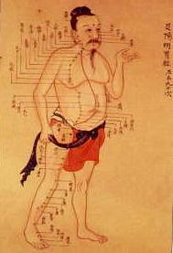
Antica tavola anatomica cinese

CANALE DEL POLMONE
Abbreviazioni nella letteratura: P = Polmoni, Poumon, L=Lung.
Secondo la nomenclatura internazionale: I (primo Meridiano).
Meridiano di un organo di riserva = Canale Yin.
Decorso energetico: centrifugo. L'energia vi giunge dal Canale del Fegato e passa al meridiano del grosso Intestino.
Sede di palpazione del polso: a destra, distalmente all' apofisi radiale, in prima posizione (secondo la letteratura cinese), in profondità.
Numero dei punti : il decorso esterno del meridiano e contrassegnato da 11 punti.
Decorso: Vedi Tav. 1.
Indicazioni generali: è utilizzabile per le affezioni dell'apparato respiratorio e per il trattamento delle "Stasi" (con questo termine si intendono gli stati ipossiemici).

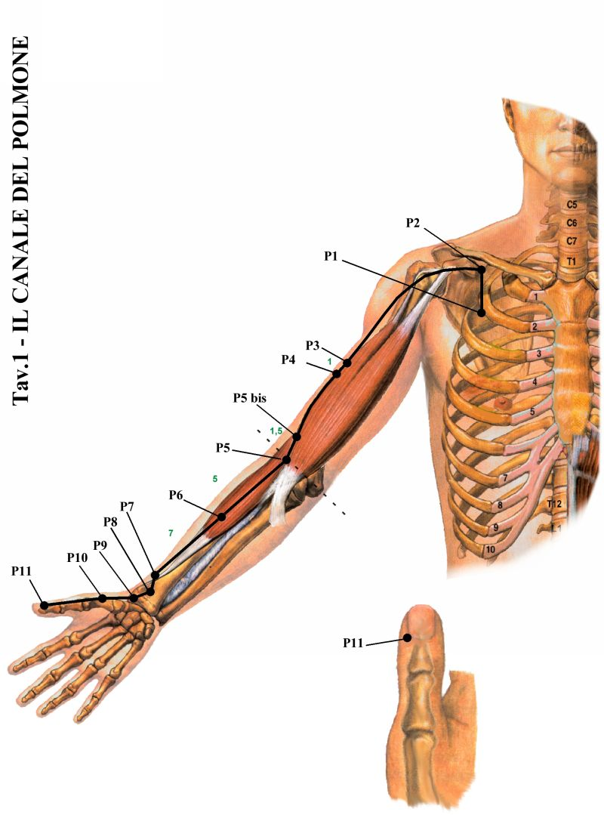

CANALE DELL'INTESTINO GRASSO
Abbreviazione in letteratura: GI= Grosso Intestino, IC = Intestino Grasso, Ll = Large Intestine.
Secondo la nomenclatura internazionale: è il II Canale della circolazione energetica.
Meridiano di un viscere: Canale Yang.
Decorso energetico: Centripeto. Riceve la sua energia dal meridiano dei Polmoni e la cede al meridiano dello stomaco.
Sede di palpazione del polso: come per il polmone ma in superficie.
Numero dei punti: il suo decorso esterno e contrassegnato da 20 punti.
Decorso: Vedi Tav. 2 e 3.
Indicazioni: Odontoiatria, malattie della bocca e dei mascellari. I punti IC1 e IC4 sono i punti principali per analgesia dei denti. Gli aghi infissi in questi due punti devono essere stimolati manualmente in modo continuo, oppure elettricamente.

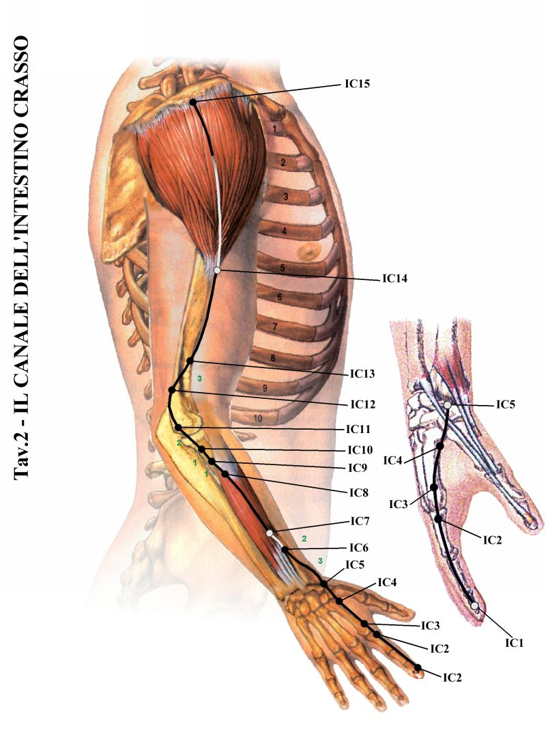
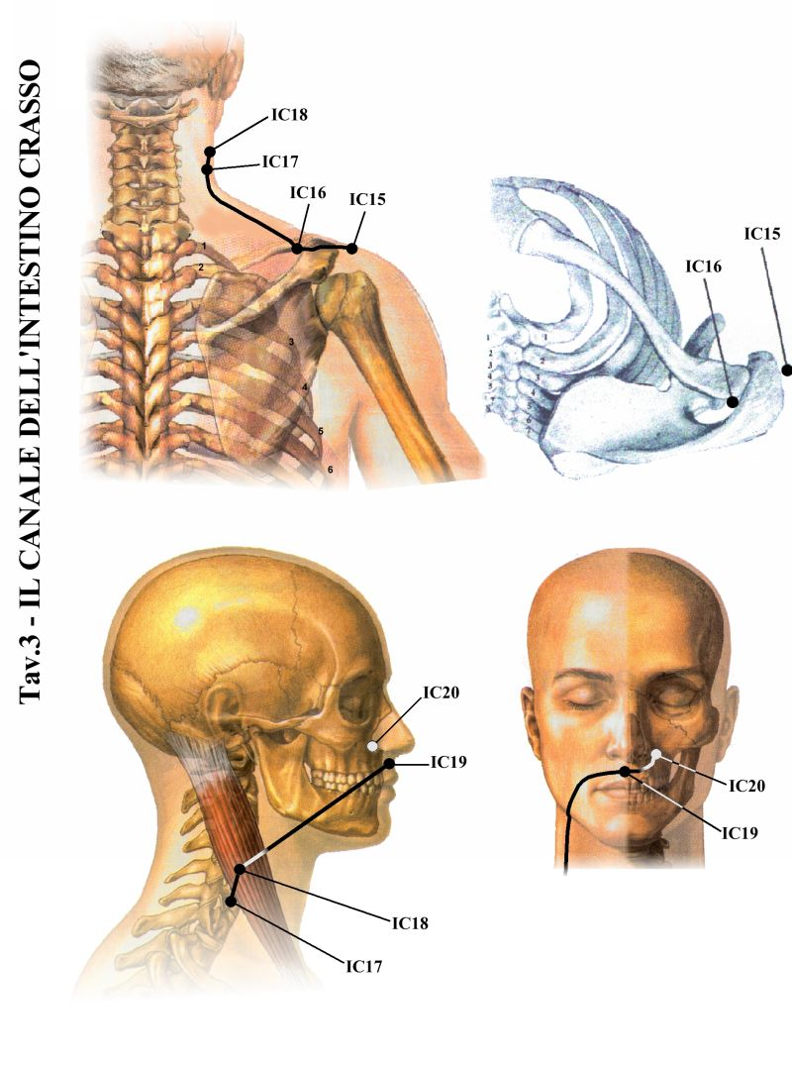

IL CANALE DELLO STOMACO
Abbreviazione in letteratura: S — oppure St — Stomaco.
Secondo la nomenclatura internazionale: III.
Meridiano di un viscere= Canale Yang.
Decorso energetico: Centrifugo. L'energia gli giunge dal meridiano del grosso intestino e viene trasmessa al meridiano di Milza-Pancreas.
Sede di palpazione del polso: a destra, accanto all'apofisi radiale, in 2° posizione (barriera), superficialmente.
Numero dei punti: il decorso esterno del meridiano è contrassegnato da 45 punti.
Decorso: Vedi Tav. 4 e 5.
Indicazioni: in Odontoiatria i punti cranici, collegati con i meridiani IC, IT, VB, TR, in parte per mezzo di vasi secondari, esplicano la loro attività sull’ irrorazione e sulle mucose degli organi di senso e della Cavità orale. Mediante i punti del meridiano dello Stomaco possono essere trattate nevralgie e spasmi della muscolatura facciale. Il meridiano dello Stomaco, insieme ai meridiani del Grosso Intestino, dell'Intestino Tenue e della Vescica Biliare, è quello maggiormente impiegato dall'Odontoiatria nel trattamento con agopuntura.

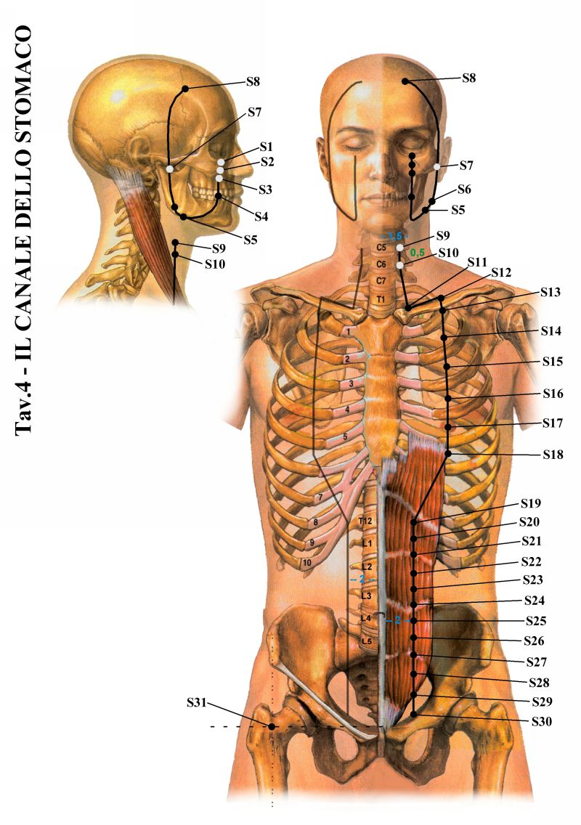

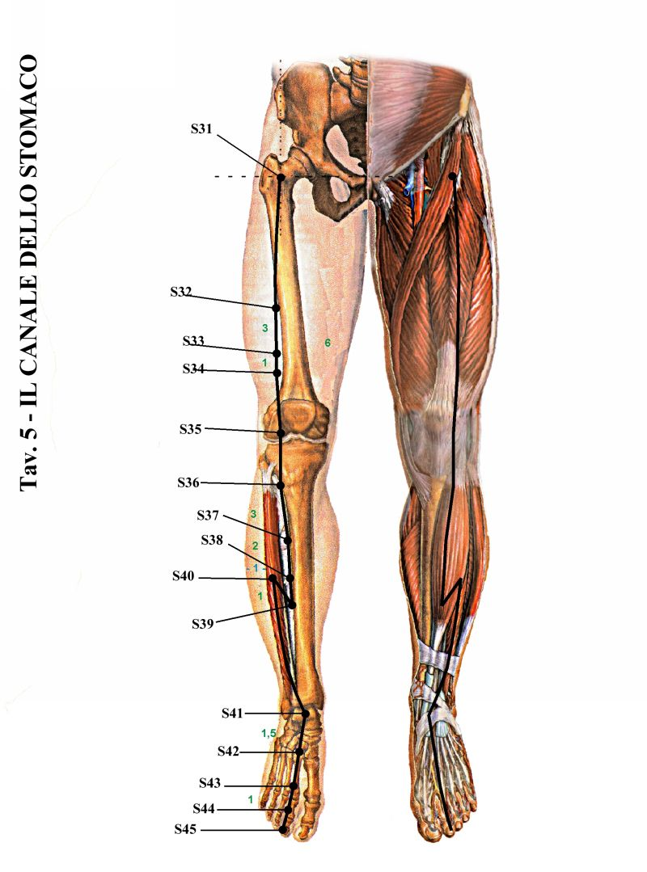
Il CANALE DELLA MILZA
Abbreviazione in letteratura: MP = Milza Pancreas, RP = Rate - Pancreas, SP = Spleen.
Secondo la nomenclatura internazionale: IV.
Meridiano di orzano di riserva: = Canale Yin.
Decorso energetico: Centripeto, riceve la sua energia dal meridiano dello Stomaco e la cede a quello del Cuore.
Sede di palpazione del polso: a destra, accanto all'apofisi radiale, in seconda posizione (barriera), in profondità.
Numero dei punti: Il decorso esterno del meridiano MP, è contrassegnato da 21 punti.
Decorso: Vedi Tav. 6 e 7.
Indicazioni: Il meridiano svolge un ruolo di mediazione tra tutti gli altri sistemi di organo. Viene definito come meridiano principale per il 'connettivo'.

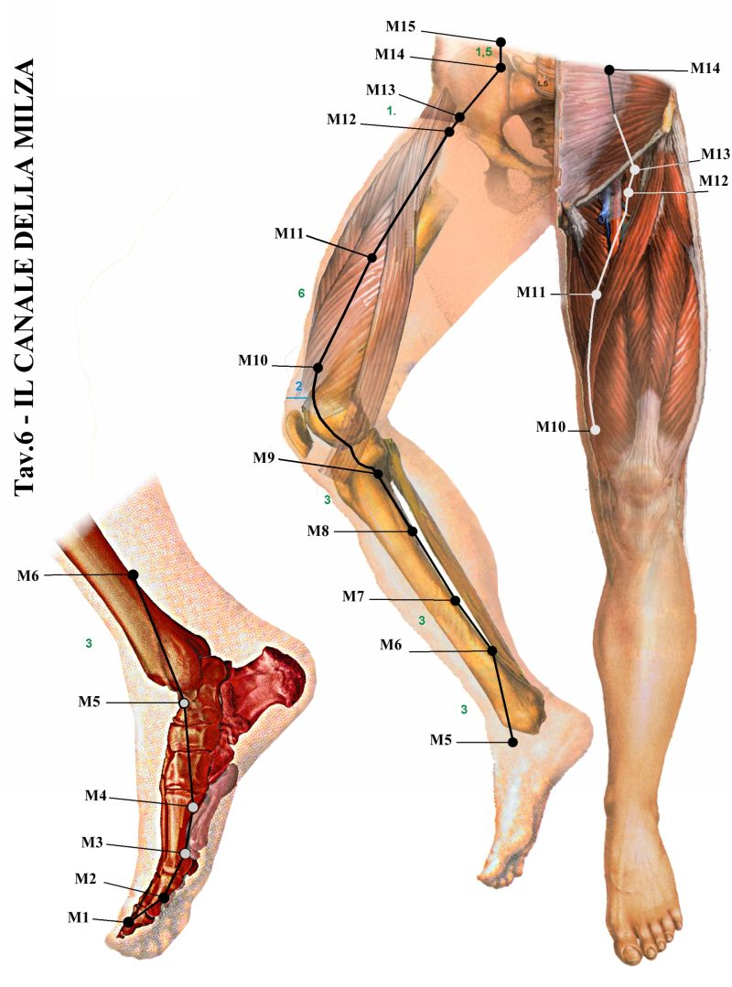

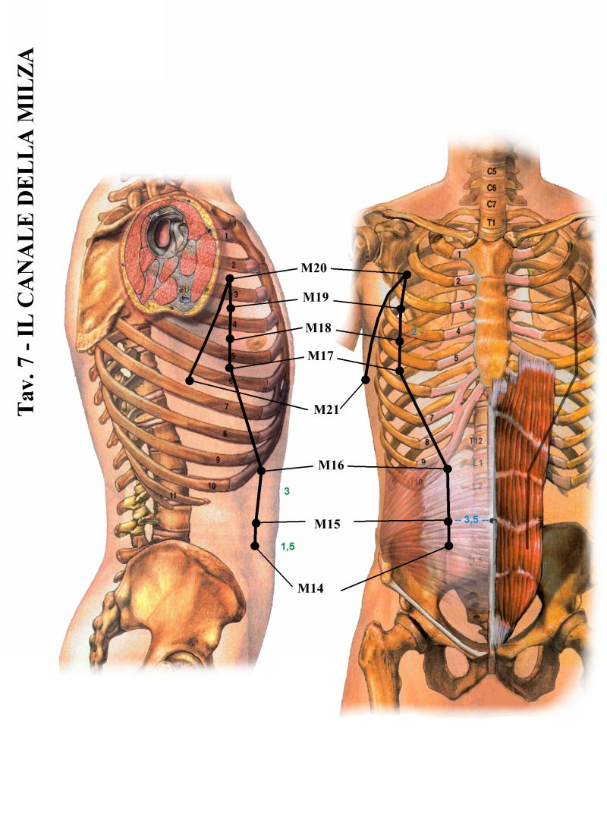
IL CANALE DEL CUORE
Abbreviazione in letteratura: C = Cuore, H= heart, C=Coeur.
Secondo la nomenclatura internazionale: V.
Meridiano di organo di riserva: = Canale Yin.
Decorso energetico: Centrifugo, riceve la sua energia dal meridiano Milza-Pancreas e la cede al suo meridiano accoppiato Yang, Intestino Tenue.
Sede di palpazione del polso: sulla mano sinistra, distalmente all'apofisi radiale, in prima posizione, in profondità.
Numero dei punti: Il suo meridiano nel suo decorso esterno è segnato da 9 punti.
Decorso: Vedi Tav. 8.
Indicazioni: il meridiano del Cuore ha soprattutto un effetto sul circolo.
In Odontoiatria: i punti di questo meridiano possono essere utilizzati in caso di lipotimia e collassi, inoltre aumentano anche le difese e sono attivi negli stati di paura, come per esempio la paura degli interventi chirurgici o la paura del dentista.

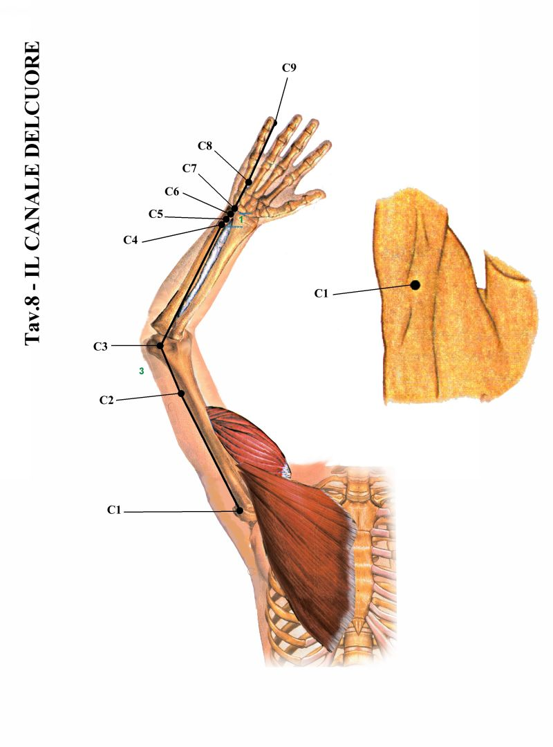

IL CANALE DELL'INTESTINO TENUE
Abbreviazioni in letteratura: lT = Intestino Tenue, IG = Intestine grèle, SI = Small Intestine.
Secondo la nomenclatura internazionale: VI.
Meridiano di un viscere = Canale Yang.
Decorso energetico: Centripeto, riceve la sua energia dal meridiano del Cuore e la cede a quello della Vescica.
Sede di palpazione del polso: poiché è accoppiato con il meridiano del cuore, la sua posizione di palpazione del polso è allo stesso livello ma in superficie quindi si palpa sulla mano sinistra, distalmente all'apofisi radiale, in prima posizione.
Numero dei punti: II meridiano IT nel suo decorso esterno è segnato da 19 punti.
Decorso: Vedi Tav. 9 e 10.
Indicazioni: il meridiano viene considerato come un Canale Energetico attivo sulle mucose e ad azione spasmolitica.
In Odontoiatria: [66 ,8 il il meridiano dell' Intestino Tenue viene utilizzato per la sua intensa azione sulle mucose ed è estremamente importante per il trattamento delle malattie della bocca e dei mascellari. I suoi punti hanno, inoltre, una particolare efficacia, in caso di: acufeni, affezioni reumatiche ed artritiche delle braccia e delle spalle. Le disfunzioni dell'articolazione temporo-mandibolare (TMD) rispondono bene al trattamento dei punti dell'Intestino Tenue soprattutto nei disturbi funzionali o nelle affezioni che hanno una componente reumatica.
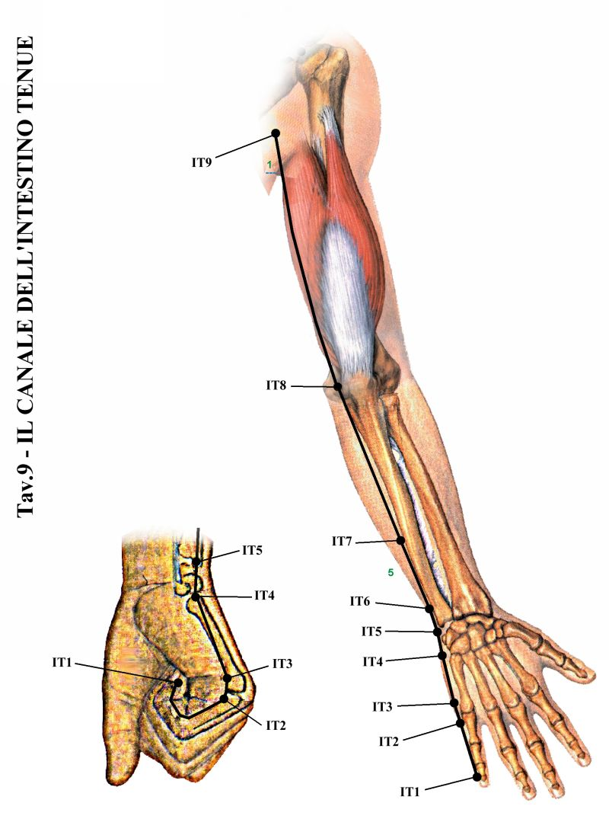
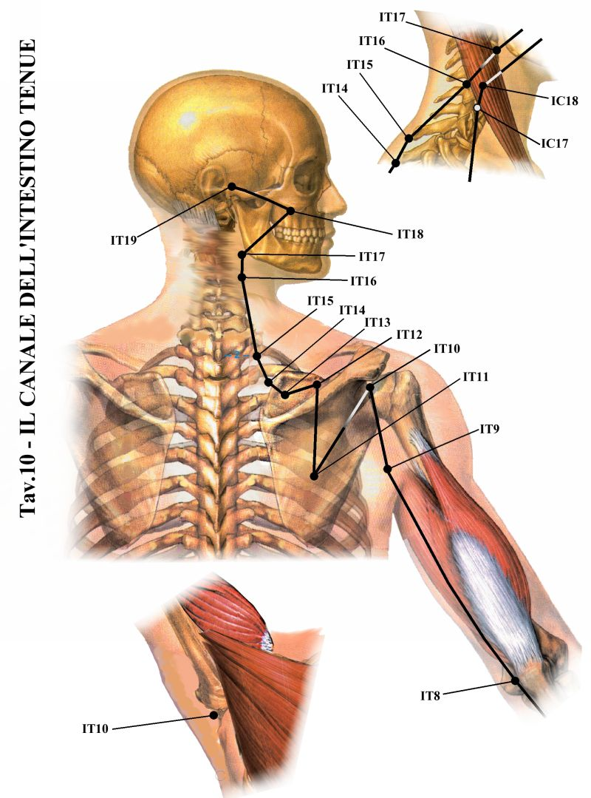

IL CANALE DELLA VESCICA
Abbreviazione in letteratura: V = Vescica, V = Vessie, B = B1 =Bladder.
Secondo la nomenclatura internazionale: VII.
Meridiano di un viscere = Canale Yang.
Decorso energetico: Centrifugo, riceve la sua energia dal meridiano dell'Intestino Tenue e la cede al meridiano dei Reni.
Sede di palpazione del polso: a sinistra, prossimalmente all’ apofisi radiale, in terza posizione, superficialmente.
Numero dei punti: II meridiano V nel suo decorso esterno conta complessivamente di 67 punti.
Decorso: Vedi Tav. 11 e 12.
Indicazioni: con i punti del Meridiano della Vescica si può influire su malattie dismetaboliche. In questo meridiano sono situati i punti di "assentimento" di tutti gli altri meridiani.
In Odontoiatria: sono importanti, soprattutto, i punti iniziali e terminali del Canale, particolarmente efficaci nel trattamento delle nevralgie e paresi facciali.
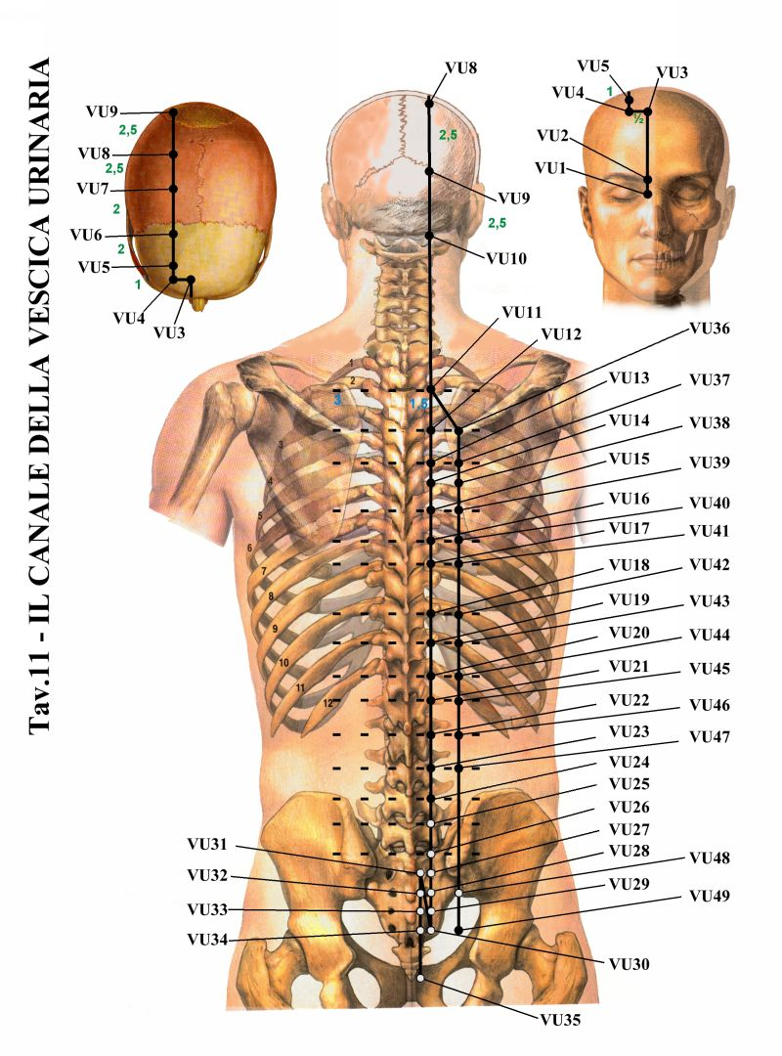

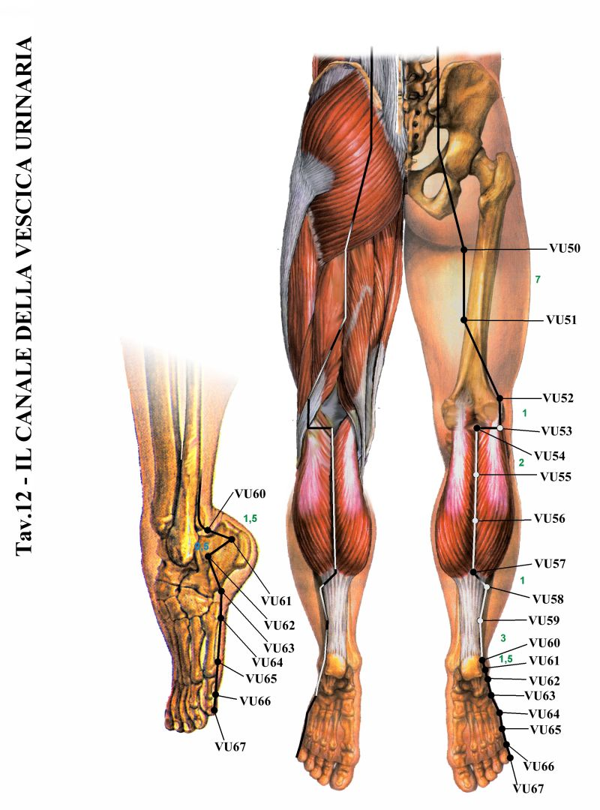

IL CANALE DEL RENE
Abbreviazione in letteratura= R = Rene, K = Kidney.
Secondo la nomenclatura internazionale: VIII.
Meridiano di organo di riserva: = Canale Yin.
Decorso energetico: Centripeto, riceve la sua energia dal meridiano della Vescica e la cede a quello del Pericardio.
Sede di palpazione del polso: si trova a sinistra, prossimalmente all'apofisi radiale, in terza posizione, in profondità.
Numero dei punti: Il meridiano R nel suo decorso esterno conta complessivamente di 27 punti.
Decorso: Vedi Tav. 13.
Indicazioni: il meridiano del Rene esercita un'azione sul Sistema circolatorio mediata dall'attività surrenalica.
In Odontoiatria: Le stomatiti e la scialorrea possono essere influenzate mediante i punti del mediano del Rene. Anche il Sistema osseo o di pertinenza del mediano. R8 governa il sangue ed il midollo osseo. Per questa ragione i punti del Rene vengono, soprattutto, impiegati nelle parodontopatie.
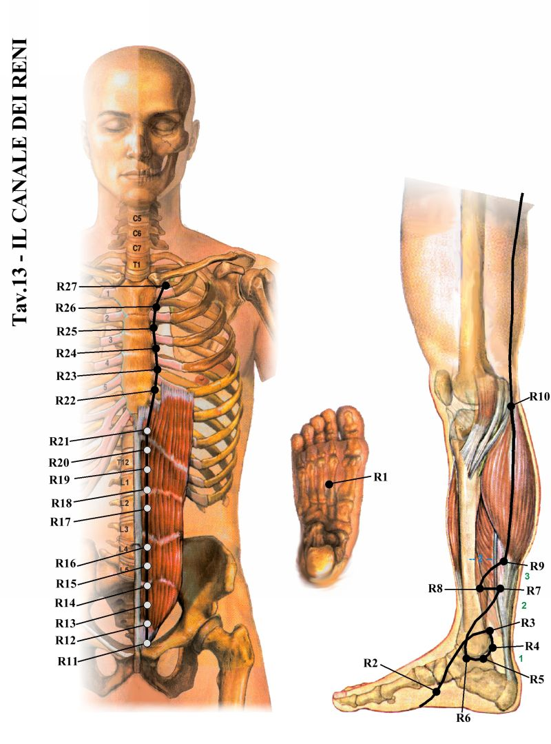

IL CANALE DEL PERICARDIO
Abbreviazione in letteratura: VS, MC = Maitre du coeur, ECS = envelope du coeur et sexualité, P = Pericardium, Pe = Pericardio.
Secondo la nomenclatura internazionale: IX .
Il Meridiano viene assegnato ad un organo di riserva : Canale Yin.
Decorso energetico: Centrifugo, riceve la sua energia dal meridiano dei Reni e la cede al meridiano del Triplice Riscaldatore.
Sede di palpazione del polso: si trova a destra, prossimalmente all'apofisi radiale, in terza posizione, in profondità.
Numero dei punti: Il suo decorso esterno è contrassegnato da 9 punti. Decorso: Vedi Tav. 14.
Indicazioni: il Canale ha influenza sul Sistema circolatorio e sulla sessualità.
In Odontoiatria: questo meridiano offre possibilità terapeutiche all'odontoiatra nel trattamento dei collassi e per la perfusione della meta superiore del corpo. Ma i punti del meridiano Pe sono tonificanti anche in caso di scarsa tendenza alla guarigione di ferite nel periodo della convalescenza.
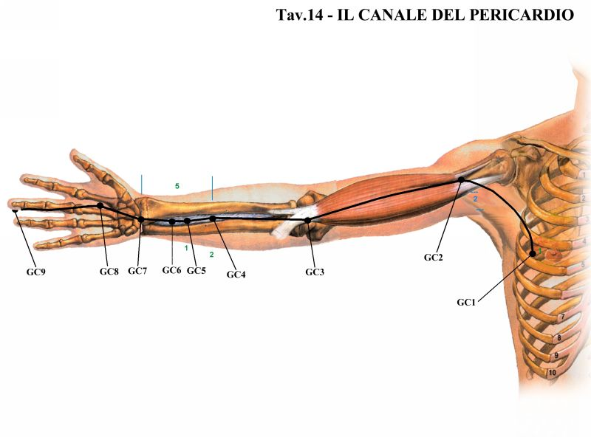

IL CANALE SAN JIAO (TRIPLICE RISCALDATORE)
Abbreviazione in letteratura : TR, DE = Dreifacher Erwàrmer, TrR = Triple Rechauffeur, TH= Threeheater, SJ = San Jiao.
Secondo la nomenclatura internazionale: X.
Meridiano Yang: nel caso del meridiano del Triplice Riscaldatore abbiamo a che fare con un meridiano "funzionale" che non ha come base un proprio organo. Tuttavia, da una parte agisce come guida dell'energia costruttiva e difensiva, che trova in lui la sua origine; dall'altra, gli viene attribuita un'attività di regolazione sulla circolazione "dei succhi vitali" . In modo più attuale potrebbe essere paragonato all'azione del sistema endocrino sugli organi bersaglio. Perciò l'elenco delle sue indicazioni comprende le funzioni respiratoria, digestiva ed urogenitale nel loro complesso.
Decorso energetico: Centripeto, riceve la sua energia dal meridiano del Pericardio e la cede a quello della Vescica Biliare.
Sede di palpazione del polso: si trova a destra, prossimalmente all'apofisi radiale, in terza posizione, in superficie.
Numero dei punti: II suo decorso esterno è contrassegnato da 23 punti.
Decorso: Vedi Tav. 15 e 16.
Indicazioni: in Odontoiatria: il dentista può trattare, mediante i punti del Triplice Riscaldatore, affezioni nevralgiche e reumatiche del distretto facciale; può, inoltre con gli stessi punti, ridurre la stasi linfatica in caso di affezioni dell'angolo mandibolare.
TR3 e TR5: vengono utilizzati negli acufeni, nelle otalgie e nella ipoacusia.
TR 1O: ipoacusia con acufeni, nelle linfadeniti e nell'emicrania.
TR 15: secondo Petricek il punto TR15 è un punto elettivamente sensibile alla pressione, in caso di affezione della parte posteriore della mandibola omolaleralmente.
TR17: odontalgie, affezioni infiammatorie e trisma. Secondo la letteratura Cinese moderna: acufeni e paresi facciale.
TR21: odontalgie, trisma, analgesia dentaria dei molari superiori.
TR22: trisma, disfunzioni dell'articolazione temporo-mandibolare,
edemi del mascellare superiore .
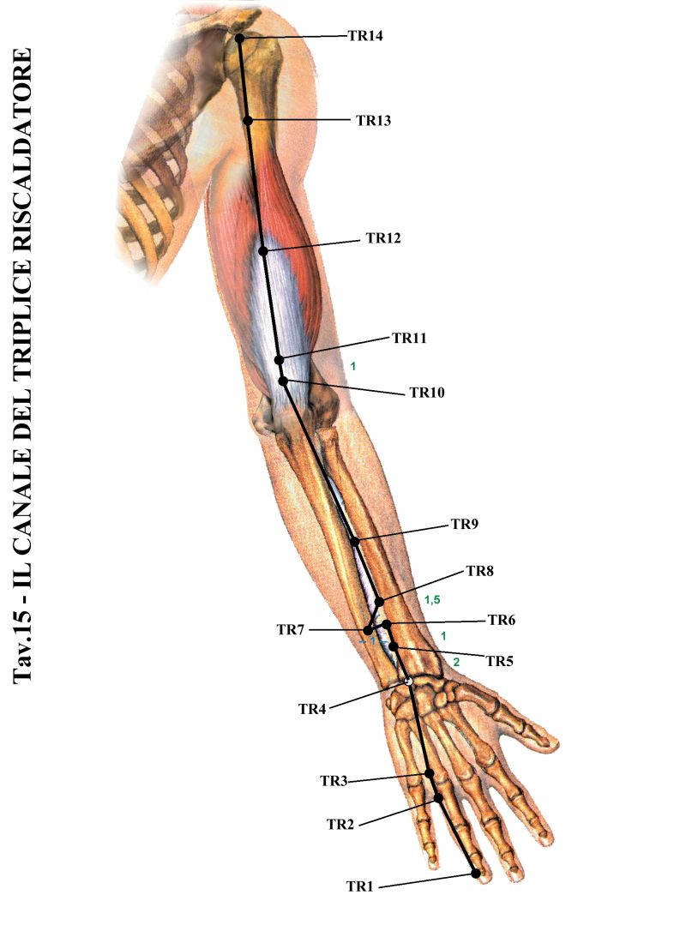

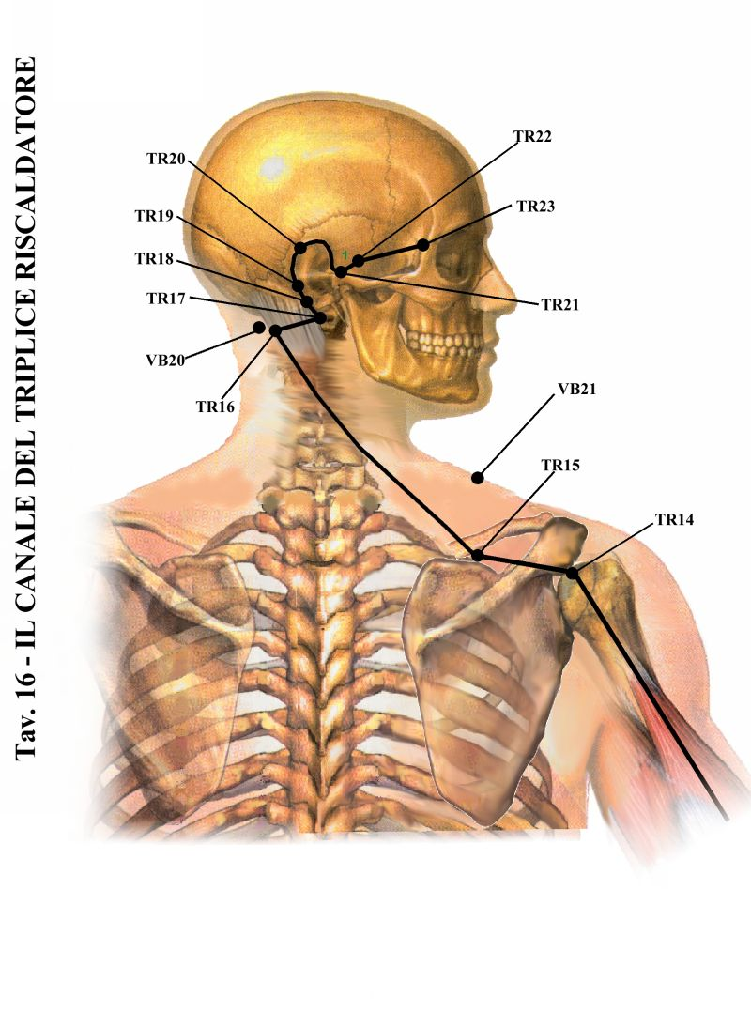

IL CANALE DELLA VESCICA BILIARE
Abbreviazione in letteratura: VB = Vescica Biliare, Vescicule biliaire; GB = Gallbladder.
Secondo la nomenclatura internazionale: XI.
Meridiano di un viscere = Canale Yang.
Decorso energetico: Centrifugo, riceve la sua energia dal meridiano del Triplice Riscaldatore e la cede al meridiano del Fegato.
Sede di palpazione del polso: si trova a sinistra, accanto all’ apofisi radiale, in seconda posizione, in superficie.
Numero dei punti: Il suo decorso esterno è contrassegnato da 44 punti.
Decorso: Vedi Tav. 17 e18 .
Indicazioni: ha un effetto sulla regolazione della circolazione dell'energia costruttiva e difensiva, ha azione spasmolitica, gli vengono attribuite funzioni di regolazione sulla sfera psichica.
In Odontoiatria: 66,8 per l'estensione del percorso sulla testa, il meridiano è utilizzabile in modo polivalente, anche in quelle malattie che sono compito terapeutico dell'odontoiatra; i punti del meridiano VB sono particolarmente efficaci contro il dolore.
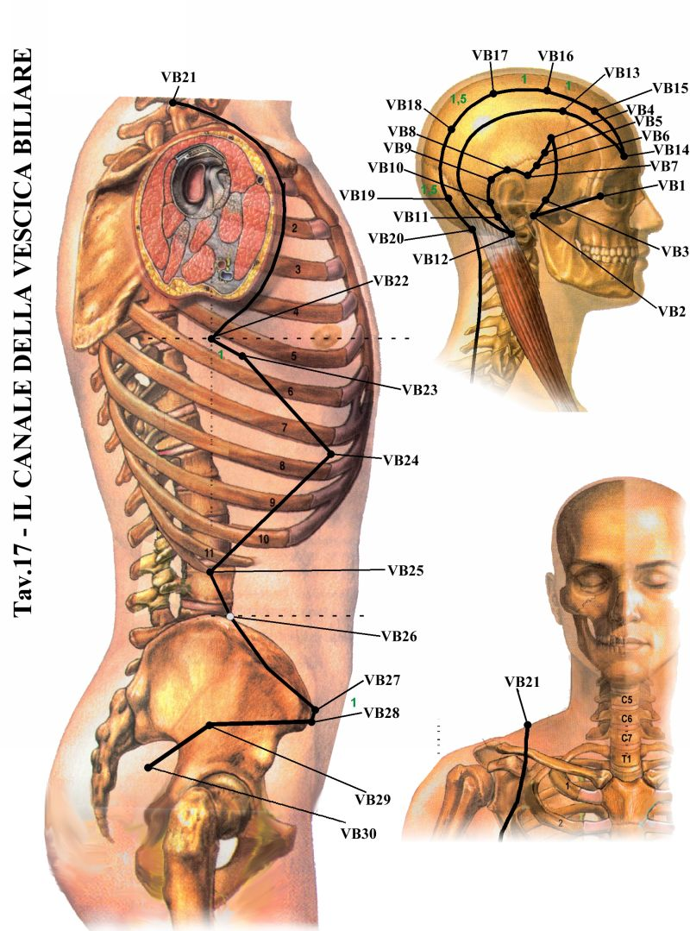

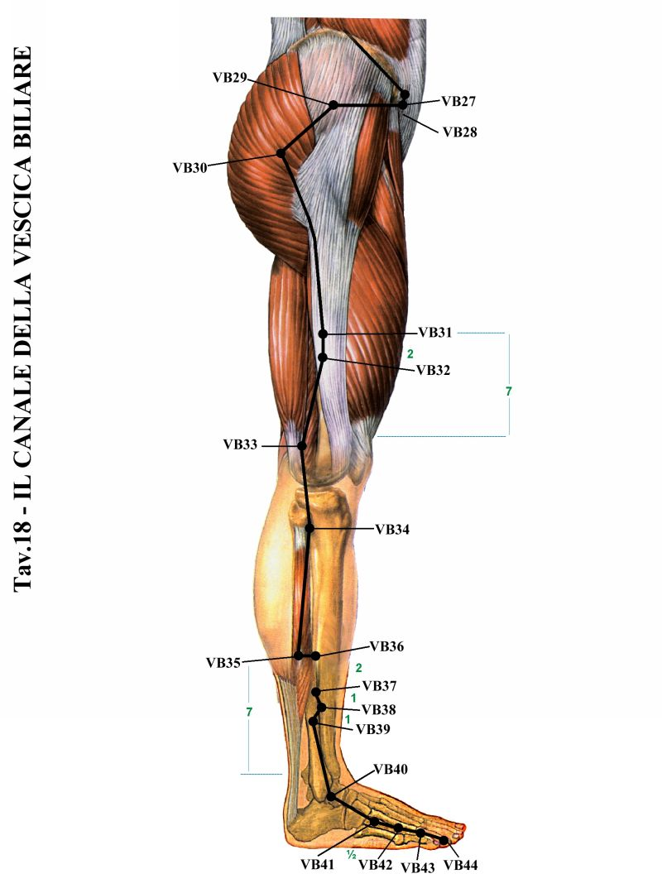

IL CANALE DEL FEGATO
Abbreviazione in letteratura: F = fegato, Liv = Liver.
Secondo la nomenclatura internazionale: XII.
Meridiano di organo di riserva: = Canale Yin
Decorso energetico: Centripeto, riceve la sua energia dal meridiano della Vescica Biliare e la cede a quello del Polmone.
Sede di palpazione del polso: si trova a sinistra, accanto all’apofisi radiale, in seconda posizione, in profondità.
Numero dei punti: Il suo decorso esterno è contrassegnato da 14 punti.
Decorso: Vedi Tav. 19.
Indicazioni: mediante il meridiano del Fegato è possibile trattare disturbi dello stomaco e dell'intestino, e soprattutto affezioni alla cui base stanno alterazioni del metabolismo epatico. Esso è attivo inoltre in caso di alterazioni croniche delle mucose, quindi anche di quella orale.
Terzo punto del meridiano del Fegato (F3): è stato utilizzato nell'ambito di questo lavoro per il trattamento delle vertigini ed in via sperimentale per il trattamento delle alterazioni posturali.

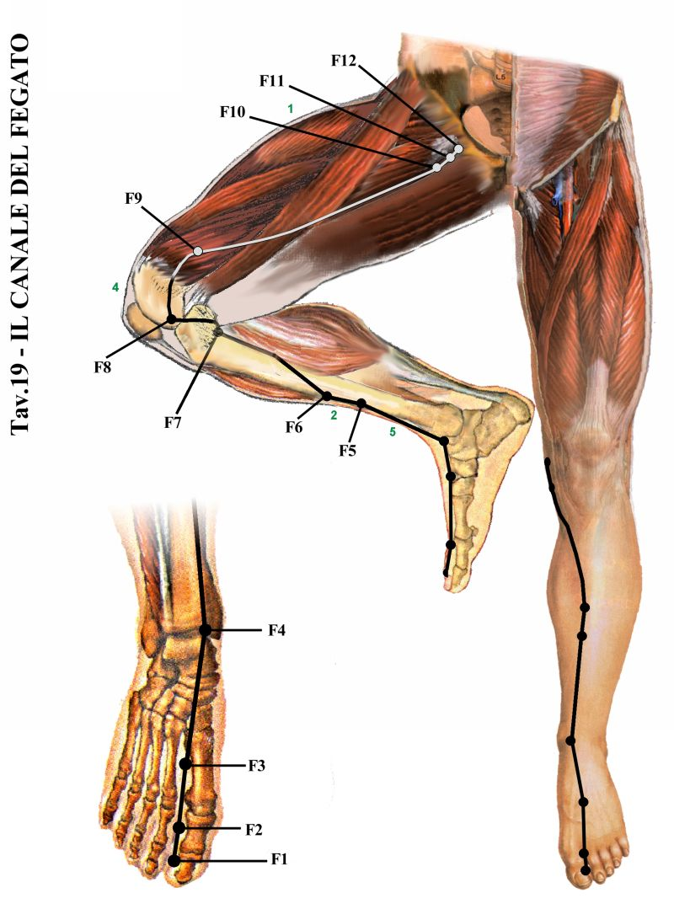

CANALI EXTRA
IL VASO CONCEZIONE (CANALE REN)
Abbreviazione in letteratura: VC = Vaso Concezione, CV = Conception Vessell, Ren = Jenn Mo = Ren Mai = II vaso dell'accoglienza, del Concepimento.
Secondo la nomenclatura internazionale: XIV.
Decorso energetico: ascendente.
Numero dei punti: Il suo decorso esterno è contrassegnato da 24 punti.
Decorso: Vedi Tav. 21.
Indicazioni in Odontoiatria: viene impiegato in caso di algie dentarie e dei mascellari, come pure in caso di paralisi facciale e di nevralgie del trigemino.
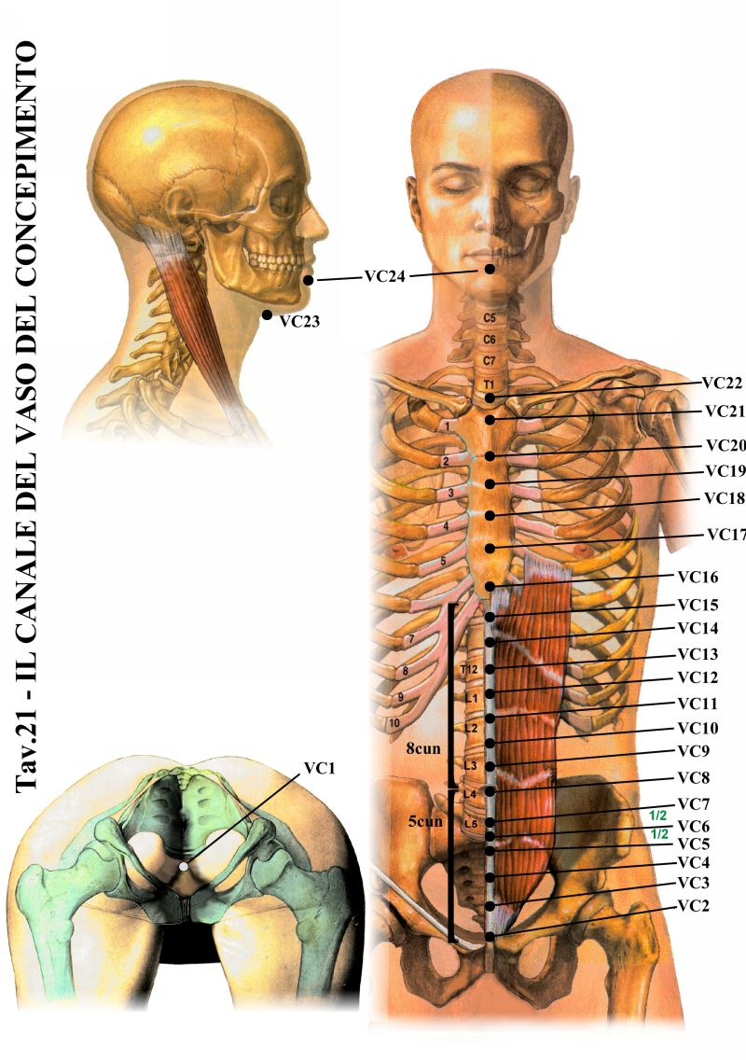

IL VASO GOVERNATORE (CANALE DU)
Abbreviazione in letteratura : VG, GV = Vaso Governatore; DU = Tou Mo.
Secondo la nomenclatura internazionale: XIII.
Decorso energetico: ascendente a partire da VG 1.
Numero dei punti: II suo decorso esterno è contrassegnato da 28 punti (secondo le nuove Tavole Cinesi).
Decorso: Vedi Tav. 22.
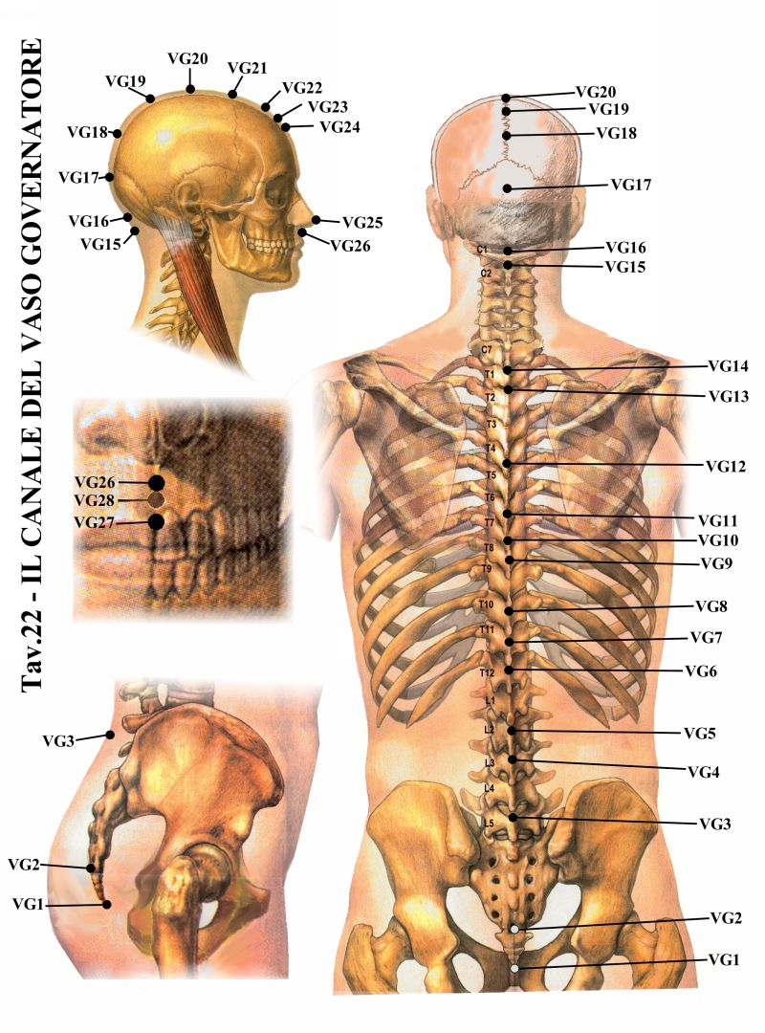
CAPITOLO SECONDO
BASI SCIENTIFICHE DEL TRATTAMENTO
2.1 INTRODUZIONE
Negli ultimi anni numerosissimi sono stati gli studi che hanno avuto come scopo quello di spiegare o evidenziare, con le più avanzate metodiche investigative della scienza occidentale, gli effetti o le modificazioni biochimiche, neurofisiologiche, fisico-chimiche o istologiche che seguono i trattamenti di agopuntura. Numerosi sono anche i dubbi e le domande che il mondo scientifico occidentale si è posto nei riguardi della Medicina Tradizionale Cinese, primo fra tutti è se l'agopuntura sia da ritenersi un metodo di trattamento valido. A questa prima domanda hanno già risposto autorevolmente e in modo affermativo l'F.D.A., l'N.II.I. (National Istitute of Health ), l'O.M.S. e in Italia nel maggio 2002 la Federazione degli Ordini dei Medici Chirurghi e Odontoiatri (FNOMCeO). L'altra problematica, sicuramente più complessa, è di ordine epistemologico, cioè ci si chiede sé la costruzione teorica dell'agopuntura, col suo complesso disegno di canali, punti, corrispondenze, tecniche di intervento terapeutico, abbia ancora senso oggi e se possa essere dimostrala valida con i metodi di indagine scientifica a nostra disposizione. Personalmente ritengo che la qualità del risultato terapeutico dipenda strettamente dalla comprensione del meccanismo patogenetico. La massima coincidenza tra le due metodiche, "l'antico" (ma sorprendentemente attuale ) sistema "energetico" cinese ed il nuovo, offertoci dalle tecniche diagnostiche più recenti, consente di usare gli aghi nel modo corretto sui punti giusti. Avendo gin cercalo di chiarire questi legittimi dubbi, nel presente capitolo si esamineranno, dunque, le basi scienti fiche e i meccanismi di azione dell'Agopuntura.

2.2MECCANISMI D'AZIONE DELL'AGOPUNTURA

L'Agopuntura è un complesso sistema terapeutico che basa probabilmente la sua efficacia sulla possibilità di ottenere un insieme di effetti clinicamente evidenti, i meccanismi della cui insorgenza non sono però ancora a noi del tutto noti.
Valuteremo qui di seguito le principali modalità di azione che giustificano l'utilizzo dell'agopuntura in campo odontoiatrico, cercando di delineare in modo schematico le principali evidenze sperimentali che singolarmente le riguardano; esse sono:
- Effetto antalgico ed analgesico
- Effetto immunomodulatore
- Effetto di regolazione neuro-umorale (omeostasi)
- Effetto trofico e vasomodulatore
- Effetto decontratturante-antispastico
- Effetto ansiolitico-antidepressivo.
- Modulazioni funzionali indotte sulla funzione celebrale

2.3 EFFETTO ANTALGICO-ANALGESICO
L'effetto che più di tutti ha attratto l'attenzione del mondo occidentale sull'agopuntura è sicuramente quello antalgico. Questo fatto ha purtroppo a lungo penalizzato l'agopuntura, riducendone nel pensiero comune (dei pazienti come anche della stessa classe medica) l'utilizzo ad un mero scopo antidolorifico, scotomizzando quel complesso di azioni che in realtà rende l'agopuntura un sistema terapeutico completo.
È comunque innegabile che l'efficacia dell'agopuntura sul sintomo dolore sia un aspetto molto importante del suo utilizzo, soprattutto nelle patologie ortopediche.
Le principali evidenze neurofisiologiche delle capacità antalgiche dell'agopuntura sono venute nel tempo dagli studi operati tramite l'elettroagopuntura (EA) nell'induzione dell'analgesia agopunturale (AA).
Prima di discutere le prove sperimentali delle capacità antalgiche dell'agopuntura, è necessario ricordare che le fibre nervose presenti nel nostro organismo sono classificabili, a seconda del loro diametro e della loro velocità di conduzione dello stimolo, come descritto nella Tabella 2.1.

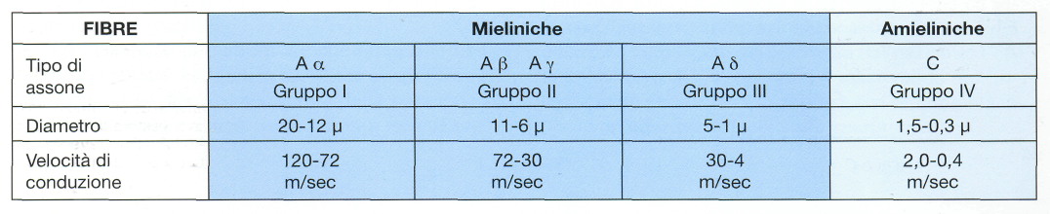
Tabella 2.1 Classificazione delle fibre nervose.
I gruppi di fibre espressi in numeri romani si riferiscono alla classificazione utilizzata per le fibre nervose quando esse provengono non dalla cute, ma da tessuti profondi. L'uso della classificazione numerica diviene di primaria importanza per gli studi riguardanti la sensazione dell'ago (De Qi) infatti, affinchè questa insorga, è spesso necessario stimolare strutture profonde, insite nel tessuto muscolare.

Il nostro sistema nervoso centrale percepisce gli stimoli che giungono al corpo grazie alla presenza di particolari trasduttori posti alla superficie del nostro organismo (i recettori) in grado di trasformare l'entità fisica degli stessi stimoli, qualsiasi essa sia, in impulsi elettrici conducibili dalle suddette fibre nervose.
La sensazione dolorosa insorge quando nei tessuti vengono stimolati soprattutto due tipi di recettori: i nocicettori Aδ (detti anche meccanonocicettori ad alta soglia), mielinici, attivati da qualsiasi stimolo nocivo di natura meccanica, ed i nocicettori C polimodali, amielinici, eccitati da stimoli meccanici, termici o chimici.
Diversi esperimenti di neurofisiologia concordano nell'attribuire alle fibre Aδ afferenti connesse con i meccanonocicettori ad alta soglia la conduzione del cosiddetto "primo dolore", cioè quell'immediata e relativamente breve sensazione di dolore acuto che precede il "secondo dolore" (della cui conduzione sono responsabili le fibre C amieliniche connesse ai nocicettori polimodali) che è sordo e duraturo nel tempo. Esistono però anche meccanocettori, detti a bassa soglia, che sono situati nella pelle, nei muscoli, nei tendini e nelle articolazioni, e che non rispondono a stimoli nocivi bensì a sollecitazioni innocue, come ad esempio leggeri stiramenti, sfioramenti o massaggi.
L'informazione da questi recettori giunge al midollo spinale attraverso le fibre mieliniche di grosso diametro Aβ. Esse, se opportunamente stimolate, possono esercitare una notevole azione di disturbo delle afferenze dolorose e quindi, entrare a far parte di un sistema metamerico di controllo del dolore. Proprio sulla loro capacità di esercitare a livello spinale un controllo a "cancello" sulle afferenze dolorose provenienti attraverso le fibre di diametro minore (A delta e C) si basò la ormai storica (e parzialmente caduta in disuso) gate control theory proposta da Melzack e Wall oltre trent'anni or sono.
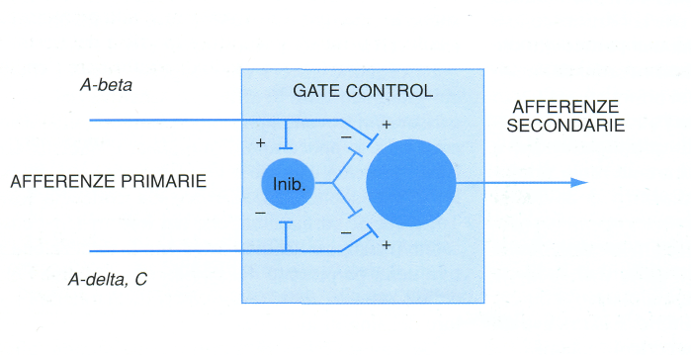
Fig. 2.1 Rappresentazione schematica del "Gate control theory" modificata.
Lo schema illustra il controllo esercitato dalle fibre A-beta a livello segmentano nei confronti della conduzione dello stimolo dolorifico veicolato dalle fibre A-delta e C attraverso l'eccitazione dell'interneurone inibitore (inib.).

Se appare al momento abbastanza definitivamente acquisito quali siano le fibre implicate nella conduzione del dolore (Aδ e C), non è ancora univoca l'interpretazione delle vie di conduzione dello stimolo agopunturale, anche perché esso è costituito da differenti componenti.
È stato dimostrato che la sensazione indotta dall'ago eccita anche le fibre C provenienti dai nocicettori polimodali: questo tipo di afferenza, tuttavia, sembra giocare un ruolo diverso e provocare altri effetti, soprattutto attraverso la stimolazione manuale. L'elettrostimolazione delle fibre C infatti produce non analgesia, bensì un dolore insopportabile.
Qualunque sia la fibra che ivi lo conduce, lo stimolo esterno raggiunge il corno posteriore del midollo spinale, da dove poi prosegue nel suo percorso ascendente.
Il corno posteriore è suddivisibile in sei lamine, indicate progressivamente coi numeri da I a VI.
Esse contengono vari tipi di neuroni, fra cui quelli responsabili di trasmettere le informazioni sensoriali verso il cervello. Sono suddivisibili in tre tipi principali: cellule connesse ai meccanocettori a bassa soglia, cellule nocicettive specifiche e cellule ad ampio range dinamico.
Le cellule meccanocettive a bassa soglia, trasmettono al cervello informazioni ricevute tramite le fibre Aβ a bassa soglia di grosso diametro. Le cellule nocicettive specifiche, come implica la loro denominazione, sono attivate unicamente da afferenze nocicettive primarie. L'informazione è quindi trasmessa dal livello midollare verso i centri superiori tramite due sistemi ascendenti maggiori, uno filogeneticamente più vecchio dell'altro. La principale via del sistema evolutivamente più remoto è denominata fascio paleo-spino-reticolo-diencefalico, mentre per quanto riguarda la via più recente, il fascio principale è costituito dalla via neospinotalamica.
Da ultimo, è con il giungere dello stimolo alla corteccia cerebrale che si raggiunge la coscienza del dolore: le varie aree della corteccia sono implicate sia nella integrazione dell'esperienza dolorosa che nella modulazione discendente del dolore.
Ma cosa si conosce esattamente della via lungo la quale viaggia l'analgesia agopunturale?
Essa venne scoperta effettuando esperimenti su lesioni provocate in aree specifiche del sistema nervoso, determinando così quali strutture erano coinvolte nell'analgesia. Per esempio, si vide che un' ipofisectomia rende nulla l'analgesia agopunturale, deducendo che una via principale coinvolta nell'azione antalgica dell'agopuntura origina proprio nell'unità ipotalamo-ipofisaria.
Le evidenze sperimentali più recenti concordano nel segnalare che due sono le vie coinvolte nella analgesia agopunturale, quella afferente e quella efferente (o sistema discendente inibitorio del dolore).
La via afferente origina dal punto di agopuntura e ascende lungo il tratto anterolaterale controlaterale del midollo per raggiungere il nucleo reticolare paragigantocellulare e il nucleo del rafe magno; da qui raggiunge il PAG. Ulteriori studi confermarono che la stimolazione dei punti agopunturali sviluppa potenziali d'azione nel PAG.
La via dell'analgesia agopunturale proietta quindi anatomicamente all'ipotalamo posteriore, a quello laterale e al nucleo mediale centromediano del talamo. Tuttavia queste tre proiezioni conducono a due vie maggiori che interessano il nucleo arcuato posteriore ipotalamico, il quale è considerato il punto di partenza della via efferente dell' analgesia agopunturale. La via principale originata dal PAG prosegue attraverso l'area preottica e il collicolo mediale e raggiunge l'ipofisi, che secerne le endorfine, stimolando il nucleo arcuato posteriore. L'altra via costituisce un reticolo convergente e divergente che proietta ali'ipotalamo anteriore e in seguito al nucleo arcuato mediale ipotalamico, che proietta neuroni dopaminergici nel nucleo arcuato posteriore.
La via discendente inibitoria inizia con i neuroni dopaminergici che dal nucleo arcuato posteriore proiettano al nucleo ventromediale dell'ipotalamo, dove la via si suddivide per costituire due sistemi separati: uno serotoninergico e l'altro noradrenergico.il sistema serotoninergico inizia nel PAG ventrale e raggiunge il midollo spinale attraversando il nucleo del rafe magno. Il sistema noradrenergico coinvolge il nucleo reticolare paragigantocellulare e conduce anch'esso al midollo spinale. In questa sede la via efferente dell' AA termina ad un interneurone che, tramite pre o post-sinapsi inibitorie, controlla il neurone che dovrebbe trasmettere il messaggio dolorifico al cervello.
I principali neuromediatori presenti in queste vie sono soprattutto oppioidi endogeni e serotonina, ma anche la noradrenalina gioca un ruolo preponderante. Gli oppioidi endogeni vengono essenzialmente distinti in tre gruppi: endorfine, encefaline, dinorfine.
Da questi studi, nei quali è impossibile in questa sede addentrarsi, si è accertato che l'afferenza dolorifica è ostacolata dall'agopuntura tramite la stimolazione alla produzione di oppioidi endogeni a tre livelli.
A livello spinale, dove l'agopuntura induce la formazione di encefaline e dinorfine, ma non la produzione di endorfine. A livello mesencefalico, dove producendo encefaline l'agopuntura attiva il sistema discendente del rafe, il quale a sua volta blocca la trasmissione dolorifica a livello midollare utilizzando l'effetto sinergico di serotonina e noradrenalina. A livello ipotalamo-ipofisario, dove lo stimolo agopunturale raggiunge il nucleo arcuato e l'ipofisi (che in pratica contengono tutte le β endorfine cerebrali) ed induce la liberazione massiva di queste sostanze sia nel sangue che nel liquido cerebrospinale e dove l'ipotalamo invia lunghi assoni al mesencefalo, che tramite le β endorfine attivano ancora una volta il sistema inibitorio discendente.
Con analogo uso di sistemi sperimentali o neurofarmacologici, si è evidenziato che l'effetto analgesico dell' agopuntura può essere aumentato o diminuito da un corrispondente incremento o decremento dei livelli di serotonina nel sistema nervoso centrale.
La serotonina esercita sempre un effetto favorente l' analgesia agopunturale, a qualsiasi livello del sistema nervoso centrale essa venga prodotta. Ciò non è invece vero per la noradrenalina, che agisce in maniera apparentemente contraddittoria. Essa infatti esercita un effetto sinergico alla serotonina nell'ambito del sistema inibitorio discendente, favorendo l' analgesia agopunturale; ma un suo aumento a livello centrale, intracerebrale, antagonizza invece gli effetti dell' analgesia agopunturale.
Va infine ricordato, per completezza, che sono pure stati identificati neurotrasmettitori che esercitano sempre un'azione naloxone-simile, inibente l' analgesia agopunturale: essi sono la sostanza P e la colecistochinina.

2.4EFFETTO IMMUNOMODULATORE
L'effetto dell'agopuntura sulla funzione immune e sui fenomeni allergici, già ipotizzato fin dall' antichità attraverso l'azione di rinforzo dell'energia difensiva Wei attribuita ad alcuni agopunti, costituisce uno dei temi di ricerca più attuali e promettenti. Pur essendo meno appariscente dell'effetto analgesico, quello immunomodulatore riveste un maggior interesse dal punto di vista cognitivo, estendendosi anche a numerosi aspetti di tipo neurofisiologico, endocrinologico, allergologico ed ematologico, tutti fattori essenziali per la regolazione dell'omeostasi. Per poter meglio studiare l'azione dell'agopuntura sul sistema immune e sui fenomeni allergici è utile considerare separatamente i vari aspetti della sperimentazione a seconda dell'oggetto della ricerca:
- Linfociti e granulociti neutrofili
- Fagociti e sistema reticoloendoteliale
- Immunità umorale
- Allergia.
a. LINFOCITI E GRANULOCITI NEUTROFILI:
nel 1976 alcuni studi ipotizzarono che l'agopuntura praticata in un agopunto desse risposte simili a quella praticata in un punto qualsiasi della pelle: in entrambi i casi sarebbe la puntura a provocare una lieve reazione di stress e la conseguente secrezione di istamina, bradichinina, AMP ciclico, prostaglandine, serotonina ed altre sostanze in grado di evocare la risposta del sistema immune.
Nel 1983 però, venne dimostrato che un gruppo di topi sottoposti a stress non tramite falsa agopuntura, ma segregato, sviluppava una risposta immune molto minore di un altro gruppo nel quale veniva trattato DM 14 Dazhui. Questo studio differenziava nettamente l'azione dell'agopuntura da quella di uno stress aspecifico. In ogni caso è verosimile che non tutti gli agopunti abbiano un'uguale azione nei confronti del sistema immune e si può quindi ipotizzare che non tutti siano idonei ad ottenere gli effetti ricercati e pertanto sovrapponibili a qualsiasi altro punto placebo; questa considerazione è in grado di spiegare la risposta simile riscontrata tra agopuntura e falsa agopuntura. Un lavoro del 1975 aveva già evidenziato come la risposta del sistema immune alla stimolazione dei vari agopunti potesse rivelarsi assai differente. Infatti la puntura di S 36 Zusanli o di GI 11 Quchi era in grado di innalzare da due a otto volte il titolo di anticorpi serici nei conigli, mentre quella di DM 14 Dazhui non si dimostrava efficace a tale scopo.
Altri studi evidenziarono come l'agopuntura praticata nel punto S 36 Zusanli era in grado di aumentare il numero dei linfociti circolanti, ma solamente per un periodo di alcune ore, e confermarono l'importanza della propagazione della sensazione dell'agopuntura per l'ottenimento dell'effetto clinico.
Successivamente venne invece messo in evidenza come l'agopuntura in GI 4 Hegu e S 36 Zusanli fosse in grado di aumentare il numero di linfociti T helper e T citotossici, tramite una metodica che prevedeva la colorazione di linfociti con ANAE. Venne inoltre dimostrato che l'agopuntura effettuata nel punto MP 6 Sanyinjiao era in grado di provocare un aumento della produzione linfonodale dei linfociti T nei conigli e, tramite un'osservazione eseguita con il microscopio elettronico a scansione, si evidenziò anche un cambiamento della morfologia dei microprocessi cellulari che divennero più estesi e sporgenti dopo l'agopuntura.
Gli studi più recenti non fanno altro che ampliare e confermare le conoscenze precedentemente acquisite: in particolare viene ribadita l'azione di Zusanli sulla trasformazione linfocitaria, indicandone come tramite l'incremento della secrezione di leu-enkefalina (LEK) a livello del nucleo striato (un'iniezione inibente a tale livello inattiva l'azione dell'agopuntura); con altre sperimentazioni venne dimostrato invece l'incremento della risposta immunologica delle cellule linfoidi attraverso la formazione di rosette E con eritrociti di pecora (SRBC) in topi sottoposti ad agopuntura.
b. FAGOCITI E SISTEMA RETICOLO-ENDOTELIALE:
molti lavori effettuati da studiosi di tutto il mondo descrivono l'aumento della fagocitosi e l'attivazione del sistema reticolo-endoteliale da parte dell'agopuntura.
C. IMMUNITÀ UMORALE: nel 1975 venne dimostrato che la risposta anticorpale nei confronti dell'antigene specifico aumentava significativamente nei soggetti immunizzati tramite vaccinazione quando questi erano sottoposti ad agopuntura. L'osservazione venne in se-guito confermata dimostrando che era sufficiente la somministrazione di 1/10 della dose di vaccino per ottenere una completa risposta anticorpale nei soggetti trattati con agopuntura. Altri ricercatori svolsero invece la loro ricerca sulle variazioni dei valori di immunoglobuline a livello serico, della saliva e del liquido del solco gengivale indotte da EA nei punti GI 4 Hegu, S 7 Xiaguan e il punto auricolare Endocrino. I risultati evidenziarono una tendenza alla normalizzazione delle IgA salivari con un incremento medio del valore del 20% a dieci giorni. Le IgG seriche e del solco gengivale diminuirono invece nei primi trenta minuti dopo il trattamento, aumentando poi nei dieci giorni successivi in maggior misura nel solco gengivale.
d. ALLERGIA: l'effetto antiallergico dell'agopuntura, clinicamente ben riscontrabile nelle manifestazioni inerenti vie respiratorie superiori ed inferiori (rinite ed asma allergiche), e meno in quelle di tipo dermatologico, è anch'esso documentato da un buon numero di sperimentazioni scientifiche.
2.5 EFFETTO DI REGOLAZIONE NEURO-UMORALE
Gli effetti dell'agopuntura non possono essere studiati unicamente in termini di conduzione nervosa centrale e del sistema nervoso autonomo in quanto coinvolgono sicuramente anche meccanismi neuroumorali. Tali effetti implicano essenzialmente l'induzione di una maggiore attività delle cellule della corteccia surrenale che producono glucocorticoidi, e delle cellule del sistema reticolo-endoteliale, soprattutto in sede splenica, le quali possono generare cloni cellulari in grado di produrre anticorpi diretti contro qualsiasi molecola proteica estranea. Entrambi questi effetti verrebbero provocati direttamente dall'azione stimolante del sistema nervoso autonomo diretto alla corteccia surrenale e alle cellule interstiziali delle gonadi, oppure indirettamente attraverso l'attivazione nervosa dell’ ipotalamo e dell' ipofisi e la conseguente risposta ormonale.
L'agopuntura, e soprattutto l'elettroagopuntura, agendo come causa stressante, aumenta l'intensità degli stimoli afferenti all'ipotalamo, con l'attivazione dell'asse ipofisi-ACTH-corticosteroidi surrenalici. Ciò porta le resistenze ad un livello di eterostasi ancora più elevato, e prolunga la durata della fase di resistenza. Inoltre, come già accennato, l'agopuntura agisce in modo più diretto stimolando i plessi celiaco e renale del sistema autonomo che, attraverso i nervi splancnici, arrivano alla corticale del surrene.
2.6 EFFETTO DECONTRATTURANTE-ANTISPASTICO
A tutti gli agopuntori è noto dall'esperienza clinica che l'uso di alcuni punti, quali ad esempio VB 34 Yangling-quan, porta ad una rapida risoluzione della contrattura della muscolatura striata.
Questo effetto, importantissimo per il risultato a lungo termine in tutte le patologie ortopediche, non ha ancora trovato una netta evidenziazione sperimentale.
Un importante meccanismo da tenere presente quando si cerca di spiegare come l'agopuntura sia in grado di migliorare una sintomatologia dolorosa cronica associata ad una contrattura è quello che il dolore provoca sempre una restrizione dei movimenti; quando la sensazione algica viene alleviata dall'agopuntura la conseguente ripresa dei movimenti con lo stiramento dei tessuti conduce all'attivazione dei meccanonocicettori a bassa soglia e, di conseguenza, evoca l'attività delle fibre Aβ di largo diametro, le quali modulano l'afferenza dolorosa tramite un meccanismo a cancello e contribuiscono a mantenere la soppressione del dolore. È proprio per questo motivo che una volta che il dolore sia stato alleviato dall'agopuntura il paziente deve sempre essere incoraggiato ad esercitare in maniera dolce l'articolazione colpita. Inoltre, il movimento si associa ad un maggiore afflusso sanguigno e alla conseguente possibilità di rimuovere cataboliti tossici che si erano precedentemente accumulati.

2.7 EFFETTO TROFICO E VASOMODULATORE
Ma non è solo la ripresa del movimento in seguito a minore dolorabilità che permette un maggiore afflusso alle zone interessate dalla patologia ortopedica. Studi recenti, condotti con eleganti metodiche termografiche, indicano che l'agopuntura è in grado di operare una vasodilatazione cutanea e muscolare. Anche la misurazione del flusso ematico cutaneo tramite una sonda flussometrica Laser Doppler si è rivelata significativamente più elevata dopo elettrostimolazione dei punti GI 4 Hegu e GI 10 Shousanli rispetto al placebo. Ma l'azione dell'agopuntura sul microcircolo non si esplica solo a livello cutaneo, bensì anche in distretti molto più profondi, quale ad esempio quello cerebrale.
2.8 EFFETTO ANSIOLITICO-ANTIDEPRESSIVO
Un aspetto sicuramente da non trascurare quando ci si pone di fronte a dolori cronici è quello connesso ai risvolti psicologici del dolore ed al circolo vizioso che si crea fra dolore, ansia e depressione. La dimostrazione sperimentale della possibilità dell'agopuntura di controllare patologie psichiatriche minori è dunque una ulteriore conferma della sua possibilità di interagire con i meccanismi che sottostanno al sintomo dolore nelle patologie croniche.
L'effetto calmante e rilassante dell'agopuntura sembrerebbe essere una conseguenza della regolazione nell'organismo del metabolismo della serotonina, della noradrenalina, dell'acetilcolina e di altri neurotrasmettitori, nonché della sua capacità di alterare i potenziali elettrici cerebrali.

2.9 MODULAZIONI FUNZIONALI INDOTTE SULLA FUNZIONE CEREBRALE:
La dimostrazione scientifica delle basi biologiche dell'agopuntura e
della sua efficacia contro il dolore, la si deve al gruppo di ricerca di
Milano del CNR, dell'Istituto di Bioimmagini e Fisiologia
Molecolare, diretto dal prof. Ferruccio Fazio. Gli autori di questa
ricerca, pubblicata sulla rivista scientifica internazionale Neurolmage
(2001,Vol. 14 p.60-66), [] hanno utilizzato per il loro lavoro la
Tomografia ad Emissione di Positroni (PET), tecnica che permette di
rilevare e documentare le attività del cervello riprese nelle loro
funzioni. Unendo, quindi, l'agopuntura all'uso di avanzate tecniche di imaging funzionale nell'uomo, come la PET, è stato possibile ottenere un importante risultato di identificazione delle modulazioni funzionali indotte dall'agopuntura sulla funzione cerebrale. Gli esperimenti sono stati effettuati su soggetti giovani e sani. Lo studio infatti mirava alla semplice individuazione degli ipotetici effetti centrali, svincolata da ogni ulteriore fenomenologia legata all'analgesia stessa, alla sindrome dolorosa o ad altri fattori che ne avrebbero oscurato gli effetti.
Sono stati esaminati 13 soggetti sui quali sono stati adottati 2 trattamenti agopunturali per ogni seduta e per ogni soggetto. I trattamenti consistevano in: una Vera Agopuntura (VA) con inserzione e mantenimento degli aghi, inseriti nei punti canonici della medicina cinese, a livello delle braccia nel punto 5 Polmone
e delle gambe nel punto 36 Stomaco; l’altro trattamento consisteva in una Falsa Agopuntura (FA) con inserzione e retrazione degli aghi, praticata in aree lontane a quelle della medicina tradizionale cinese.
Il gruppo di soggetti volontari è stato diviso in 2 sottogruppi.
Un gruppo è stato sottoposto prima alla sequenza Vera Agopuntura -
Falsa Agopuntura (VA-FA) e poi alla Falsa Agopuntura –
Vera Agopuntura (FA-VA).
Un altro gruppo alle sequenze FA-VA e VA-FA.
Prima e dopo ciascuna applicazione veniva eseguita una lettura PET.
Un pannello impediva al soggetto di osservare le operazioni
sperimentali.
I soggetti in entrambe le situazioni sperimentali dichiaravano di
percepire la presenza degli aghi. In ogni caso non dovevano percepire
sensazioni dolorose, Fattore considerato di esclusione nello schema
sperimentale. L'unico effetto dichiarato era una sensazione di
rigonfiamento ( noto agli agopunturisti come "sensazione localizzata o
De Qi" e considerata sostanziale per una corretta agopuntura). A 20
minuti dall'applicazione degli aghi si è proceduto ad una registrazione
PET per rilevare gli effetti centrali possibili dall'applicazione, VA o
FA che fosse. Per potere ottenere dati staticamente consistenti si è
sottratto ai dati VA quelli FA.
Al temine delle analisi i risultati sperimentali hanno mostrato che
questo tipo di agopuntura era in grado di attivare aree cerebrali
solitamente attivate nel corso di processi nocicettivi e comunque
dolorosi, nello specifico sono risultate significativamente attivate le
aree del Cingolo Anteriore sinistro, delle Insulae bilateralmente il Giro
Frontale Superiore di sinistra e i Giri Frontali Medio e Inferiore di
destra.
Questo inatteso risultato, in quanto evidente in assenza di percetto
doloroso, ha portato a considerazioni ed a analisi sfociate in una interpretazione piuttosto importante che può essere riassunta in due
punti fondamentali: il primo definisce il fatto che l'agopuntura
provoca effetti biologicamcnte misurabili nel sistema nervoso
centrale; il secondo induce a pensare che l'azione dell'agopuntura si
manifesta come una attivazione che disturba in qualche modo
"inganna" i centri nervosi coinvolti nell'elaborazione dei segnali
nocicettivi e del dolore attivandoli con messaggi che falsificano il
senso dell'elaborato neurale. Questo "inganno" funzionale
indurrebbe una dissoluzione delle caratteristiche percettive, cioè
del dolore.
Studi successivi[24;33;68] hanno identificarto un grande numero di variabili legate a questi processi.

Nella figura 2.2 si possono notare le aree attivate specificatamente dall'agopuntura (Cingolo Anteriore sn, Insulae bilateralmente, Cervelletto bilateralmente, Giro Frontale Superiore sn., Giri Frontali Mediano e Giro Frontale Inferiore di dx).
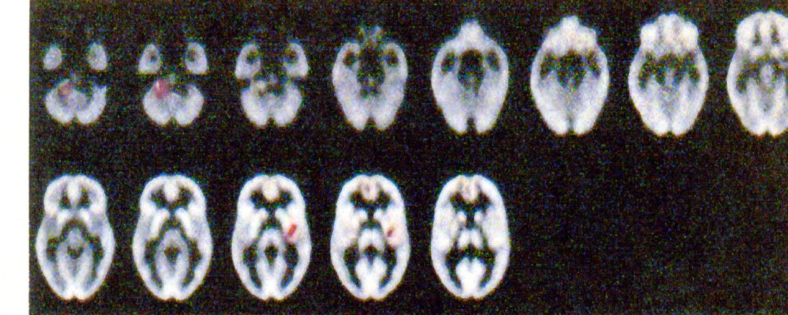
Fig 2.2
Nella figura 2.3 si possono notare le aree cerebrali attivate in comune in condizione di dolore (sperimentale o clinico). Si può notare l'assimilabilità con quelle rilevate negli esperimenti con l'agopuntura.
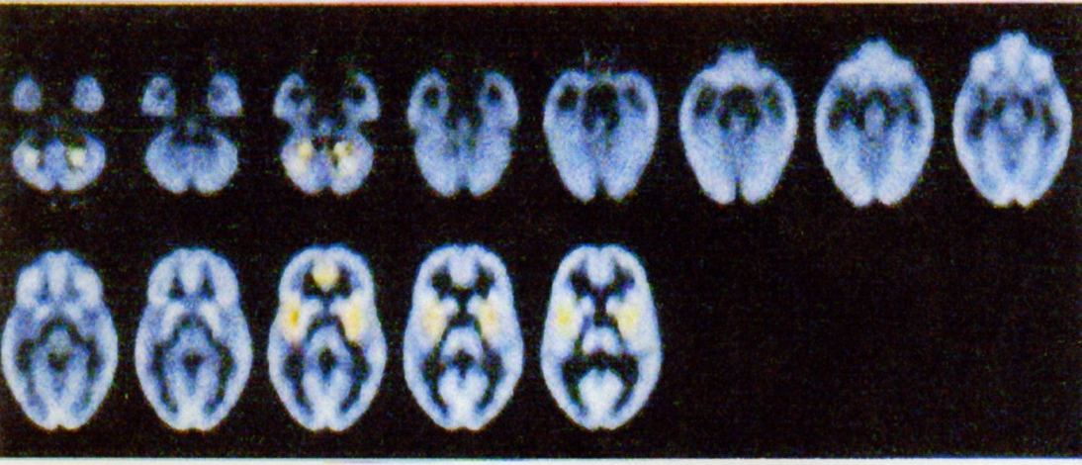
Fig 2.3

CAPITOLO TERZO

PRINCIPI TERAPEUTICI
3.1 Materiali e metodi
Nel corso del lavoro sperimentale sono stati utilizzati aghi specifici per la cura clinica con agopuntura. Gli aghi utilizzati durante ogni singolo trattamento sono monouso e sterili [fig. 3.1]. I materiali componenti gli aghi sono: ocrl8Ni9 austenite di acciaio inossidabile con filo di rame (T2) . Il metodo di sterilizzazione è: ossido di etilene (corrispondente al EN550).
Gli aghi utilizzati sono inoltre certificati CE e approvati dalla FDA (USA ) con riferimento alle norme ISO 9002.
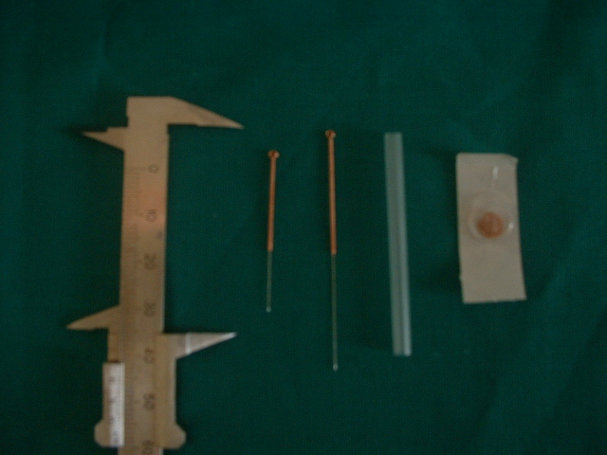
Fig. 3.1

I materiali accessori utilizzati sono stati: cotone idrofilo sterile, disinfettante cutaneo, pinzetta chirurgica. [fig. 3.2]
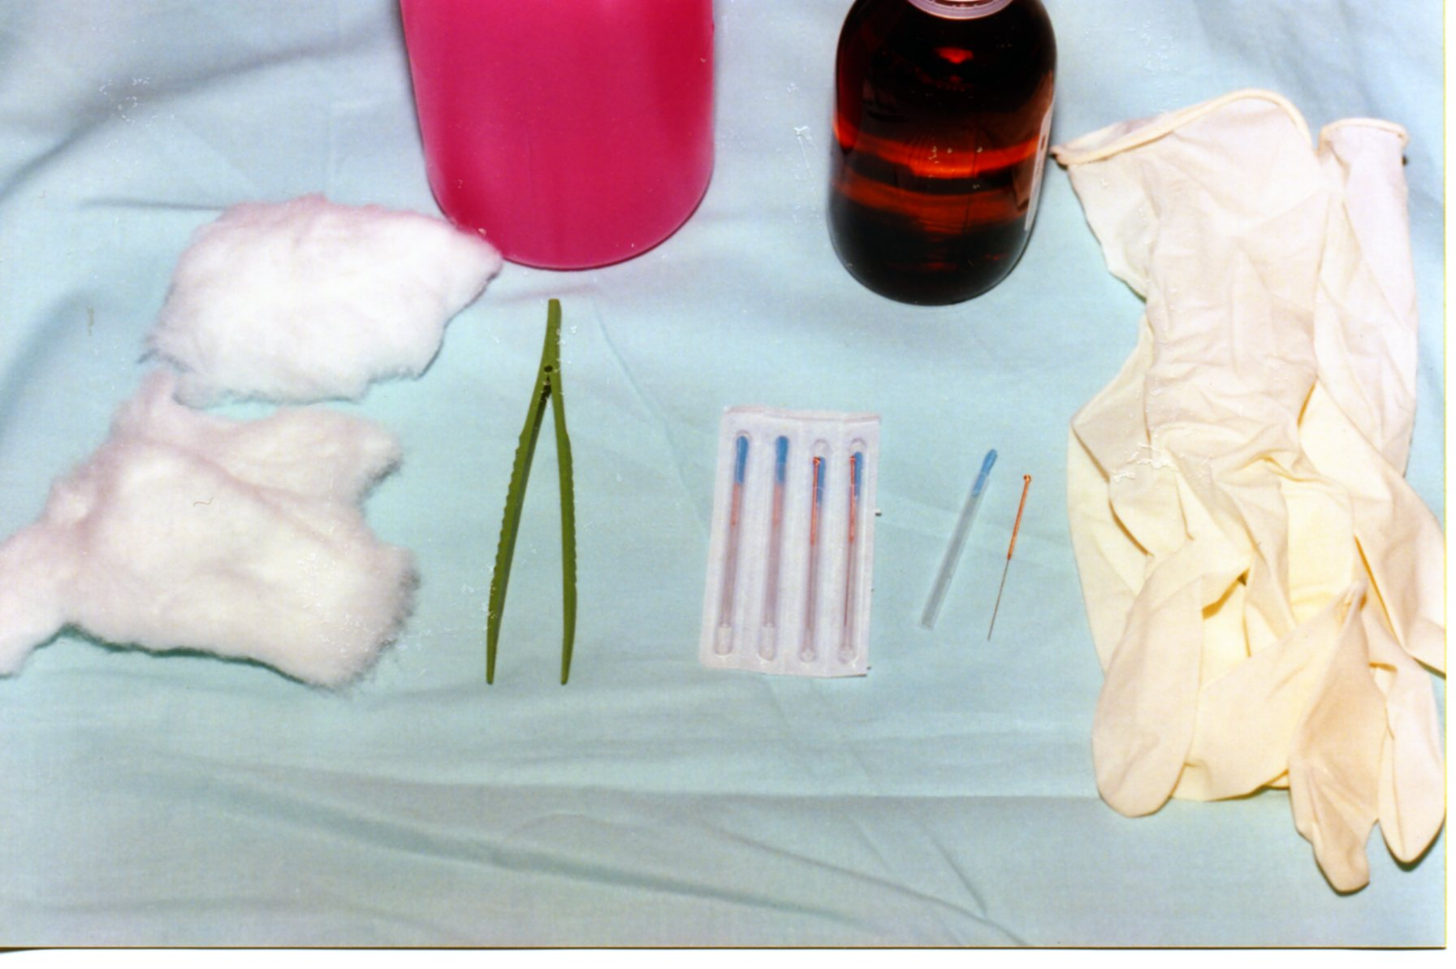
Fig. 3.2

3.2 SELEZIONE DEGLI AGOPUNTI

CATEGORIE DI AGOPUNTI E RELATIVE INDICAZIONI
Nella formulazione di un protocollo terapeutico di agopuntura si selezionano punti appartenenti alle seguenti categorie:
1. PUNTI DISTALI: sono situati, come è implicito nel termine, nella parte distale degli arti, a partire da gomito e ginocchio. Molti di essi appartengono alla categoria dei 60 (o 66 con i punti yuan) punti Shu antichi, che la Tradizione collega ai cinque elementi.
Essi agiscono:
— sull'organo cui appartengono, del quale curano le diverse situazioni patologiche. Ogni punto, in questo caso, possiede indicazioni specifiche che possono essere più o meno condivise dagli altri: ad esempio alcuni agopunti sono particolarmente indicati per la sedazione di un organo (nell'eccesso Shi) o per la sua tonificazione (nel deficit Xu), altri nelle manifestazioni flogistiche e nell'ipertermia (calore) o nelle malattie croniche con ipotermia ed ipofunzione (freddo). Altri punti ancora sono indicati negli edemi (umidità) o nel catarro (flegma), oppure nella stasi circolatoria. Esistono inoltre i punti "di urgenza" Xi, che si usano nelle manifestazioni acute, e quelli "fonte" Yuan o "tronco" Ben, indicati nel riequilibrio dell'organo indipendentemente dalla noxa patogena.
Le diverse Scuole ed i vari Autori hanno assegnato a questi punti indicazioni e modalità di azione non sempre simili ed, a volte, francamente stravaganti.
Rimane comunque il fatto che, con il sistema Shu-Mu del tronco, i 66 Shu antichi comprendono i più importanti agopunti dotati di azione generale sull'organismo, tramite la regolazione degli organi interni Zang-fu.
- sul meridiano, cioè sui territori corporei attraversati dal suo decorso. Alcuni punti possiedono un'indicazione generica inerente le algie situate lungo il meridiano, mentre altri sono correlati soprattutto ad una o più aree specifiche. In tal caso la selezione del punto deve tener conto innanzitutto della sede del dolore e, nel caso in cui più punti sono indicati per un'unica regione, eventualmente anche dell'eziopatogenesi (flogosi, deficit, eccesso, edema, ecc.). Generalmente le caratteristiche dell'algia sono importanti, più che per la selezione del punto, per determinare la metodica, l'intensità di stimolazione e la profondità di infissione dell'ago.
Alcuni punti distali nelle algie somatiche spesso si trovano nell'area affetta o nelle sue vicinanze: in tal caso assumono il ruolo di punti locali o adiacenti, senza tuttavia perdere il loro effetto sugli organi interni, che non deve essere dimenticato.
A tal proposito, comunque, è utile ricordare che i punti distali esercitano completamente la loro azione di tipo sistemico quando vengono infissi all'inizio della seduta, perdendo almeno in parte questa loro prerogativa quando vengono stimolati per ultimi come punti locali, oppure nel corso del trattamento come adiacenti.
2. PUNTI ADIACENTI: si trovano in vicinanza dell'area affetta ed hanno un'azione di tipo regionale. Vengono selezionati sul meridiano che attraversa la zona dolente e stimolati inviando la sensazione dell'ago verso la sede dell'algia. Possono essere collegati sia a regioni somatiche, come GI 11 per la spalla ed i punti della corona della nuca per il capo, che ad organi di senso: ad esempio ricordiamo VB 20 per gli occhi e l'orecchio e DM 23 per il naso. Anche le vie emuntorie possiedono punti adiacenti, quali RM 2 per l'uretra e DM 2 per l'ano.
Nelle affezioni degli arti, del capo e del tronco i punti adiacenti possono essere contemporaneamente locali ed in tal caso possiedono un'azione più vasta, estesa a tutta la regione. Ovviamente i punti distali possono essere anche adiacenti, quando si trovano nelle vicinanze di un'algia (ad es. GI 4 per l'epicondilite) ed in tal caso esercitano entrambi i tipi di azione, perdendo però in parte quella generale se infissi dopo altri agopunti.
3. PUNTI LOCALI: sono in corrispondenza dell'area affetta e, a seconda del caso, possono essere sede di infarcimento cellulitico (dermalgie), presentarsi più soffici al tatto rispetto all'area circostante (punti tender), oppure innescare il dolore locale e/o proiettato se stimolati (punti trigger). Spesso sono semplicemente più o meno dolenti spontaneamente o alla pressione e la loro stimolazione può arrecare subitaneo sollievo dal dolore.
Nelle algie somatiche si possono rinvenire punti assai dolorosi alla pressione (Ashi), localizzati nella sede dell'algia, che devono essere senz'altro ricercati e stimolati: questi spesso rivestono un significato terapeutico superiore a quello di altri punti regolarmente codificati.
Alcuni punti impiegati come locali appartengono anche alle categorie distale ed adiacente; l'infissione al termine della seduta, tuttavia, rende minori i loro effetti terapeutici di tipo sistemico o regionale.
3.3 MODALITÀ DI INFISSIONE
1. ORDINE: gli agopunti devono essere stimolati secondo un ordine ben preciso, come detto in precedenza, iniziando con quelli distali e procedendo poi con quelli adiacenti e locali. Questo iter consente di sfruttare al massimo l'effetto di ognuno, in base alla funzione ad essi assegnata all'interno del protocollo terapeutico.Nel caso in cui si desideri sfruttare al massimo l'effetto di un punto locale o adiacente efficace su altri disturbi di tipo internistico accusati dal paziente lo si può infiggere all'inizio del trattamento, senza peraltro diminuirne l'efficacia locale.

2. DIREZIONE: a seconda delle circostanze la direzione di infissione può essere la seguente:
- verticale: è quella più comune; l'ago, dopo aver attraversato la cute, di solito raggiunge il corpo muscolare, oppure penetra nel tessuto connettivo, lambendo tendini o muscoli.
- obliqua: in questo caso l'ago è inclinato e forma con la cute un angolo compreso tra i 30° e i 60°. Spesso si ricorre a questo tipo di infissione quando si vuole dirigere la sensazione dell'ago verso la sede del dolore, oppure se l'agopunto è situato in regioni anatomiche nelle quali non è possibile l'infissione profonda.
- tangenziale: l'ago è orientato secondo il piano cutaneo e si insinua per un tragitto più o meno lungo nello spazio virtuale compreso tra sottocute e periostio, oppure all'interno del sottocute. Si ricorre a questa metodica di infissione quando il punto si trova al di sopra di una superficie ossea (ad es. il cranio) e nel trattamento delle dermalgie cutanee. L'inserzione dell'ago risulta agevolata dal sollevamento di una plica cutanea, che rende possibile la penetrazione verticale della punta. Si muta poi la direzione dell'ago, rendendola parallela alla cute, e si procede nell'infissione secondo questo piano per la lunghezza necessaria.
3 PROFONDITÀ: in accordo con i dati tradizionali, che descrivono i tre differenti piani del punto di agopuntura, si possono definire i seguenti tre livelli di infissione:
- superficiale: si oltrepassa unicamente il piano cutaneo e l'ago si arresta a livello del sottocute. Spesso l'ulteriore infissione segue il piano tangenziale, secondo le modalità descritte in precedenza, nel caso di agopunti situati al di sopra di superfici ossee o nel trattamento delle dermalgie cutanee.
- intermedia: in questo caso l'ago solitamente si arresta al centro del ventre muscolare o in vicinanza di tronchi vasculo-nervosi.
Questo tipo di infissione è particolarmente utile nella terapia delle contratture muscolari, quando l'ago si arresta al centro del corpo muscolare, ed è comunque efficace in ogni tipo di patologia, poiché sfrutta in modo globale le indicazioni cliniche proprie dell'agopunto.

- profonda: l'ago viene infisso per tutta la profondità dell'agopunto, arrestandosi spesso nelle adiacenze di strutture legamentarie, articolari o di importanti tronchi vasculo-nervosi.
Questa modalità di infissione si adotta spesso nelle artralgie per la stimolazione dei punti locali, poiché è in grado di migliorare il trofismo regionale attraverso il ripristino di una corretta circolazione sanguigna. L'infissione profonda degli aghi è inoltre indicata, a livello dei punti distali degli arti, nella terapia delle affezioni viscerali.

3.4 METODICHE DI STIMOLAZIONE
Negli ultimi anni alle tradizionali metodiche di stimolazione dell'ago manuale e termica (Moxa) se ne sono aggiunte numerose altre effettuate tramite apparecchiature dalla tecnologia più o meno sofisticata.
Tra queste ricordiamo le principali, con un particolare riferimento alle indicazioni cliniche, in alcuni casi interessanti e suscettibili di ulteriori sviluppi. Ovviamente, nel caso in cui la stimolazione manuale o termica dell'agopunto si riveli pienamente efficace dal punto di vista terapeutico, non ha nessun senso ricorrere a sofisticate, complesse o costose metodiche di stimolazione alternative.
- STIMOLAZIONE MANUALE:
In Occidente le Scuole di agopuntura negli anni passati hanno riservato una grande attenzione agli aspetti tradizionali filosofici dell'agopuntura ed a quelli moderni riflessoterapici, trascurando spesso il momento principale della terapia: l'infissione dell'ago e la sua stimolazione. Tuttavia è evidente che il più brillante protocollo terapeutico non è in grado di sortire il minimo effetto se l'ago non viene posizionato nella giusta sede, alla dovuta profondità e quindi non viene stimolato adeguatamente.
REAZIONE TISSUTALE OVVERO SENSAZIONE DEL Qi:
E’ il momento centrale dell'infissione dell'ago ed è l'unico riscontro che testimonia una corretta localizzazione e stimolazione dell'agopunto [fig.3.3]. Il De Qi si può verificare immediatamente, senza dover ricorrere ad alcuna manipolazione, durante l'infissione , oppure deve essere ricercato tramite manovre più o meno complesse. 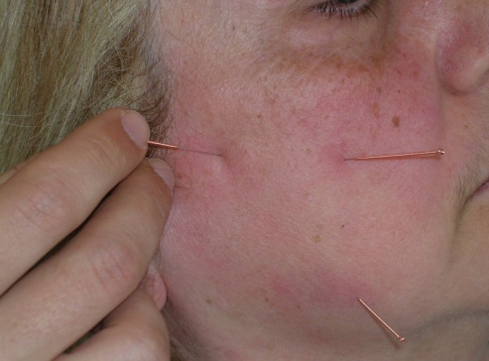
Fig. 3.4: Reazione istaminergica localizzata (De Qi)
Le principali sensazioni provocate dall'ago sono le seguenti:
1 - indolenzimento muscolare simile a quello dell'affaticamento muscolare.
2 - intorpidimento, formicolio o lieve scossa elettrica. Invece una forte scossa elettrica, provocata dalla stimolazione diretta di un tronco nervoso: questo tipo si sensazione non rientra nel fenomeno del De Qi.
3 - gonfiore, pienezza. Può derivare dalle prime due sensazioni, proseguendo la stimolazione.
4 -peso, distensione, paragonabili a quello di una iniezione intramuscolare durante la penetrazione del liquido.
La componente dolorosa delle sensazioni descritte deve essere minima, con netta prevalenza di quella parestesica.
Nella pratica quotidiana, questo fatto risulta assai più semplice che in teoria, poiché si basa su precisi riscontri sia da parte dell'operatore, che del paziente.
Spesso nel corso della terapia si assiste ad uno strano fenomeno: il paziente con il passare del tempo avverte la sensazione dell'ago con maggiore facilità e più intensamente. L'agopuntore si adatta a questa circostanza dosando e riducendo la forza applicata all'ago e, se è il caso, la profondità di infissione.
Ricordiamo infine che è più facile ottenere un immediato e valido De Qi nei principali agopunti, nei pressi delle grosse articolazioni e nei punti Ashi correlati alle algie.

LA SENSAZIONE PROPAGATA LUNGO I MERIDIANI (PSM):
la propagazione del De Qi lungo il meridiano, specie verso la sede dell'affezione, è stata definita già da Hao Zhen nel 1295 nel testo Shen Jing Zhi Nan come "una delle chiavi di riuscita della terapia tramite agopuntura".
Innumerevoli studi scientifici moderni confermano l'importanza della PSM, così come i riscontri quotidiani di qualsiasi agopuntore che la pratichi correttamente.
Negli studi sperimentali, correlati al lavoro svolto, si è notato che un corretto uso della PSM dà risultati ampiamente superiori nei confronti delle altre tecniche di stimolazione dell'ago, fatta eccezione per le indicazioni specifiche della Moxibustione e dell'elettrostimolazione.
La PSM è considerata valida se si irradia per almeno 30 cm. lungo il meridiano, in direzione della regione sofferente. A volte può percorrere tutto il meridiano (ad esempio dai piedi alla testa nei tre yang della gamba), altre volte si può arrestare in corrispondenza di una grossa articolazione. Generalmente una lunga propagazione orienta verso una prognosi migliore, tuttavia spesso è sufficiente il verificarsi del fenomeno per ottenere gli effetti desiderati.

LA MANIPOLAZIONE DELL'AGO:
Il Sistema Nervoso presenta risposte assai diverse quando viene sottoposto a stimolazioni di lieve o forte intensità.
Confrontando le varie metodiche di stimolazione semplici proposte dalle diverse Scuole nel corso dei secoli (v. tabella 3.1) e ricavandone i dati a nostro giudizio realmente essenziali, si possono descrivere le seguenti tre manovre delle quali sono state fornite le indicazioni cliniche nel precedente paragrafo:
1 - Tonificazione o Rinforzo.
Inserzione: lenta, raggiungendo gradualmente il piano prescelto.
Manipolazione: dolce, con rotazione da 45° a 90°, unita a limitato spostamento dell'ago verso l'alto e il basso effettuato dolcemente, fino ad ottenere una valida sensazione (per 10-15") ed una buona presa da parte del tessuto.
Tempo di posa: breve (5-10') o anche pochi secondi, in presenza di un valido De Qi.
Estrazione: rapida, premendo subito dopo sulla sede dell' infissione, specie se il tempo di posa è stato breve, per evitare il sanguinamento.
2 - Dispersione o Riduzione.
Inserzione: rapida, raggiungendo direttamente il piano prescelto.
Manipolazione: energica, con rotazione ampia, da 180 a 360°, unita a spostamento dell'ago verso l'alto ed il basso di una certa ampiezza effettuato rapidamente, fino ad ottenere una valida sensazione (per 15-30") ed una buona presa da parte del tessuto.
Tempo di posa: più lungo (10-20') o anche meno di un minuto, quando si è effettuata un'intensa stimolazione. Spesso, soprattutto nelle malattie con forte componente algica o nei pazienti tesi e ansiosi, conviene lasciare l'ago più a lungo, allo scopo di ottenere un elevato grado di sedazione.
Estrazione: lenta, soprattutto se la stimolazione è stata intensa e/o profonda; in tal modo si evitano fastidiosi ematomi ed altre piccole complicanze tissutali locali. A volte è opportuno provocare un breve sanguinamento.
3 - Armonizzazione o regolarizzazione.
È la sintesi delle due metodiche precedenti: si ricerca la sensazione dell'ago attraverso movimenti rotatori e di su e giù, con forza ed ampiezza intermedia e per un tempo di posa di circa 15'.
In certe situazioni cliniche può essere utile una stimolazione lieve dell'agopunto ed in altre una intensa, tuttavia la corretta esecuzione della metodica di armonizzazione si rivela sempre efficace ai fini terapeutici.
Allo stesso modo nei bambini e negli individui particolarmente deboli o defedati è indicata la stimolazione manuale leggera, eventualmente associata alla Moxa; nel caso di intensi dolori, fenomeni spastici e contratturali a carico della muscolatura e negli stati di agitazione psicomotoria è invece senz'altro più efficace la stimolazione dell'ago intensa e prolungata.
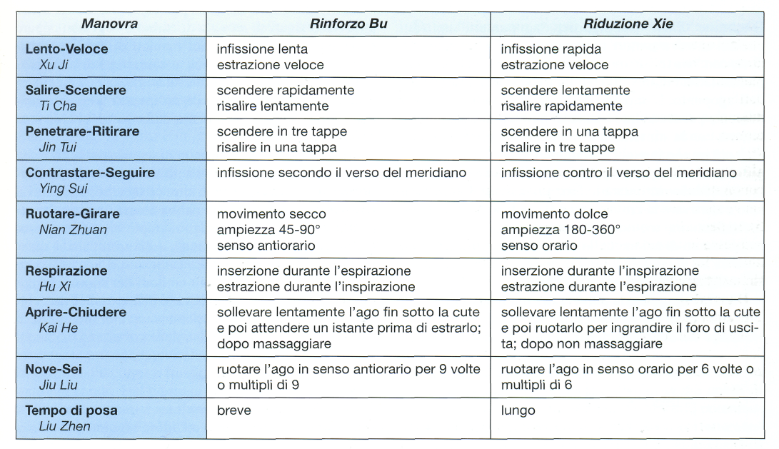Tabella 3.I Metodiche tradizionali di tonificazione e dispersione.

FREQUENZA E NUMERO DEI TRATTAMENTI:
mentre le patologie acute, che spesso tendono ad una rapida remissione spontanea, solitamente richiedono pochi trattamenti di agopuntura (da 1 a 3) a distanza di 2-3 giorni l'uno dall'altro, nelle forme croniche o in quelle acute non guarite in tempi brevi, è necessario ricorrere a cicli più o meno lunghi, di 5-6 trattamenti. La cadenza inizialmente è bisettimanale, per divenire poi settimanale dopo i primi 10-15 giorni. Patologie particolarmente impegnative a volte possono richiedere tempi di terapia di circa due mesi, corrispondenti ad una decina di trattamenti. Se non è possibile obiettivare alcun miglioramento dalla sintomatologia dopo circa 15-20 giorni di cure è inutile proseguire e conviene indirizzare il malato verso altre metodiche terapeutiche. Nel trattamento delle patologie croniche,dopo aver ottenuto una buona remissione della malattia, può essere utile ricorrere ad una seduta mensile di mantenimento, riservandosi di intervenire periodicamente con cicli più lunghi in caso di recidiva.

STIMOLAZIONE TERMICA
L'impiego dell'artemisia vulgaris incandescente per riscaldare i punti di agopuntura costituisce tuttora, con la stimolazione manuale semplice, la metodica più importante nel trattamento di numerose patologie croniche di tipo ortopedico ed internistico nelle quali è necessario rinforzare le funzioni carenti dell'organismo e riattivare la circolazione del sangue.

STIMOLAZIONE ELETTRICA
Una delle metodiche di stimolazione dell'agopunto più usate è sicuramente quella che utilizza stimoli di natura elettrica.
Nel 1958, sviluppando la tecnica dell'analgesia chirurgica in agopuntura, i cinesi si trovarono di fronte alla impossibilità di disporre di diversi agopuntori per stimolare manualmente e continuamente gli aghi nei pazienti. Nacque quindi l'idea di utilizzare l'elettroagopuntura (EA), impiegando dei sottili cavi che collegavano gli aghi ad uno stimolatore elettrico. Dopo diversi anni in cui L’ EA veniva praticata in Cina nell'ambito dell'analgesia chirurgica, la metodica si diffuse anche nella pratica clinica, specialmente per trattare affezioni dolorose croniche.
Da quattro o otto coppie di aghi possono essere stimolate nello stesso tempo con l'impiego di uno stimolatore a canali paralleli. Generalmente il cavo rosso è quello connesso con il polo positivo e quello nero è negativo.
Gli impulsi elettrici che vengono portati agli aghi hanno caratteristiche molto variabili da stimolatore a stimolatore. È fondamentale ricordare che la forma dell'onda, come pure l'intensità, l'ampiezza e la frequenza dello stimolo sono elementi essenziali da valutare attentamente quando si esegue una elettrostimolazione [fig. 3.5 e 3.6]
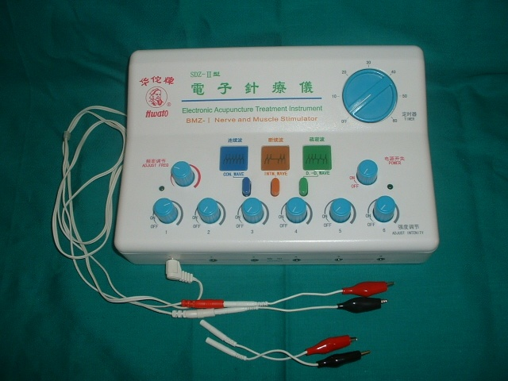
Fig. 3.5

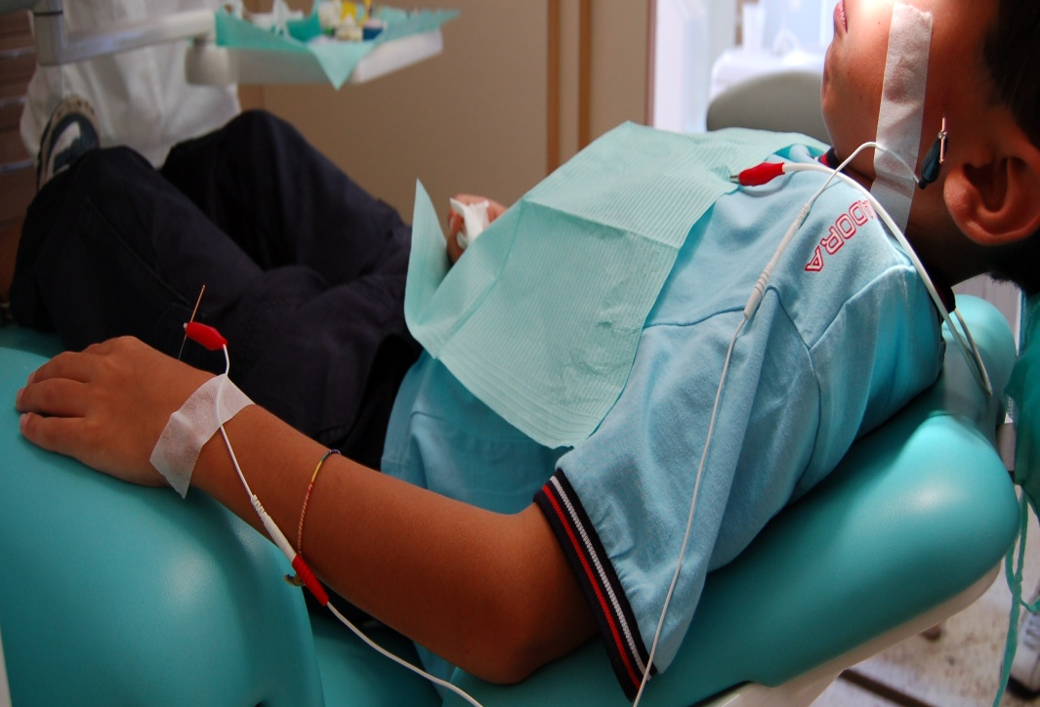
Fig. 3.6
Esistono svariate forme d'onda, ma gli stimolatori più elaborati impiegano comunque stimoli bifasici per ridurre la polarizzazione di ogni ago, dovuta all'elettrolisi (l'impulso negativo ripulisce l'elettrodo dagli elettroliti depositati dal precedente impulso positivo). La non perfetta bifasicità crea dunque un inconveniente, poiché innalza oltre modo la resistenza dell'ago-elettrodo.
L'intensità di stimolazione è il parametro che in qualsiasi apparecchio da elettroterapia, anche quelli di minor costo, è controllato tramite un apposito potenziometro. Agendo su di esso, se le onde sono perfettamente bifasiche, il paziente avvertirà una eguale intensità di corrente all'ago connesso col polo negativo e a quello connesso con il polo positivo; in caso di asimmetria, il polo negativo sarà quello dove il paziente sentirà più intensamente la stimolazione e sarà anche l'unico dove potrà avvertire il De Qi.
La durata o ampiezza di ogni singolo impulso varia generalmente dai 50 ai 500-1000 microsecondi. Negli stimolatori ove sia possibile, incrementare questo parametro corrisponde ad una più rapida soglia di attivazione della fibra muscolare ed ad un più rapido raggiungimento del De Qi.
La frequenza dello stimolo è sicuramente il parametro su cui si sono effettuati più studi. La frequenza più tipica dell'EA è quella di 2-4 Hertz: permette una stimolazione cosiddetta "a bassa frequenza ed alta intensità"; poiché non produce spasmo muscolare, è in grado di elicitare il De Qi attivando soprattutto le fibre nervose di tipo III ed è in grado di stimolare la produzione di oppioidi endogeni. Produce una analgesia che si instaura lentamente e perdura per molte ore.
Va detto per completezza che la TENS (Transcutaneous Electrical Nerve Stimulation) convenzionale, a volte applicata tramite elettrodi sui punti di agopuntura, non produce gli stessi effetti dell'EA, anche perché gli stimoli hanno caratteristiche fisiche completamente diverse: la stimolazione è del tipo "ad alta frequenza e bassa intensità"; non è in grado di produrre il De Qi perché aumentando l'intensità dello stimolo si produce sensazione di bruciore cutaneo e spasmo muscolare; alla base di questa metodica vi è un effetto segmentale, con attivazione di fibre mieliniche di largo diametro le quali inibirebbero, secondo la già citata teoria del cancello di Melzack e Wall, le afferenze dolorose che viaggiano con fibre di piccolo diametro. Il tipo di analgesia prodotto dalla TENS si instaura rapidamente ma dura molto poco, richiedendo in caso di dolore cronico più trattamenti nell'arco della giornata.

CAPITOLO QUARTO

AGOPUNTURA CLINICA IN ODONTOIATRIA
4.1 ANALGESIA CON AGOPUNTURA ED ELETTRO-AGOPUNTURA IN CHIRURGIA ODONTOSTOMATOLOGICA E IN ODONTOIATRIA CONSERVATIVA.
DEFINIZIONE DELL'ANESTESIA E DELL'ANALGESIA
Prima di iniziare lo studio dell'analgesia per agopuntura è opportuno capire bene che cosa si intenda con questa parola. Con il termine analgesia si intende la scomparsa del fenomeno doloroso, e non una forte diminuzione del dolore. Durante questa analgesia il malato rimane perfettamente cosciente; la sua motilità permane. L'analgesia per agopuntura riguarda solo una piccola parte dell'organismo; in odontostomatologia essa riguarda un piccolo gruppo di denti. Vedremo più avanti che i punti utilizzati sono diversi secondo il dente da curare o da estrarre.
Sotto analgesia per agopuntura rimangono solo le sensazioni dolorose al caldo, al freddo e alla trazione. Questa è la differenza con il termine di anestesia, con la quale la coscienza del malato è offuscata, oppure la zona anestetizzata è più ampia, o generale.
INDICAZIONI DELL'ANALGESIA PER AGOPUNTURA
L'analgesia per agopuntura presenta diverse indicazioni. Sfortunatamente questo non significa che questa tecnica analgesica, allo stato attuale delle nostre conoscenze, possa essere utilizzata in modo corrente e sistematico nella nostra pratica quotidiana.
Come vedremo, studiandone i limiti tecnici e gli inconvenienti, l'analgesia rimane un metodo di eccezione, salvo che per lo specialista. Le prime indicazioni dell'analgesia per agopuntura sono tutte le controindicazioni dell'anestesia classica loco-regionale o generale. Sotto analgesia per agopuntura si può curare senza rischio la maggior parte dei malati:
— questa tecnica è interessante per la cura dei cardiopatici; bisogna tuttavia evitare alcuni punti pericolosi per questi malati, come pure certe forme di corrente.
I Cinesi consigliano di evitare l'analgesia per agopuntura negli iper-tesi.
- l'analgesia per agopuntura è il metodo analgesico preferibile per i
soggetti allergici agli anestetici chimici.
- l'analgesia può essere utilizzata senza contro-indicazione nei bambini. In questi piccoli pazienti è da notare l'assenza di reazioni psico-somatiche che possono inibire l'induzione dell'analgesia per agopuntura.
Si può intervenire allo stesso modo con l'agopuntura negli anziani. La seconda categoria di indicazioni è puramente dentale: la maggior parte dei nostri interventi può avvenire sotto analgesia per agopuntura. Lo stesso vale per i nostri interventi chirurgici; solo l'estrazione del dente del giudizio ritenuto inferiore pone ancora dei problemi di dolore. Sotto analgesia per agopuntura possiamo eseguire:
— tutti i trattamenti dentinali, qualunque sia la profondità dell'attacco
dentale. Bisognerà ciononostante modificare la nostra tecnica odontologica in funzione del modo analgesico che abbiamo scelto. Bisognerà limitare al massimo l'uso della turbina, come pure evitare l'uso della siringa aria-acqua ( - spray) o troppo calda o troppo fredda.
- le biopulpectomie. La pratica di queste cure sotto analgesia per agopuntura ci permette di constatare una leggera sensibilità alla trapanazione della camera pulpare. Dopo aver superato il limite amelo-
dentinale, bisognerà evitare l'uso della turbina.
- tutte le preparazioni di protesi fisse. Tutte le incisioni.
- tutte le estrazioni dentali, per quanto siano delicate, ECCETTO
l'estrazione del dente del giudizio inferiore ritenuto.
- tutte le resezioni particolarmente indolori.
- il curettaggio periapicale, con o senza resezione apicale.
- la chirurgia parodontale. L'analgesia per agopuntura presenta in
questo caso molto interesse grazie all'azione degli aghi sull'emostasi.
TECNICA DI INDUZIONE ANALGESICA
Tale tecnica consiste nell’infissione di specifici aghi in determinati punti corporei chiamati “agopunti”, e nella loro successiva stimolazione manuale ed elettrica mediante apposito elettrostimolatore.
I punti vengono selezionati per la patologia in questione, e a seconda del sestante da trattare.
MATERIALI E METODI
Questo tipo di elettrostimolazione è in grado di produrre una reazione istaminergica locale, ed attiva soprattutto le fibre nervose di tipo 3, ed è in grado di stimolare la produzione di oppioidi endogeni.

Caso clinico 1: estrazione dentaria 1.6 con elettroanalgesia agopunturale in paziente allergica (fase pre-operatoria) [fig. 4.1, 4.2 e 4.3]

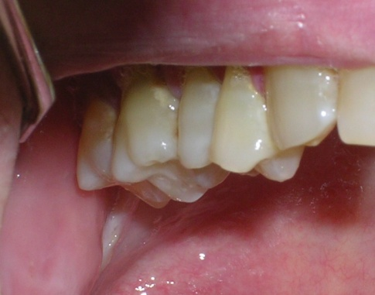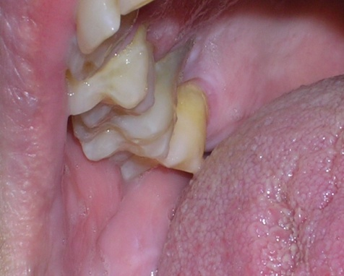
Fig. 4.1
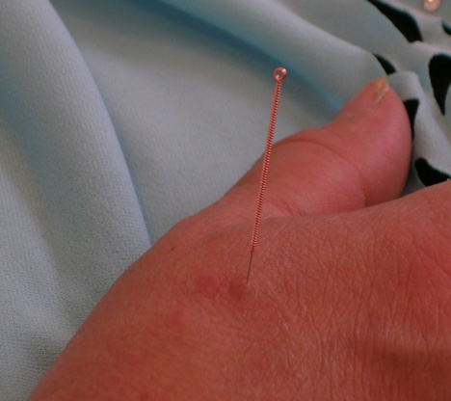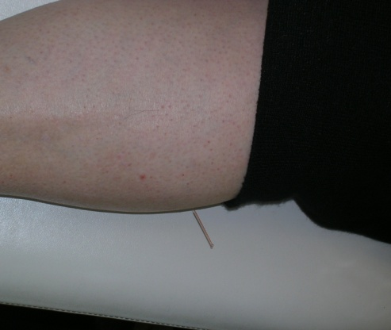
Fig. 4.2 Punti distali di agopuntura IC4 e ST36

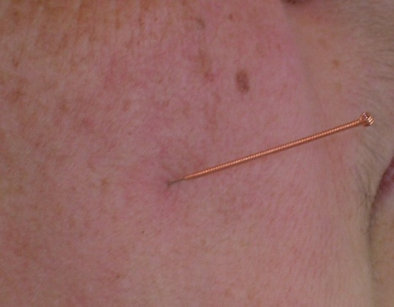 Fig. 4.3: Punti di agopuntura utilizzati: S7; S5; S6; IT18
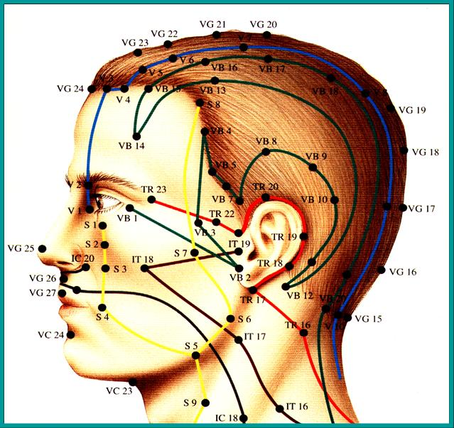
Punti locali e distali secondo la nomenclatura internazionale
S5: infissione obliqua per 8 mm
S6: infissione perpendicolare per 13 mm
S7: infissione perpendicolare per 13mm
IT18 : infissione perpendicolare per 13-20mm
PUNTO AURICOLARE 7 secondo Nogier: punto per il trattamento del dolore post-operatorio.

Caso clinico 1: (elettrostimolazione) [fig. 4.4]
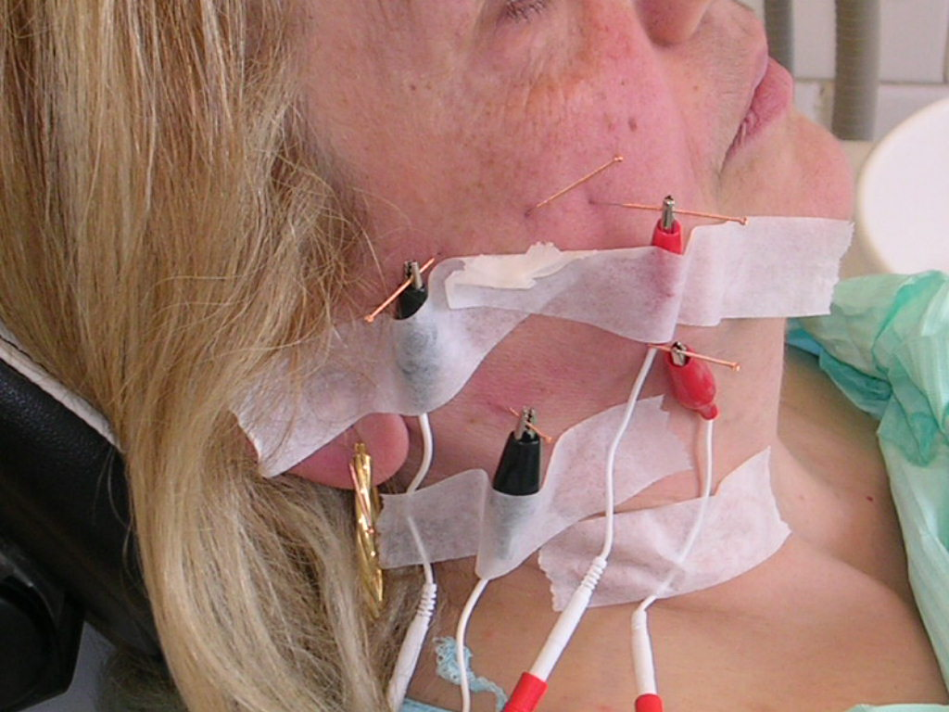
Fig. 4.4

Caso clinico 1 : (fase post-operatoria) [fig. 4.5]
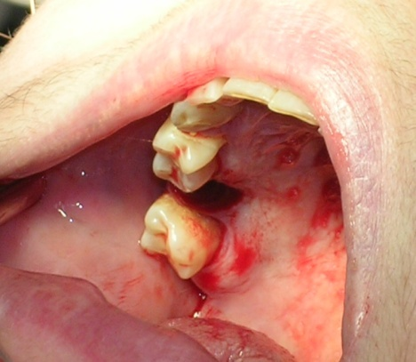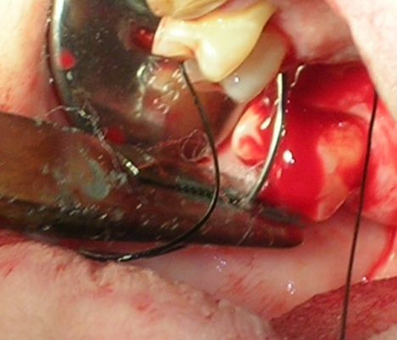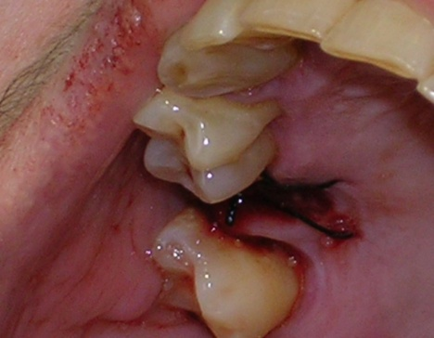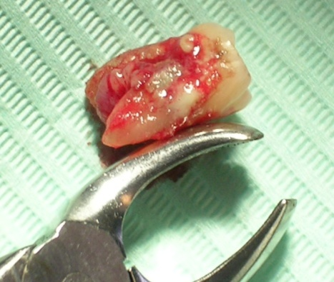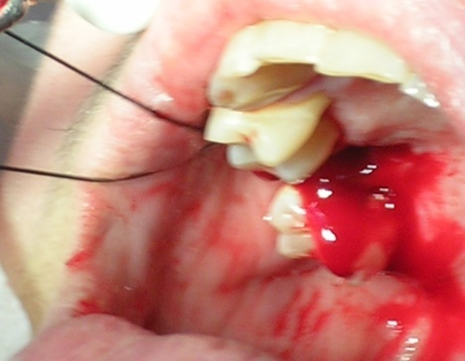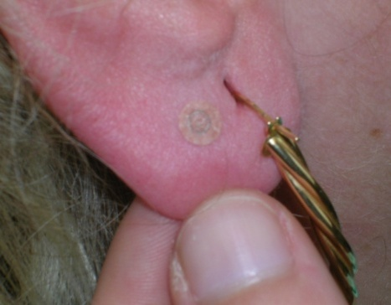
Fig. 4.5

Caso clinico 2: estrazione dentaria 2.7 mediante agopuntura
con stimolazione manuale in paziente allergica
PUNTI DI AGOPUNTURA UTILIZZATI: S7; TR21; IT19 + PUNTO AURICOLARE [fig.4.6, 4.7, 4.8, 4.9]

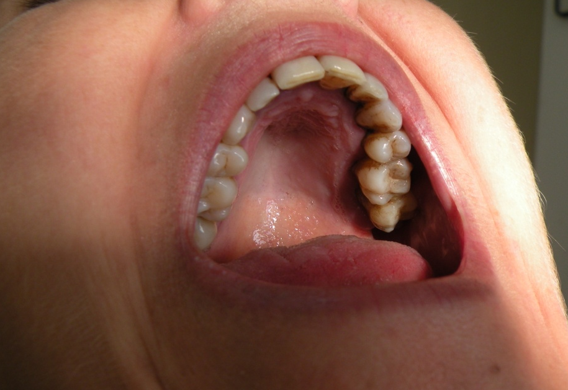
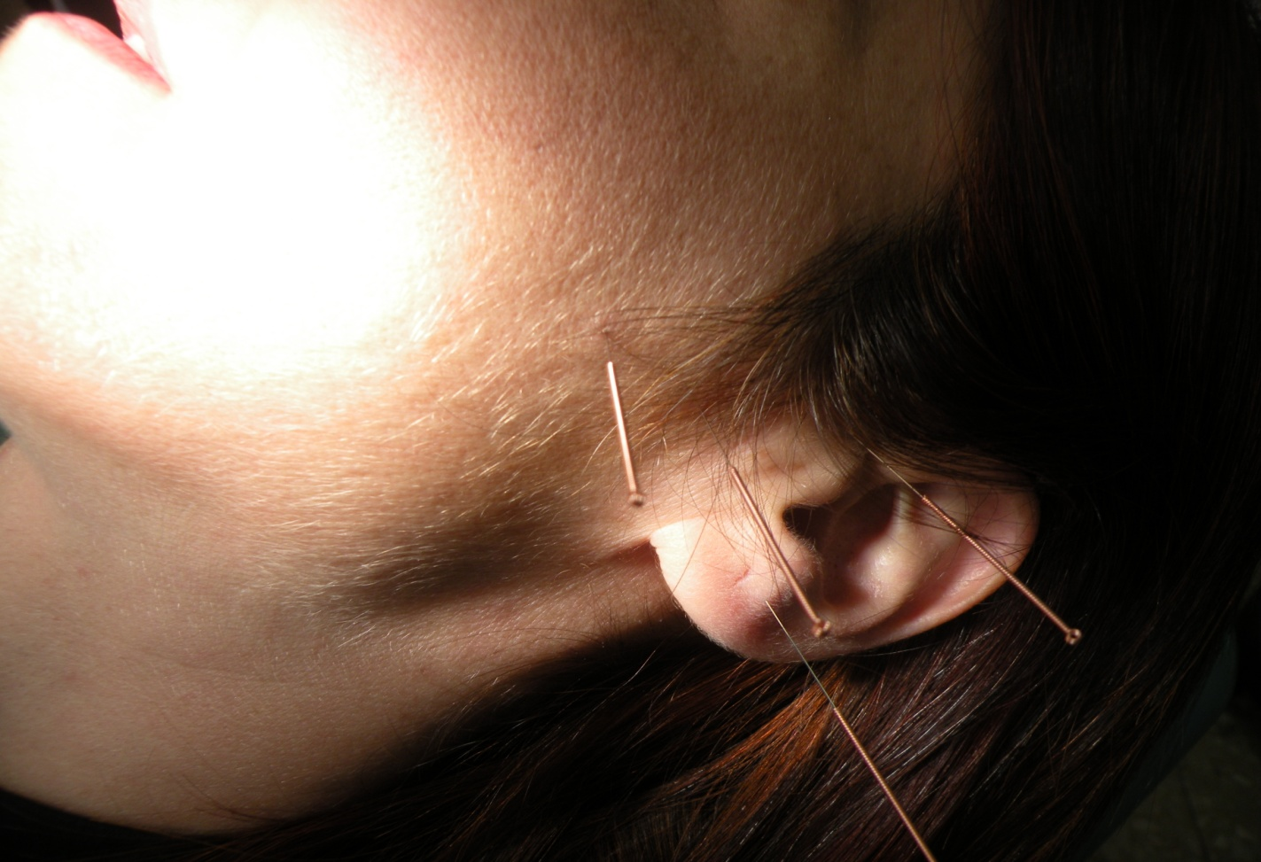
Fig. 4.6 e 4.7
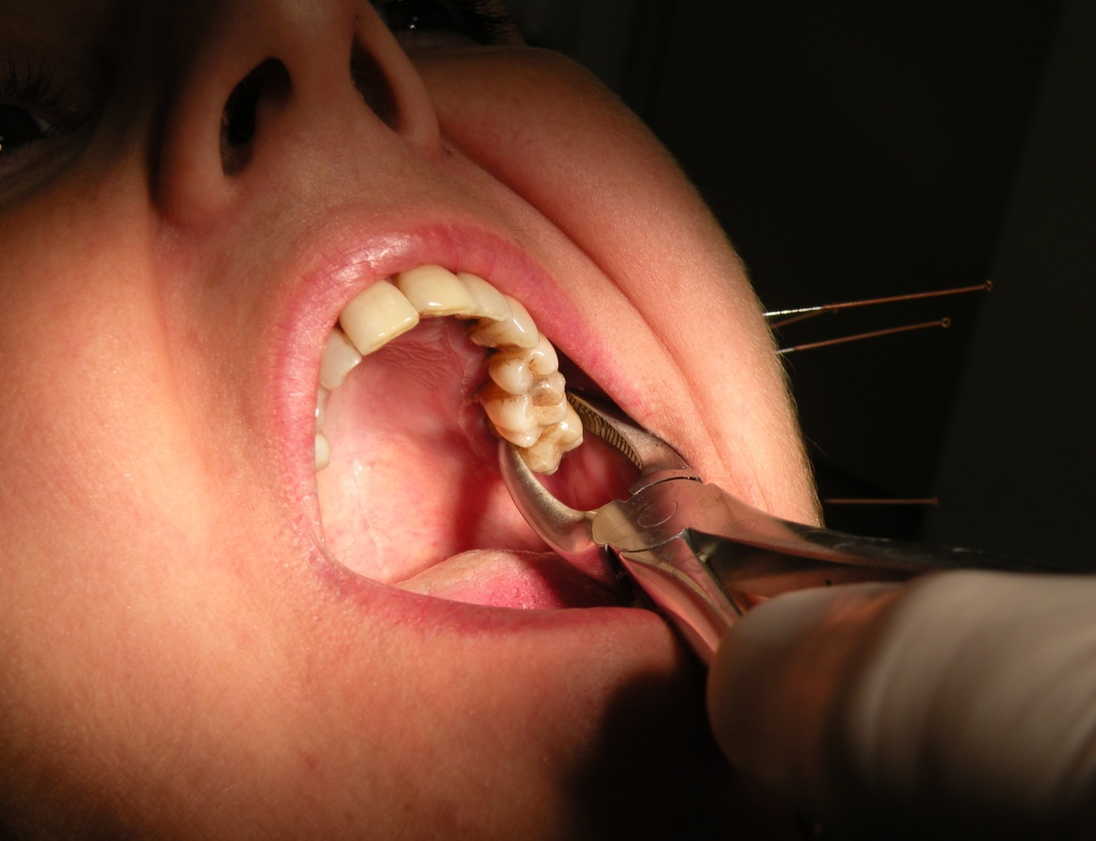

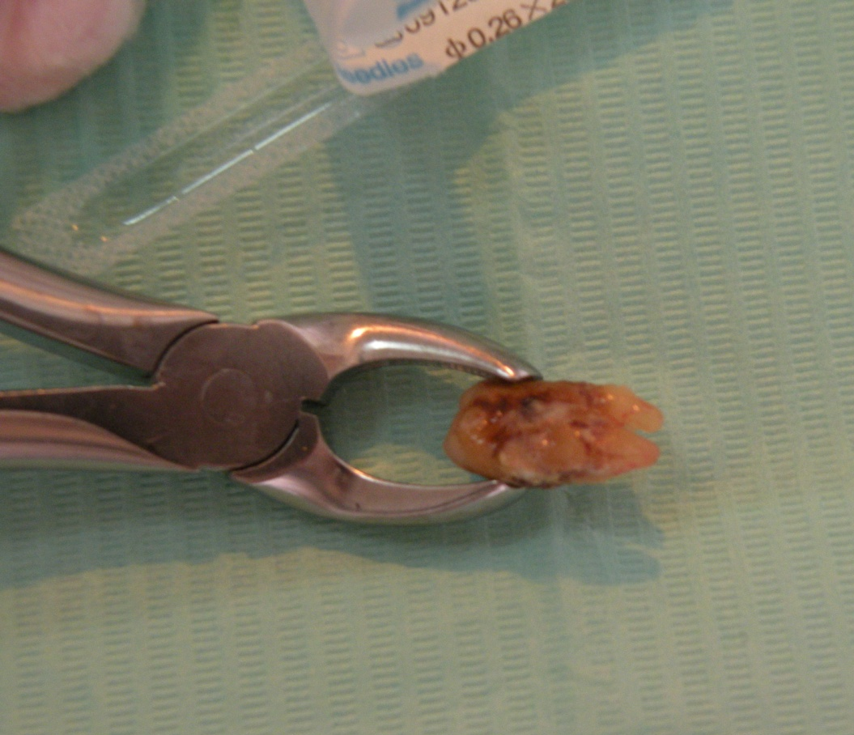
Fig. 4.8 e 4.9
Caso clinico 3: estrazioni dentarie multiple (5° sestante) e preparazione protesica di 1.3 e 2.3 mediante agopuntura con stimolazione manuale. [fig. 4.10 e 4.11]
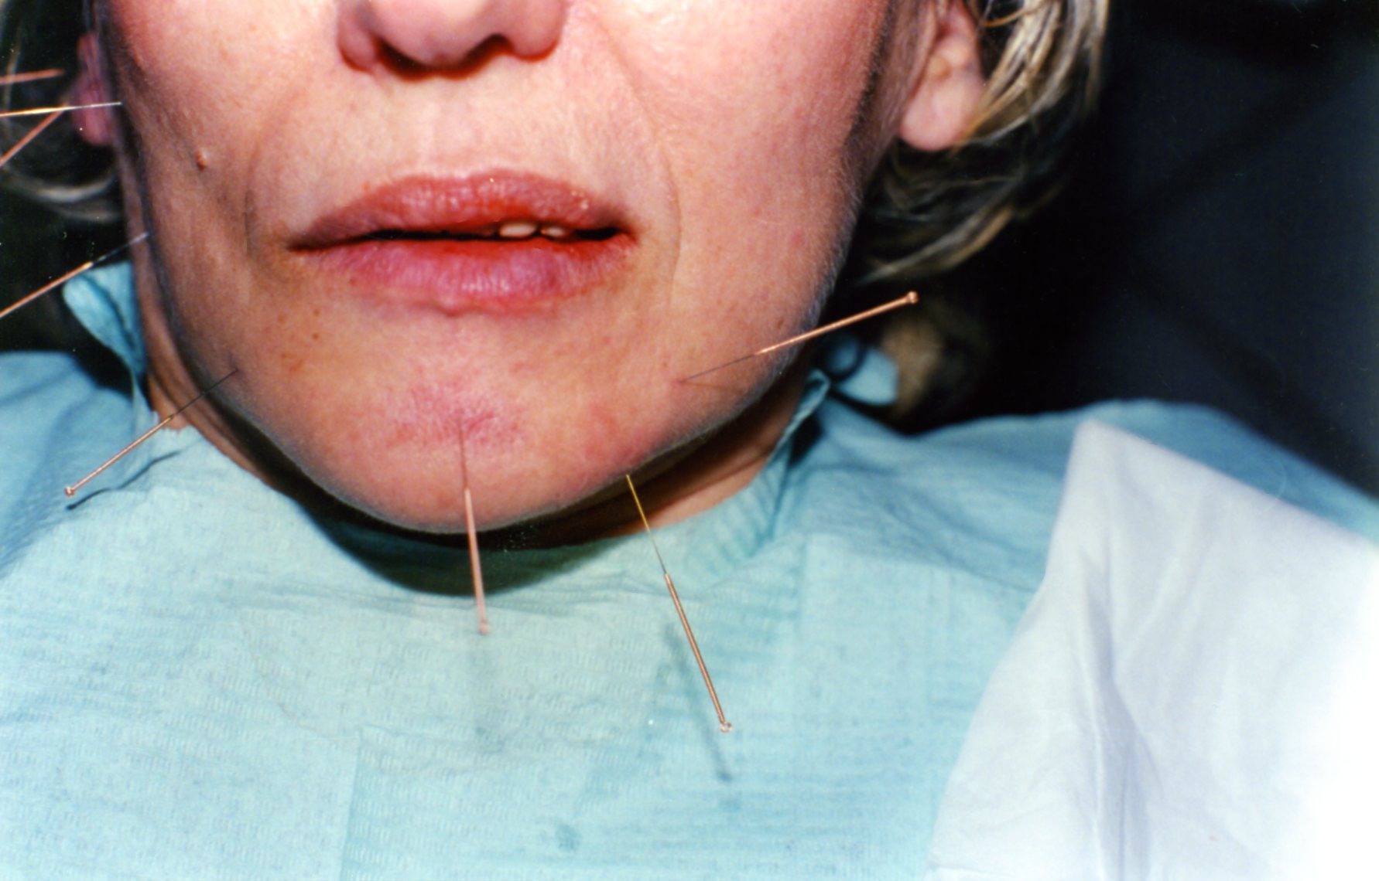Fig. 4.10 PUNTI DI AGOPUNTURA UTILIZZATI: S7; S5; S6; TR21; VC24;
PUNTI FUORI MERIDIANO: EX15; EX 9
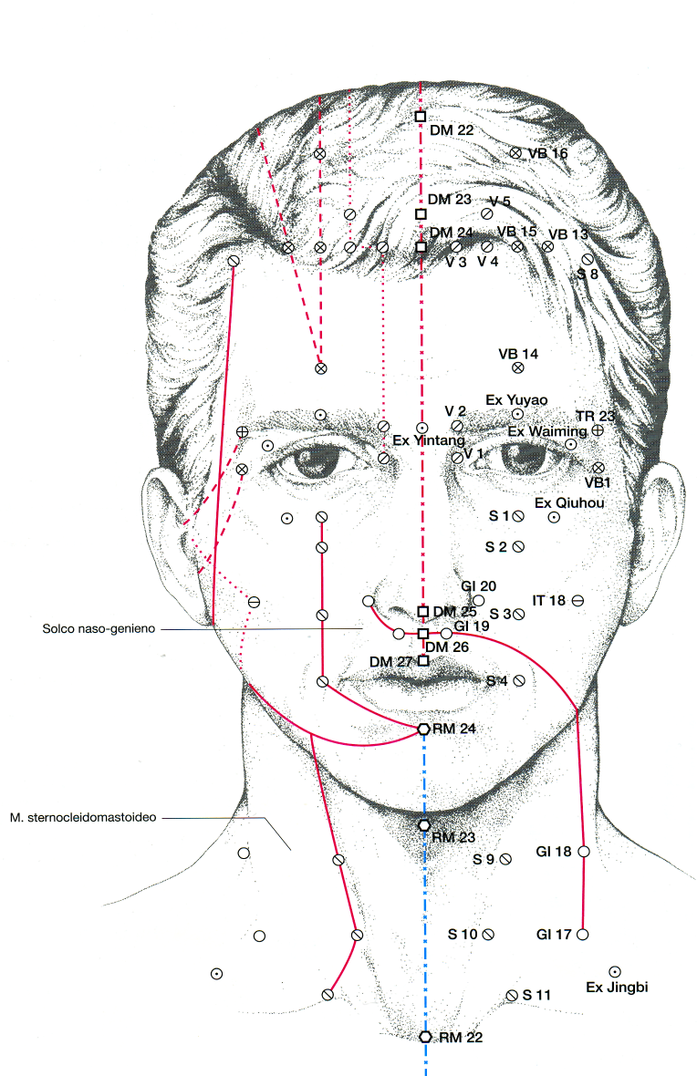Fig. 4.11 Capo e collo - Faccia anteriore: piano cutaneo
Da Punti e Meridiani di Agopuntura Testo Atlante edizioni UTET Torino 2003

Caso clinico 3 : (fase post-operatoria) [fig. 4.12 e 4.13]

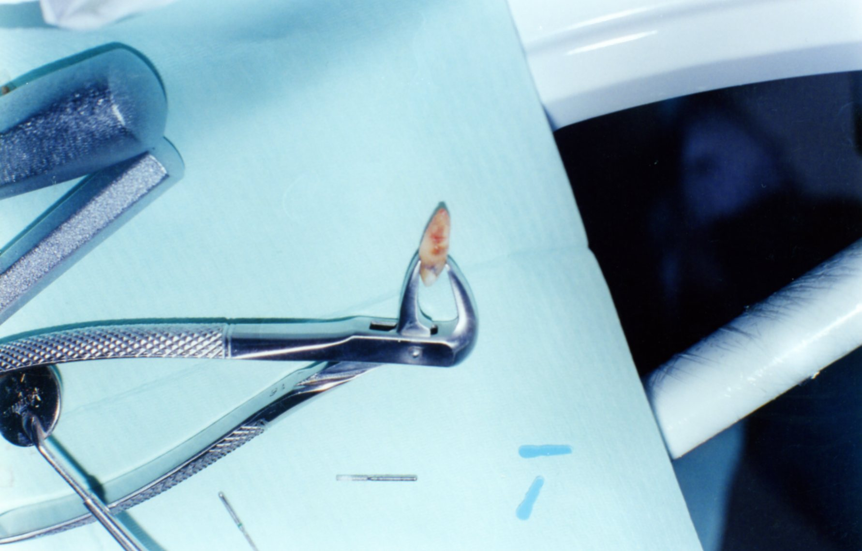
Fig. 4.12
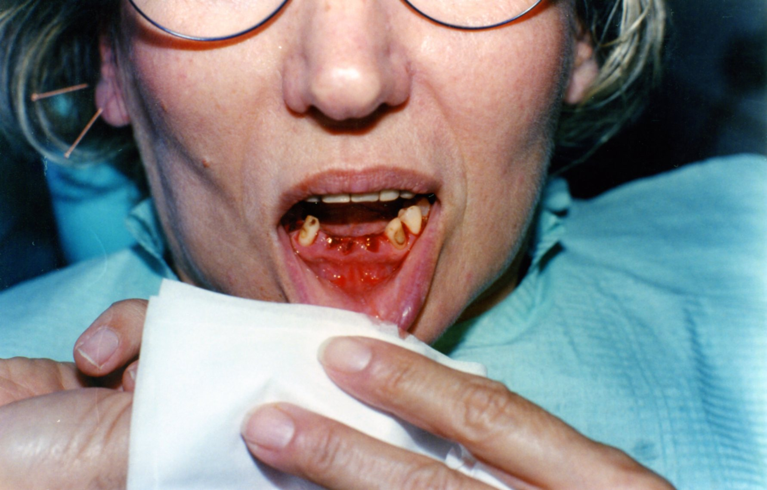
Fig. 4. 13

ANALGESIA AGOPUNTURALE IN ENDODONZIA
Caso clinico 1:
La paziente si è presentata alla nostra osservazione con un dolore diffuso in corrispondenza dell'emiarcata mandibolare di dx. e con una accertata allergia di tipo I (Shock Anafilattico) agli anestetici locali (lidocaina e articaina) All'esame obiettivo extraorale la paziente non presentava alcuna area di tumefazione ed asimmetria cutanea. All’esame obiettivo intraorale eseguito con i test diagnostici strumentali (test di vitalità al freddo e test alla percussione) si è accertato che l'elemento dentario a causare il dolore era il 4.6 il quale presentava un quadro di pulpite irreversibile. Inoltre l’esame radiografico eseguito per mezzo di una radiografia endorale confermava che lo stesso elemento dentario presentava una carie penetrante che si estendeva a tutto il tavolato occlusale con un evidente risentimento ad entrambi i cornetti pulpari sia mesiale che distale . Dopo analgesia ottenuta tramite elettro-agopuntura si è proceduto al trattamento endodontico eseguito in unica seduta del 4.6. In particolare il trattamento endodontico è stato effettuato utilizzando strumentazione NiTi, M-two (Sweden e Martina, Padova, Italy) secondo il protocollo indicato dalla casa e la tecnica di otturazione canalare usata è stata quella dell' onda continua di condensazione secondo S. Buchanan eseguita con il System B. Infine sono state eseguite tali radiografie endorali: Rx preoperatoria; Rx intraoperaioria; Rx prova cono; Rx di controllo [fig. 4.14].

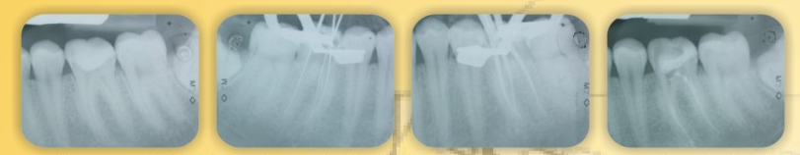
Fig. 4.14
La tecnica analgesica si attua mediante infissione di aghi in determinati punti del corpo e nella loro stimolazione, prima manuale, e poi mediante apposito stimolatore elettrico [fig. 4.15].

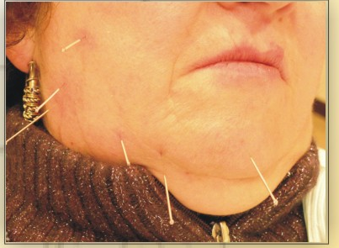
Caso clinico 1: Fig. 4.15
I punti utilizzati sono stati i seguenti:
S5: infissione obliqua per 8 mm.
S6: infissione perpendicolare per 13 mm.
S7: infissione perpendicolare per 13mm.
Vc24: infissione perpendicolare per 8 mm.
Ic4: infissione perpendicolare per 20mm.
La stimolazione manuale viene effettuata mediante movimenti rotatori orari ed antiorari dell'ago stesso, fino ad ottenere un arrossamento (De Qi) nelle zone circostanti gli aghi, conseguente ad una reazione istaminergica localizzata [fig. 4.16 e 4.17].
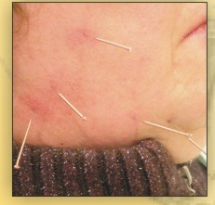
Fig. 4.16
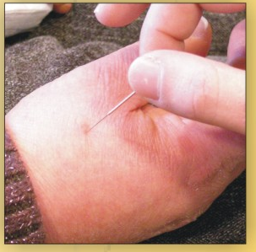
Fig. 4.17

La seconda fase consiste nel collegamento degli elettrodi agli aghi e nella scelta della frequenza e dell'intensità dell'impulso elettrico (forma d'onda trifasica, ampiezza da 50 a 1000 microsecondi, frequenza da 1 a 100 Hz) tale da provocare una leggera parestesia [fig 4.18]. Dopo circa 20 minuti viene effettuato un test di sensibilità sull'elemento da trattare, e quindi si procede all'apertura della camera pulpare ed alla sagomatura dei canali radicolari.

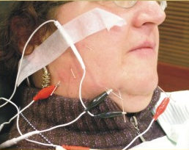
Fig. 4.18

Caso clinico 2: analgesia mediante agopuntura con stimolazione manuale per terapia endodontica in paziente allergica. [fig. 4.19 e 4.20]
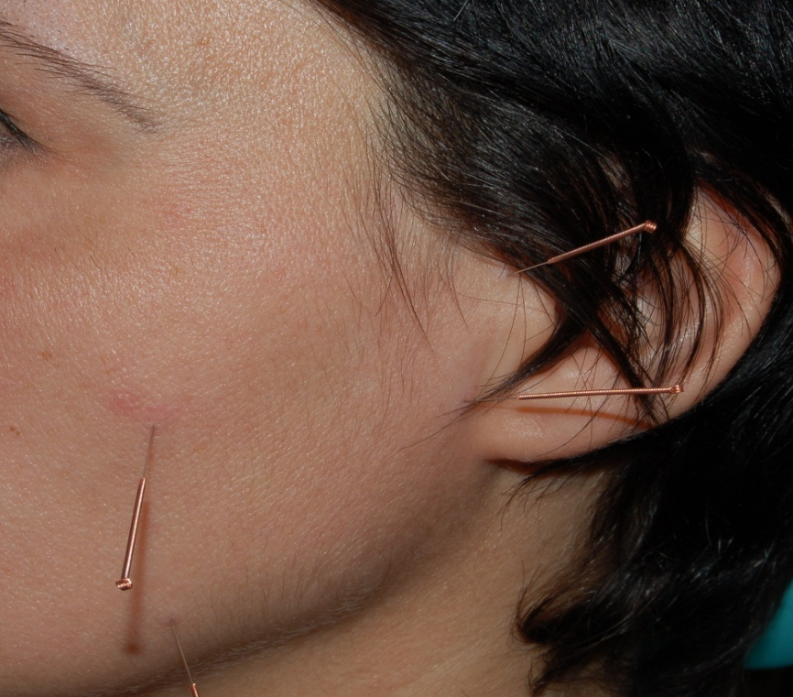
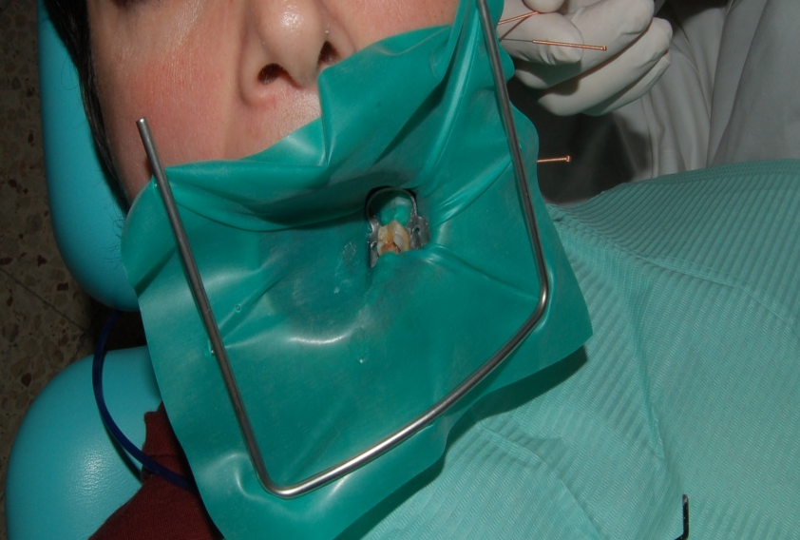

Fig. 4.19 e 4.20

INTERESSE DEL METODO
Oltre alla possibilità di curare malati particolarmente delicati, oggigiorno sempre più numerosi, evitando loro i rischi di una anestesia classica, la tecnica dell'analgesia per agopuntura presenta molti altri vantaggi:
- Durante tutto l'intervento, per quanto sia lungo, il campo operatorio sanguina pochissimo. La cicatrizzazione di un malato operato sotto analgesia per agopuntura appare più rapida.
- Non c'è edema post-operatorio; si limitano di molto le prescrizioni di
anti-infiammatori.
- Non c'è trisma post-operatorio negli interventi riguardanti i denti in
feriori e posteriori.
- Non ci sono modifiche nella pressione arteriosa e nel polso durante
l'intervento.
- Utilizzando certi punti — come il 23 VC — possiamo diminuire la
scialorrea.
- La fatica del malato, alla fine dell'intervento, sembra nettamente
minore, secondo il nostro sistema analgesico. Il malato non risente
della sensazione sgradevole dovuta all'anestesia chimica.
- L'effetto analgesico permane per alcune ore dopo il ritiro degli aghi.
CONTRO-INDICAZIONI DELL'ANALGESIA PER AGOPUNTURA
Esistono alcune contro-indicazioni alla pratica dell'analgesia per agopuntura, controindicazioni legate allo stato del malato stesso o al tipo di intervento programmato:
Contro-indicazioni legate allo stato del malato:
- Non bisogna trattare con l'agopuntura un malato particolarmente defedato.
- È bene scartare i malati con una psiche particolarmente alterata.
Bisognerà premedicare gli ansiosi. Possiamo farlo chimicamente, oppure preferibilmente con una o due sedute di agopuntura pre-operatoria.
- Casi particolari di malati molto paurosi o ansiosi: Come per qualsiasi atto terapeutico, e in particolare per qualsiasi anestesia, questi malati richiedono la massima precauzione. Essi dovranno essere perfettamente preparati, se si sceglie per loro l'analgesia con gli aghi. Sarà preferibile praticare uno stimolo manuale degli aghi. In effetti questi malati avranno paura delle pulsazioni elettriche, con rischio di un incidente lipotimico.
- È importante lavorare con calma assoluta, evitando qualsiasi stress al malato. Sembra infatti che, dato che l'analgesia per agopuntura deriva dalla secrezione da parte del cervello di prodotti morfinici endogeni, si debba evitare di creare nell'organismo altre sostanze, che potrebbero essere indotte dall'ansietà.
- È preferibile evitare di pungere un malato a digiuno. Questa è ancora l'abitudine per tutti i medici.
- Bisognerà evitare certi punti (come il punto IC4) in gravidanza.
- Se bisogna evitare di pungere un malato a digiuno, bisogna pure
astenersi dal trattare un malato che ha appena mangiato troppo abbondantemente.
- Inoltre bisogna evitare di:
- pungere quando il malato ha febbre alta;
- Quando c’è una traspirazione abbondante o un polso disturbato;
- oppure presenta una discordanza fra le manifestazioni sintoma-
tiche e lo stato dei polsi.
- I Cinesi consigliano di evitare l'analgesia per agopuntura nei malati ipertesi, a meno di praticare, d'accordo con il medico curante, una premedicazione sia chimica che agopunturale.
Contro-indicazioni correlate al tipo di intervento
- Le estrazioni multiple, quando il campo operatorio si trova in zone
diverse, destra-sinistra, alto e basso, non riescono bene. Gli aghi ne
cessari sono troppo numerosi, e gli stimoli troppo disseminati.
L'analgesia per agopuntura, in questi casi, sarà spesso mediocre. In
caso di estrazioni numerose è preferibile programmare due o tre in
terventi.
- Ci sembra difficile poter intervenire in modo totalmente indolore in
un malato che presenta una situazione d'urgenza.
- Attualmente l'analgesia per agopuntura non permette l'estrazionedi un dente del giudizio inferiore ritenuto.
- Il problema delle contrazioni muscolari, della tonicità muscolare, a volte aumentata dall'analgesia per agopuntura, costituisce una difficoltà per gli interventi del tipo glossectomia.
INCONVENIENTI INERENTI ALL'ANALGESIA PER AGOPUNTURA
- Il primo problema è il fattore tempo: in effetti, per indurre la nostra
analgesia, ci vogliono almeno venti minuti di stimolazione dei punti
di agopuntura, dopo la posa degli aghi secondo una tecnica precisa.
- La reazione dolorosa del dente al caldo e al freddo viene appena
modificata dall'analgesia per agopuntura; questo impedisce spesso l'im
piego della turbina; in particolare nei trattamenti di cavità di secon
do grado e nelle biopulpectomie.
- I dolori alla trazione rimangono... cosa veramente di ostacolo nella chirurgia dentale: bisogna pur tirare un dente per estrarlo. Qui la tecnica chirurgica deve adattarsi all'analgesia scelta dal medico. Bisognerà fare di tutto per diminuire al massimo le trazioni.
— Bisogna evitare interventi molto lunghi; per un buon operatore tali interventi sono rari. Lo stress e la fatica del malato sono in funzione
del tempo; essi potranno interferire con il mantenimento della qualità dell'analgesia.
Dunque prima di intraprendere qualsiasi intervento e qualsiasi anestesia, il medico deve chiedersi se la tecnica che intende applicare è adatta per il suo malato, al fine di dargli le migliori cure possibili. Bisogna sapere che l'analgesia per agopuntura è un metodo particolarmente lungo, sia nella preparazione che nell'indicazione. Mi sembra quindi logico riservare questa analgesia ai malati per i quali l'anestesia classica è contro-indicata, e quindi l'anestesia generale sia l'unica applicabile... o sconsigliabile. Le indicazioni dell'analgesia per agopuntura sono quindi tutte le contro-indicazioni dei metodi occidentali sempre tenendo presente che è opportuno evitare determinati punti nella donna incinta e nei cardiopatici.

4.2 UTILIZZO CLINICO DELL’ AGOPUNTURA NEL TRATTAMENTO DEL DOLORE POST- OPERATORIO.

Le patologie dolorose rappresentano uno dei principali campi di applicazione dell’Agopuntura la quale, a seconda del caso, può essere prescritta come terapia unica, oppure in associazione ad altre cure convenzionali.
Scopo di questo studio, è stato quello di valutare l’efficacia dell’agopuntura, nel ridurre i disturbi legati al post-operatorio in pazienti odontoiatrici, sottoposti ad intervento chirurgico di avulsione degli ottavi mascellari o mandibolari.
Nel presente lavoro, si sono valutati a livello clinico, gli effetti dell’agopuntura e dell’auricoloterapia nel trattamento del dolore post-operatorio, in seguito ad interventi per avulsione degli ottavi. La sperimentazione effettuata è del tipo Cross over trial ovvero uno studio in cui i trattamenti vengono provati sullo stesso paziente uno dopo l'altro con un ordine che deve essere causale; in questo modo ogni soggetto funge anche da controllo di sé stesso. Per esempio, i soggetti vengono assegnati in modo casuale al trattamento A o al trattamento B. Successivamente i soggetti trattati con A verranno trattati con B e viceversa. Tra un ciclo di trattamento e l'altro intercorre un periodo di sospensione, detto lavaggio o washout.
Per l’effettuazione di tale studio sono stati presi in esame un gruppo di 20 pazienti di età compresa fra i 19 ed i 27 anni, afferenti presso la clinica odontoiatrica dell’Università di Palermo in regime assistenziale-ambulatoriale, che dovevano essere sottoposti bilateralmente ad intervento chirurgico di avulsione degli ottavi mascellari o mandibolari. Per lo studio, sono stati selezionati pazienti aventi ottavi che bilateralmente, presentavano difficoltà equivalenti, così da far fungere ogni singolo paziente sia da caso che da controllo.

Ciascun paziente ha subito prima l’avulsione di un ottavo con prescrizione di farmaci analgesici-antinfiammatori solo al bisogno ed a distanza di due mesi l’avulsione dell’altro ottavo ripetendo la prescrizione farmacologia al bisogno, ma ricevendo inoltre un trattamento di agopuntura ed auricolo-terapia in fase post-operatoria.
Il tipo di anestesia utilizzata (locale), è stata la mepivacaina al 2% per la plessica(con vasocostrittore), ed al 3% per la tronculare (senza vasocostrittore).
Il tipo di aghi utilizzati per il trattamento con agopuntura somatica, sono del tipo bimetallico in rame acciaio, con tubo-guida sterile, 0.26 x25mm; inoltre sono stati utilizzati degli aghi per auricolo-terapia a permanenza, del tipo ACU-Master.
Il monitoraggio e la valutazione del dolore, è avvenuto attraverso l’utilizzo della scala analogica visiva di Scot e Huskisson (VAS); inoltre ai pazienti è stato fornito di un diario giornaliero dove poter appuntare l’intensità del dolore e la quantità di analgesici presi nelle fasi post-operie nei 4 giorni seguenti l’intervento.
I pazienti, accolti e sottoposti a questionario anamnestico standard, compilata la cartella clinica sono stati sottoposti a visita secondo protocollo orientale MTC: analisi lingua e controllo polsi.
I pazienti sono stati sottoposti a trattamento chirurgico in anestesia locale. A seconda che l’ottavo fosse mascellare o mandibolare,è stata praticata la sola plessica per i mascellari, e la tronculare seguita da plessica, per gli ottavi mandibolari.
Entrambi gli ottavi trattati, presentavano nell’ambito del singolo paziente, gradi di posizione, d’inclusione ossea o mucosa parziale o totale e difficoltà operativa equivalenti e confrontabili, così da far fungere ogni singolo paziente sia da caso che da controllo, al fine di ottenere una assoluta omogeneità tra i casi trattati con agopuntura ed i casi controllo.
Quasi sempre è stata eseguita incisione, seguita da scollamento di un lembo mucoperiosteo a spessore totale, seguito da osteotomia ed odontomia, avulsione e sutura. I punti di sutura, sono stati rimossi dopo otto giorni.
A seguito dell’intervento “caso”, il paziente è stato sottoposto a trattamento con agopuntura sia somatica, che auricolare. Per la somatica è stato usato il punto IC4 localizzabile tra il primo ed il secondo osso metacarpale della mano approssimativamente al centro del secondo osso metacarpale sul lato radiale[4;13]. Tale punto veniva quindi stimolato manulmente per circa 15 minuti. Per quanto riguarda l’auricolo-puntura, è stato usato il punto mandibola o mascella, localizzabili a livello del lobulo, associato a shen-menn localizzabile a livello dell’angolo determinato dalla biforcazione dell’antelice, per il controllo dell’ansia e della infiammazione. Gli aghi auricolari sono stati lasciati in permanenza 4 giorni. Sia ad i pazienti sottoposti ad intervento post operatorio con agopuntura sia ad i casi controllo è stata prescritta terapia analgesica ed antinfiammatoria solo al bisogno, ed è stata data indicazione di compilare un diario giornaliero appositamente studiato dove oltre la scala VAS e la quantità ed il tipo di farmaci antidolorifici assunti si valutava la compliance e lo stato d’ansia del paziente.

Nella tab. 4.1 sono riportati il numero di pazienti che hanno assunto fans e nella tab. 4.2 il valore dell’intensità del dolore post-operatorio secondo la scala VAS. Per valutare la differenza tra il numero di assunzioni farmacologiche tra il gruppo non trattato e quello trattato con agopuntura è stato utilizzato il chi quadro test. Per valutare differenze nelle intensità di dolore tra i due gruppi è stato utilizzato il t student test.

Alla fine dello studio, sono stati trattati 20 pazienti(40 interventi), ognuno con due ottavi confrontabili dal punto di vista della difficoltà operativa. Da un’analisi dei dati raccolti, è emerso che gli interventi chirurgici seguiti da trattamento post-operatorio con agopuntura (caso), confrontato al trattamento nello stesso paziente con il tradizionale trattamento farmacologico è emerso:
-Riduzione assunzione di analgesici e di antiffiammatori

-Riduzione o assenza di dolore post-estrattivo

-Riduzione o assenza di edema

-Riduzione o assenza di trisma reattivo

-Riduzione stato di ansietà

Nel nostro studio, dunque, si è constatato, nel gruppo di pazienti che hanno effettuato il protocollo post-operatorio mediante agopuntura, una riduzione statisticamente significativa sia dell’assunzione di farmaci antidolorifici sia del dolore percepito. Inoltre si è potuto constatare una riduzione dello stato di ansietà ed una riduzione del trisma reattivo nella maggior parte dei pazienti che hanno praticato il protocollo agopunturale.
Tenuto conto della semplicità operativa del trattamento con agopuntura, della compliance dei pazienti, oltre al bassissimo costo, il rapporto costo-beneficio è certamente favorevole, e tale da incoraggiarne l’uso su vasta scala.
Inoltre si evidenzia una sostanziale riduzione d’uso di sostanze farmacologiche, che certamente oltre ad essere a vantaggio di un risparmio economico, lo è certamente in termini di riduzione di effetti collaterali ben noti, legati all’assunzione dei farmaci antidolorifici.

Tab. 4.1
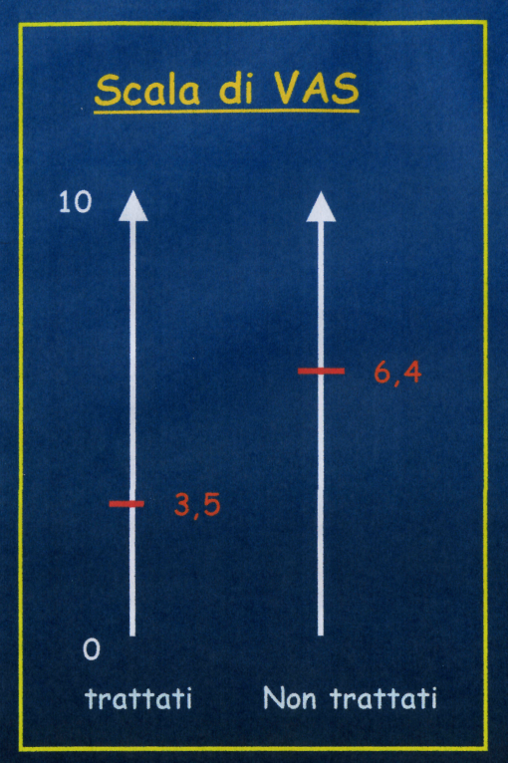
Tab. 4.2

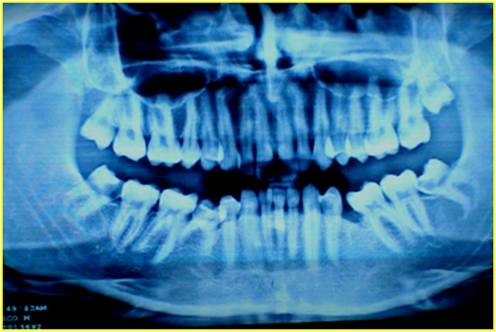

Fig. 4.21
Punti auricolari: punto mascella e punti per estrazioni dentarie superiori ed inferiori, localizzabili tra la coda dell’elice ed il lobulo [fig. 4.22].

Fig. 4. 22
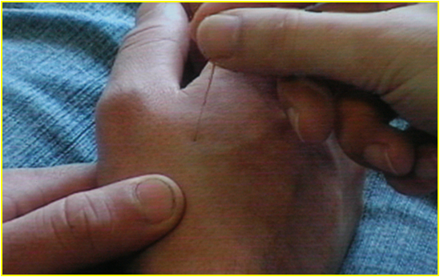
Fig. 4.23: Ic4: localizzabile all’altezza del punto medio del secondo metacarpo, al culmine del rilievo formato dal primo muscolo interosseo dorsale che si forma accostando il pollice all’indice.

4.3 Effetti terapeutici dell’agopuntura nelle DCCM
In questo lavoro è stato preso in esame l’effetto immediato dell’agopuntura sui muscoli masticatori mediante studio elettromiografico.
È stato preso in esame un gruppo di pazienti selezionati da un campione di soggetti afferenti presso il reparto di ortognatodonzia del “Dipartimento di Scienze Stomatologiche” dell’Università Degli Studi di Palermo, affetti da DCCM. I pazienti saranno scelti tra quelli che, secondo uno screening anamnestico e diagnostico iniziale, verranno sottoposti ad una terapia con agopuntura. Si valuteranno quindi gli effetti sul sistema neuro-muscolare dei vari trattamenti terapeutici
A tale scopo verrà effettuato un esame ENG e EMG dei muscoli masticatori sia prima di iniziare la terapia prescelta che durante le varie fasi cliniche, al fine di valutare e comparare gli effetti terapeutici a breve e a lungo termine. Verrà utilizzato un elettromiografo ‘Keypoint 4’ di ultima generazione, apparecchio biomedicale per elettromiografia ed elettroneurografia sia di superficie che ad ago, con frequenze di ripetizione da 0,1 a 200 Hz, e durata dello stimolo da 40 microsecondi a 1 millisecondo.
In particolare è stato preso in esame un gruppo di 10 pazienti su ognuno dei quali è stato eseguito un esame elettromiografico dei mm. masseteri e temporali bilateralmente in tre momenti diversi.
T0: prima della messa in posa degli aghi.
T1: durante la stimolazione degli aghi.
T2: 30 minuti dopo la terapia agopunturale.
I materiali utilizzati sono stati degli aghi bimetallici con manico in rame e tubo-guida sterile Misure = 0,25•13 mm --- 0,26•25 mm
Dallo studio effettuato si è potuto notare una modificazione significativa dei tracciati elettromiografici durante la stimolazione manuale degli aghi, mentre i tracciati a distanza di 30 minuti dal trattamento confermano un effetto decontratturante antispastico dei mm. masseteri
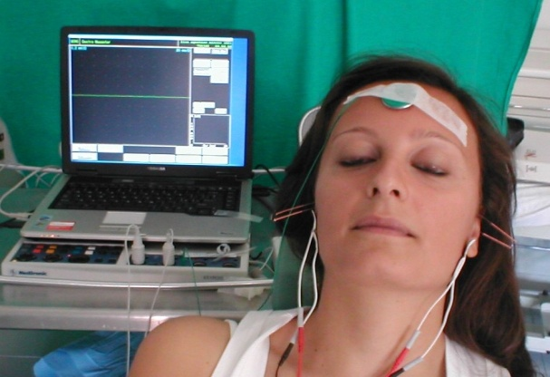
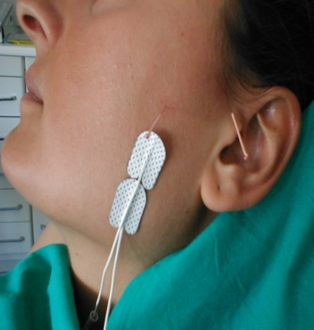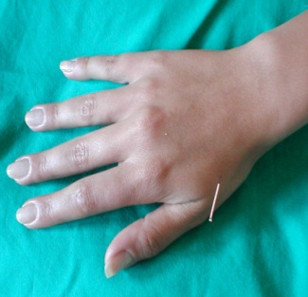
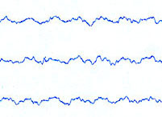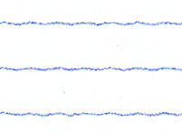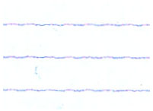

4.4 Effetto vasomodulatorio dell’agopuntura
sul microcircolo della mucosa orale

INTRODUZIONE
BASE DELLA RICERCA
Attualmente non esistono studi specifici sulle possibili influenze dell’agopuntura sul microcircolo orale - specie a livello mucosale - e sul paziente odontostomatologico. Questo studio rappresenta l’analisi prima e basilare del comportamento della microcircolazione modulata a mezzo di agopuntura ed è parso fondamentale avere come punto di partenza il paziente sano, privo di qualsiasi disordine locale o sistemico o fattore farmacologico che possa falsare a priori la microcircolazione orale.
Il presente studio effettuato presso l’Università degli Studi di Palermo è stato condotto grazie all’ausilio di una tecnica innovativa, la videocapillaroscopia orale, che permette,a mezzo di una sonda e di un software specifico, lo studio del microcircolo in vivo e di evidenziarne eventuali modificazioni.

Materiali e Metodi
Lo studio è stato condotto su 40 soggetti che non riferivano alcuna patologia sistemica, non assumevano farmaci,, né alcolici e non erano fumatori: alla luce di ciò, sono stati definiti soggetti sani.
Venti volontari sono stati reclutati per essere sottoposti ad agopuntura e venti soggetti come controlli. Il gruppo dei casi era composto da nove maschi e undici femmine, con un range di età compreso tra 25 e 67 anni (Mean ± SD: 55.9±16.04). Il gruppo contro era costituito da nove maschi e undici femmine, con un range di età compreso tra 27 e 65 anni (Mean ± SD:51±11.91) [tab. 4.3].

 | Gruppo dei Casi | Gruppo dei Controlli
M/F | 9/11 | 9/11
Range di Età | 25-67 | 27-65
Età (Mean±SD) | 55.90±16.04 | 51±11.91
Tab. 4.3.: Dati Demografici dei volontari arruolati nello studio

Lo studio è stato condotto in maniera conforme a quanto prescritto dalla Dichiarazione di Helsinki ed è stato approvato dal Comitato Etico del Policlinico “P. Giaccone” di Palermo.
La ricerca è stata articolata in tre fasi:
t₀) Studio capillaroscopico del microcircolo orale in assenza di agopuntura ( ciò rappresenta la base di controllo per registrare ogni effettiva variazione del sistema microcircolatorio);
t₁) Studio capillaroscopico in seguito all’introduzione degli aghi nei punti prestabiliti dopo circa 1 minuto dall’inserimento e stimolazione degli aghi;
t₂) Studio capillaroscopico dopo una seconda stimolazione a 5 minuti dall’inserimento degli aghi.

Agopuntura
La tecnica di agopuntura impiegata nello studio è basata sulla Medicina Tradizionale Cinese (MTC). Sono stati applicati dieci aghi di tipo “filiforme”, monouso e sterili con tubo guida, corpo in acciaio e manico in rame. La dimensioni degli aghi prescelta è stata di 0.26 mm di diametro e 25 mm di lunghezza, con un tempo di posa variabile tra i 15 e i 20 minuti. I punti di agopuntura stimolati sono stati: SI1, TE1 e LI4 unilateralmente; TE21, ST5 e ST6 bilateralmente; CV 24 sulla linea mediana.
L’angolo e la profondità di inserzione sono state:
IT1: infissione perpendicolare per 2 mm;
TR1: infissione perpendicolare per 2 mm;
GI4: infissione perpendicolare per 1-2 cm;
TR21: infissione perpendicolare per 1-2 cm;
ST5: infissione perpendicolare per 0.5-1 cm;
ST6: infissione perpendicolare per 0.5/1 cm;
CV24: infissione obliqua 0.5-1 cm.
La risposta elicitata è stata di tipo “de qi” accompagnata da arrossamento e sensazione di intorpidimento attorno agli aghi.

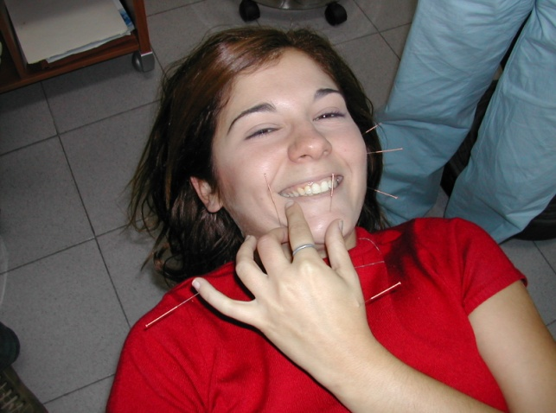

Fig. 4.24: Soggetto sano sottoposto ad agopuntura (punti locali).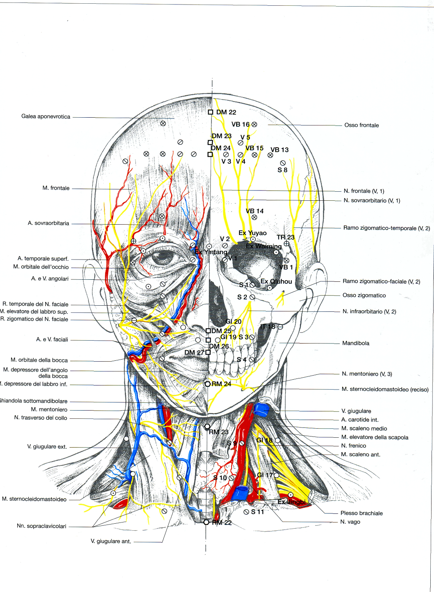
Fig. 4.25: Capo e collo - Faccia anteriore: strutture anatomiche intermedie e profonde

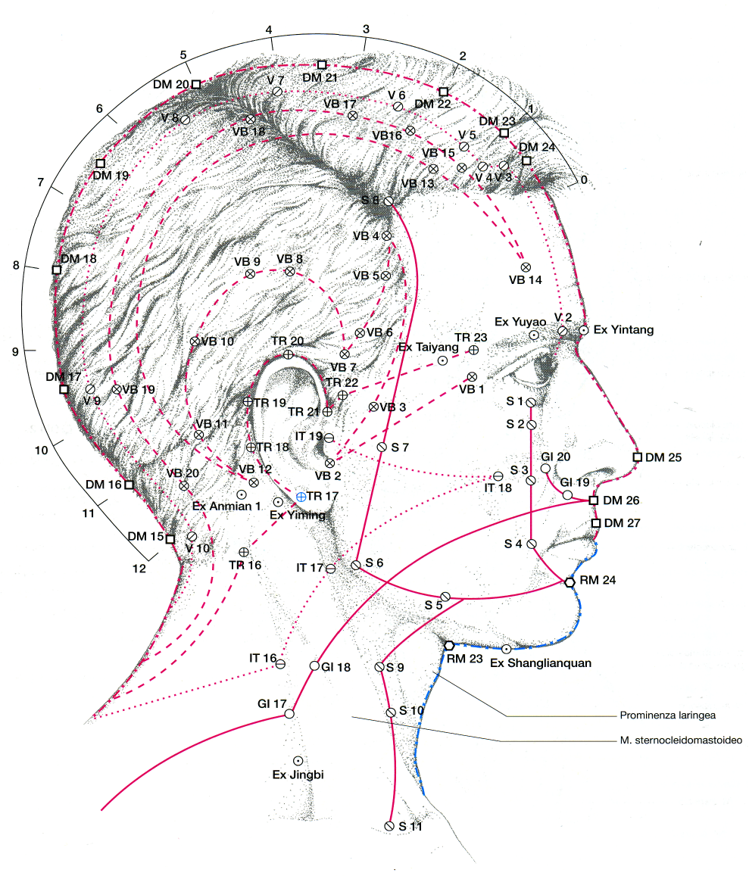Fig. 4.26: Capo e collo - Faccia laterale: piano cutaneo
Da Punti e Meridiani di Agopuntura Testo Atlante edizioni UTET Torino 2003

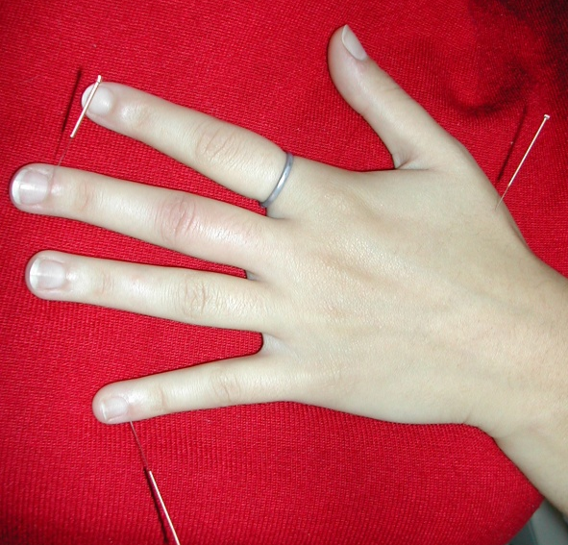

Fig. 4.27: Soggetto sano sottoposto ad agopuntura (punti distali).

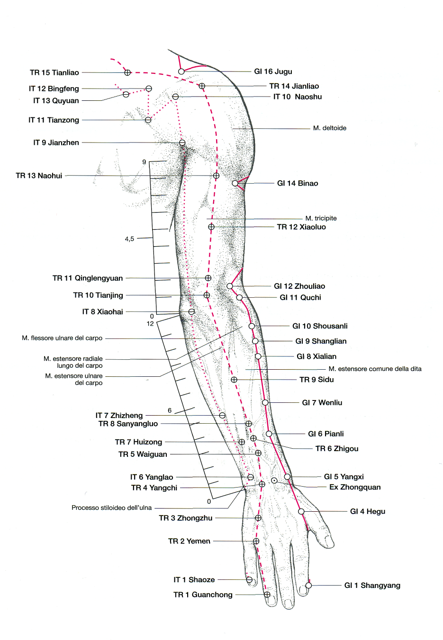
Fig. 4.28: Arto superiore - Faccia posteriore. Piano cutaneo
Da Punti e Meridiani di Agopuntura Testo Atlante edizioni UTET Torino 2003

Videocapillaroscopia
La videocapillaroscopia orale è una tecnica panoramica che si effettua in vivo, non invasiva, semplice, ripetibile e ben tollerata dal paziente. Questa tecnica computerizzata è associata ad uno specifico software (DS Medigroup, Milano Italia), che consente l’acquisizione e l’elaborazione dei dati. Il Videocapillaroscopio è costituito da un’unità centrale, una sonda a fibre ottiche con terminale video-ottico ed un monitor a colori ad alta risoluzione. Il corpo centrale comprende una sorgente luminosa a luce alogena fredda emessa da una lampada di 100 W dotata di un dispositivo di controllo automatico o manuale dell’intensità luminosa. La sonda è costituita da un cavo flessibile racchiudente un fascio di fibre ottiche, da un cavo di connessione tra unità di elaborazione del segnale video contenuta nel corpo centrale ed il terminale video-ottico. Il terminale è, a sua volta, costituito da una microtelecamera a colori e da un supporto per l’alloggiamento di differenti obiettivi. L’ottica ha una macchia focale di 1.811 mm e presenta ingrandimenti variabili da 10 a 1000X. Per lo studio in analisi è stato utilizzato l’ingrandimento a 200x. La valutazione morfofunzionale della microcircolazione si basa su parametri specifici quali: Lunghezza dell’ansa capillare, Diametro ansa, Diametro ansa afferente ed efferente, Tortuosità e Densità capillare. L'indagine videacapillaroscopica è stata eseguita sempre con la stessa fonte di luce, alla stessa temperatura di stanza (23 °C), di mattina, con lo stesso operatore e ripetuta più volte per ogni area sotto investigazione^{7,8}.
Analisi Statistica
L’analisi statistica è stata condotta utilizzando il Mann–Whitney U test. Il valore di significatività è di P<0.05. I dati raccolti sono stati analizzati con StatView 5.0.1 /(SAS Institute Inc., Cary, NC). I dati acquisiti si riferiscono al valore medio tra quelli acquisiti nelle misurazioni per ogni parametro prestabilito. I valori sono stati messi a confronto tra le fasi dello studio t₀- t₁; t₀-t₂; t₁-t₂.

Risultati
In tutti i casi e durante tutte le fasi dello studio, la visibilità del microcircolo durante l’esame capillaroscopico è stata chiara e la messa a fuoco semplice ed immediata. L’orientamento dei capillari della mucosa labiale nel soggetto sano è parallelo rispetto la superficie ove viene posta la sonda durante l’esame e non sono state registrate variazioni dell’orientamento durante le fasi in cui è stata praticata l’agopuntura.
L’analisi statistica [tab. 4.4] condotta mettendo a confronto i valori medi delle misurazioni ha evidenziato parametri significativi (P<0.05) per i seguenti parametri:
Diametro ansa afferente nelle fasi t₀ (Mean±SD: 0.024±0.010) – t₁ (Mean±SD: t₁: 0.010±0.001);: P<0.05 – valore significativo.
Diametro ansa afferente nelle fasi t₀ (Mean±SD: 0.024±0.010) – t₂ (Mean±SD: 0.040±0.07);: P<0.05 – valore significativo.

Tortuosità capillare (numero di incroci nei capillari) nelle fasi t0 (Mean±SD: 1.78±1.80) – t1 (Mean±SD: 4.78±1.80); : P<0.05 – valore significativo.
Tortuosità capillare (numero di incroci nei capillari) nelle fasi t₀ ( Mean±SD: 1.78±1.80) – t₂ ( Mean±SD: 4.43±1.58); : P<0.05 – valore significativo.

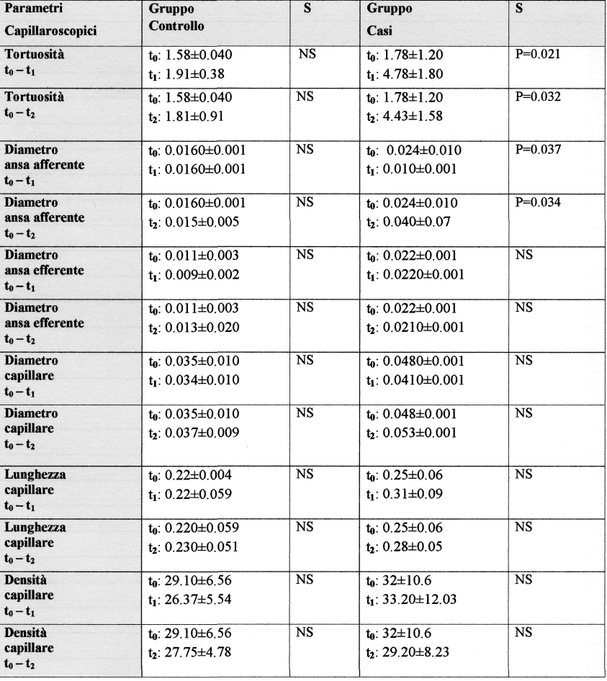
Tab. 4.4: Risultati. NS per valori P>0.05

Nel gruppo sottoposto ad agopuntura sono state osservate modificazioni statisticamente significative tra il tempo di partenza t1 e t2 rispetto l’ansa afferente e la tortuosità capillare (numero di incroci). Modificazioni della lunghezza, del diametro totale, del diametro dell’ansa efferente e della densità capillari non hanno mostrato valori statisticamente significativi.
La tecnica mediante agopuntura si è dimostrata capace di influenzare i capillari della mucosa orale in soggetti sani [fig. 4.29, 4.30,4.31]].

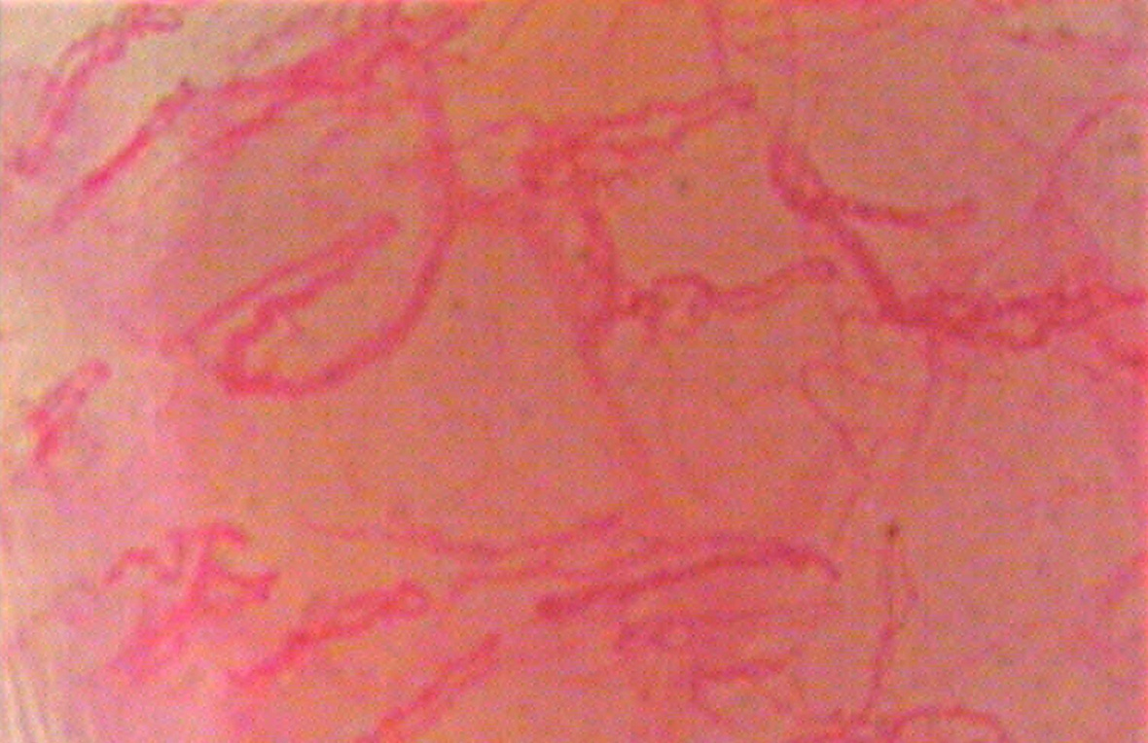

Fig. 4.29.: Immagine capillaroscopica soggetto sano nella fase t₀. Ingrandimento 200X.

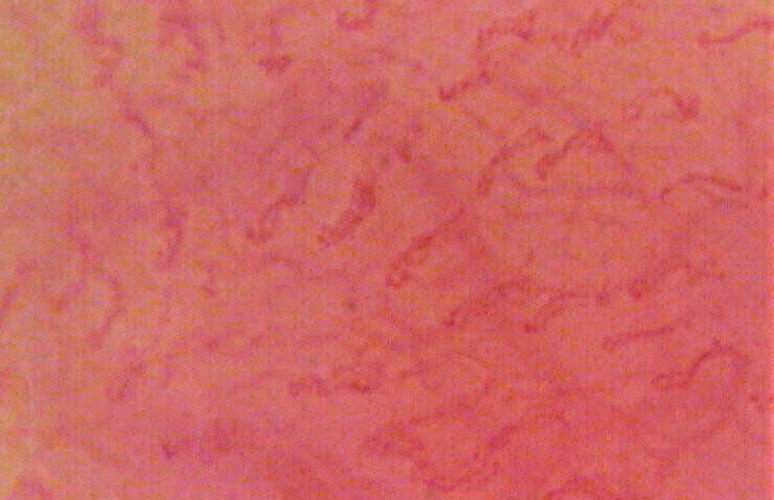

Fig. 4.30: Immagine capillaroscopica soggetto sano nella fase t_{1.} Ingrandimento 200X.

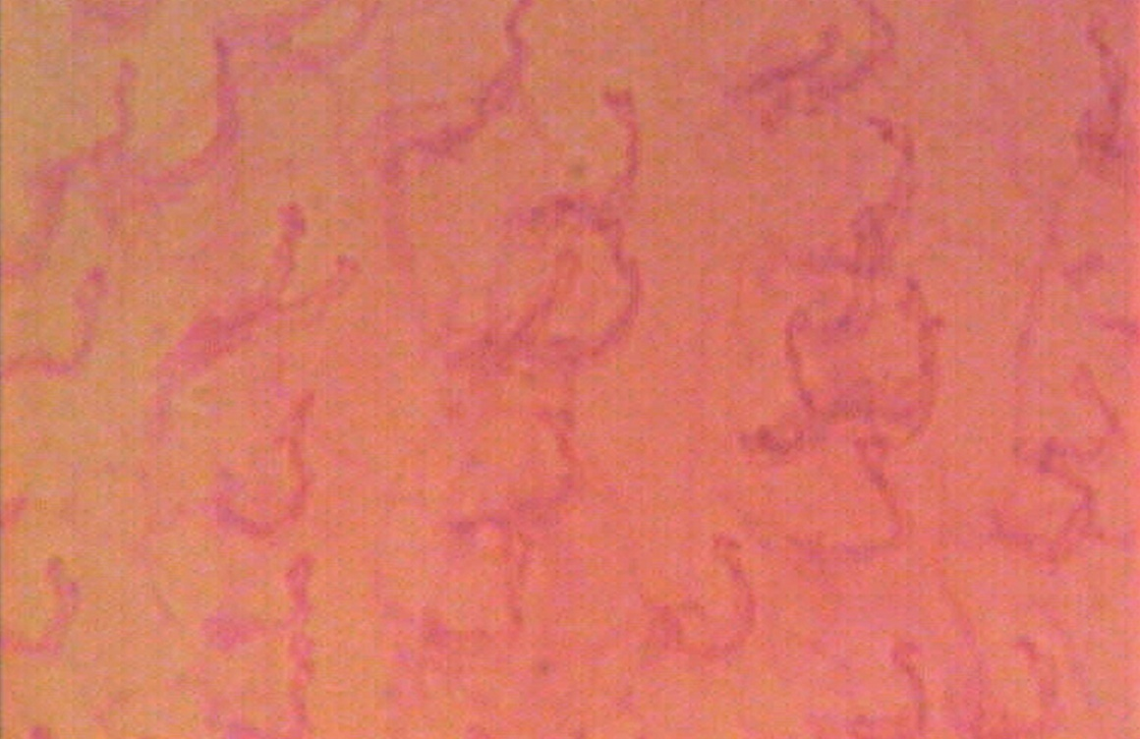

Fig. 4.31: Immagine capillaroscopica soggetto sano nella fase t_{1.} Ingrandimento 200X.
Discussione

I risultati ottenuti hanno confermato la modulazione del microcircolo, che può essere basilare in disordini in cui la perfusione sanguigna e la microcircolazione giocano un ruolo importante nell’insorgenza e nel perpetuarsi dello stato patologico come nelle patologie a base infiammatoria o accompagnate da angiogenesi. Avendo ottenuto risultati favorevoli ed avendo testato l’efficacia modulatrice dell’agopuntura sulla microcircolazione nel soggetto sano, sarà possibile applicare la tecnica agopuntrice in pazienti affetti da malattie odontostomatologiche specie ove esse si accompagnano anche ad un’alterazione della sfera emotiva come nella Burning Mouth Syndrome. Non bisogna, infatti, sottovalutare il duplice effetto che una tecnica alternativa ma efficace come l’agopuntura può avere sia a livello microcircolatorio ma anche a livello percettivo specie alla luce del forte impatto emotivo determinato dall’applicazione di una tecnica innovativa e largamente diffusa, come nel caso dell’agopuntura.
Le aspettative di questo studio totalmente originale sono state pienamente esaustivate dalla produzione di dati ed effetti che avvalorano l’efficacia modulatoria sul microcircolo orale della tecnica agopuntrice. Il presente lavoro ,condotto come uno studio pilota a partire dal soggetto sano, apre al campo odontostomatologico l’applicazione dell’agopuntura in un disordine di questa branca medica ed arricchisce ulteriormente la letteratura scientifica di dati e risultati importanti su effetti, meccanismi ed efficacia dell’agopuntura stessa.

4.5 Utilizzo clinico dell’Agopuntura sulla BMS

Introduzione
Secondo una recente definizione pubblicata su Pain Practice, il termine BMS si riferisce ad un disturbo dolorifico cronico del distretto oro-facciale non accompagnato da lesioni della mucosa orale o da alcun altro segno clinico di patologia organica. Secondo la medesima fonte, è possibile distinguere due tipi di BMS, quella di tipo I – idiopatica - e quella di tipo II, riconducibile ad alterazioni locali o sistemiche quali la menopausa, cambiamenti ormonali, infezioni locali, deficienze nutrizionali, xerostomia, utilizzo di farmaci e diabete mellito (Maltsman-Tseikhin A et al. 2007). I dati statistici riscontrabili sono emblematici i valori di incidenza aumentano e, ad oggi, sono stimati in un range tra 0.7 e 4.5% della popolazione generale ed è ormai assodata una maggiore incidenza nelle donne rispetto gli uomini, specie nel post-menopausa.
L’ipotesi etiopatogenetica maggiormente accreditata è l’infiammazione neurogena infatti è stata accertata la presenza di un disordine di base a carico del sistema nervoso che si accompagna ad una diminuzione delle fibre nervose ed alla presenza di prodotti infiammatori a livello serico e salivare.
Tale meccanismo prevede che il sistema nervoso determini il rilascio di peptidi pro-infiammatori che scatenano la cascata infiammatoria responsabile del sintomo del dolore urente. E’ stata accertata una modificazione del microcircolo orale in pazienti BMS che favorirebbe l’instaurarsi e la cronicizzazione della condizione flogistica ed un proporzionale aumento del dolore urente.
Inoltre, questa patologia presenta un coinvolgimento considerevole dell’aspetto psicologico, che spesso sfocia in stati depressivi. E’ ancora da accertare se la depressione sia un sintomo postumo l’insorgenza della sindrome o sia alla base dell’instaurarsi della patologia.
Alla luce degli effetti dell’agopuntura sul sistema nervoso e dell’effetto antinfiammatorio e vasomodulatorio, è stato elaborato questo studio, che prevede un approccio alternativo e non farmacologico nella terapia della BMS, investendo tutte le componenti che caratterizzano questo disturbo (aspetto nervoso, infiammatorio e psicologico).
Infatti, riteniamo che una visione di insieme che non precluda l’utilizzo di alcun tipo di mezzo terapeutico sia d’obbligo in una patologia complessa e multifattoriale come la BMS per cui, considerando la natura neuropatica della sindrome, pensiamo possa avere un effetto terapeutico positivo anche l’utilizzo di medicina “complementare” come l’agopuntura che prevede il blocco di centri nervosi e che ha determinato buoni esiti in patologie dall’eziologia non ancora accertate data la variabilità delle possibile concause come la stomatite afosa ricorrente e nel trattamento del dolore del distretto oro-faciale.
Lo scopo dello studio è stato quello di influenzare il microcircolo orale stimolandolo con tecniche di medicina complementare in modo da determinare una variazione significativa dei capillari da cui deriverebbe un minor apporto e transito dei fattori flogistici ed una conseguente diminuzione della sintomatologia urente.
La modulazione microcircolatoria è stata indotta utilizzando l’agopuntura. Le modificazioni dei capillari sono state monitorizzate mediante l’utilizzo della videocapillaroscopia orale, che permette uno studio immediato e non invasivo dei capillari. I dati sono stati analizzati utilizzando il Mann-Whitney test. L’analisi statistica ha evidenziato un aumento della tortuosità, un aumento della densità, una diminuzione del diametro dell’ansa efferente ed una diminuzione delle anse arborescenti. Lo studio ha dimostrato che l’agopuntura influenza il microcircolo orale determinando una variazione significativa del quadro capillaroscopico.
I pazienti reclutati per lo studio hanno riferito un’imponente diminuzione della sensazione urente dopo tre settimane di terapia. L’agopuntura appare, alla luce di questi dati, una valida alternativa terapeutica.
Materiali e Metodi
Lo studio è stato condotto su sessanta pazienti, divisi in due gruppi: il gruppo dei casi includeva 30 pazienti con diagnosi BMS (10 maschi e 20 femmine con età compresa tra 57-77 anni; Mean±SD:65.4±2.17) e 30 soggetti sani (10 maschi e 20 femmine con età compresa tra 52-70 anni; Mean±SD:62.06±6.72) [tab. 4.5].

 | Gruppo Controllo  Soggetti Sani | Gruppo dei Casi  PazientiBMS
Sesso (M/F) | 5/10 | 5/10
Età  (M±SD) | 62.06±6.72 | 65.4±2.17
Range di Età (anni) | 52-70 | 57-77

Tab. 4.5: Dati Demografici dei volontari arruolati nello studio
La diagnosi è stata effettuata analizzando la storia clinica del paziente dal punto di vista medico, farmacologico, dentale e psicologico ed esaminando attentamente le mucose. Il criterio diagnostico prevede l’assenza di lesioni a carico delle mucose orali e l’esclusione di tutti i fattori che possono determinare bruciore orale, ovvero: l’uso di farmaci come antipertensivi; presenza di infezioni orali (candida) o gastrointestinali (helicobacter pylori); allergie a materiali dentali, metalli o cibi; manufatti protesici incongrui; alterazione seriche di vitamine o presenza di anticorpi tipici di patologie autoimmuni come la sindrome di Sjogren. Lo studio è stato condotto in maniera conforme a quanto prescritto dalla Dichiarazione di Helsinki ed è stato approvato dal Comitato Etico del Policlinico “P. Giaccone” di Palermo.
Dopo aver sottoscritto il consenso informato a procedere con la tecnica agopuntrice, l’esame videocapillaroscopico e il trattamento dei dati personali, i pazienti sono stati sottoposti allo studio completo del microcircolo labiale e linguale in regime di agopuntura.
Lo studio è stato condotto in tre fasi:
t₀) Studio capillaroscopico del microcircolo orale in assenza di agopuntura (ciò rappresenta la base di controllo per registrare ogni effettiva variazione del sistema microcircolatorio);
t₁) Studio capillaroscopico in seguito all’introduzione degli aghi nei punti prestabiliti dopo circa 1 minuto dall’ inserimento e stimolazione degli aghi;
t₂) Studio capillaroscopico dopo una seconda stimolazione a 5 minuti dall’inserimento degli aghi.
Agopuntura
La tecnica di agopuntura impiegata nello studio è basata sulla Medicina Tradizionale Cinese (MTC). Sono stati applicati dieci aghi di tipo “filiforme”, monouso e sterili con tubo guida, corpo in acciaio e manico in rame.
La dimensioni degli aghi prescelta è stata di 0.26 mm di diametro e 25 mm di lunghezza, con un tempo di posa variabile tra i 15 e i 20 minuti. I punti di agopuntura stimolati sono stati: SI 1 (Shaoze) unilaterale; TE 1 (Guanchong) unilaterale; LI 4 (Hegu) unilaterale; TE 21 (Ermen) bilaterale; ST 5 (Daying) bilaterale; ST 6 (Jiache) bilaterale; CV 24 (Renmai chengjiang).
L’angolo e la profondità di inserzione scelte sono state:
SI 1: inserzione perpendicolare per 2 mm (0.1 CUN);
TE 1: inserzione perpendicolare per 2 mm (0.1 CUN);
LI 4: inserzione perpendicolare per 1-2 cm (0.5-1 CUN);
TE 21: inserzione perpendicolare per 1-2 cm (0.5-1 CUN);
ST 5: inserzione perpendicolare per 0.5-1 cm (0.3-0.5 CUN);
ST 6: inserzione perpendicolare per 0.5-1 cm (0.3-0.5 CUN);
CV 24: inserzione obliqua 0.5-1 cm (0.3-0.5 CUN).

La risposta elicitata è stata di tipo “de qi”, accompagnata da arrossamento e sensazione di intorpidimento attorno agli aghi [fig. 4.32, 4.33, 4.43].
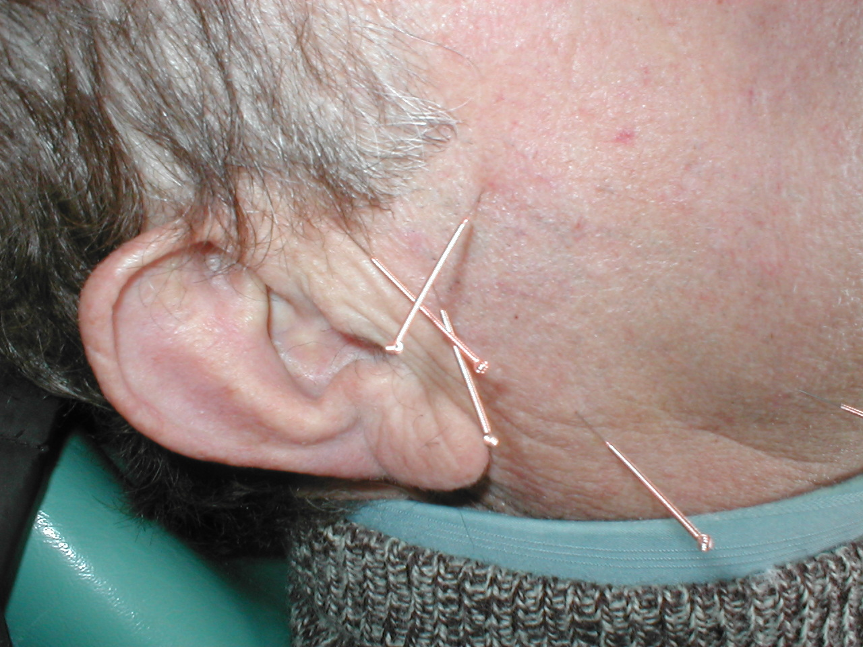
Fig. 4.32: Paziente affetto da BMS trattato con agopuntura

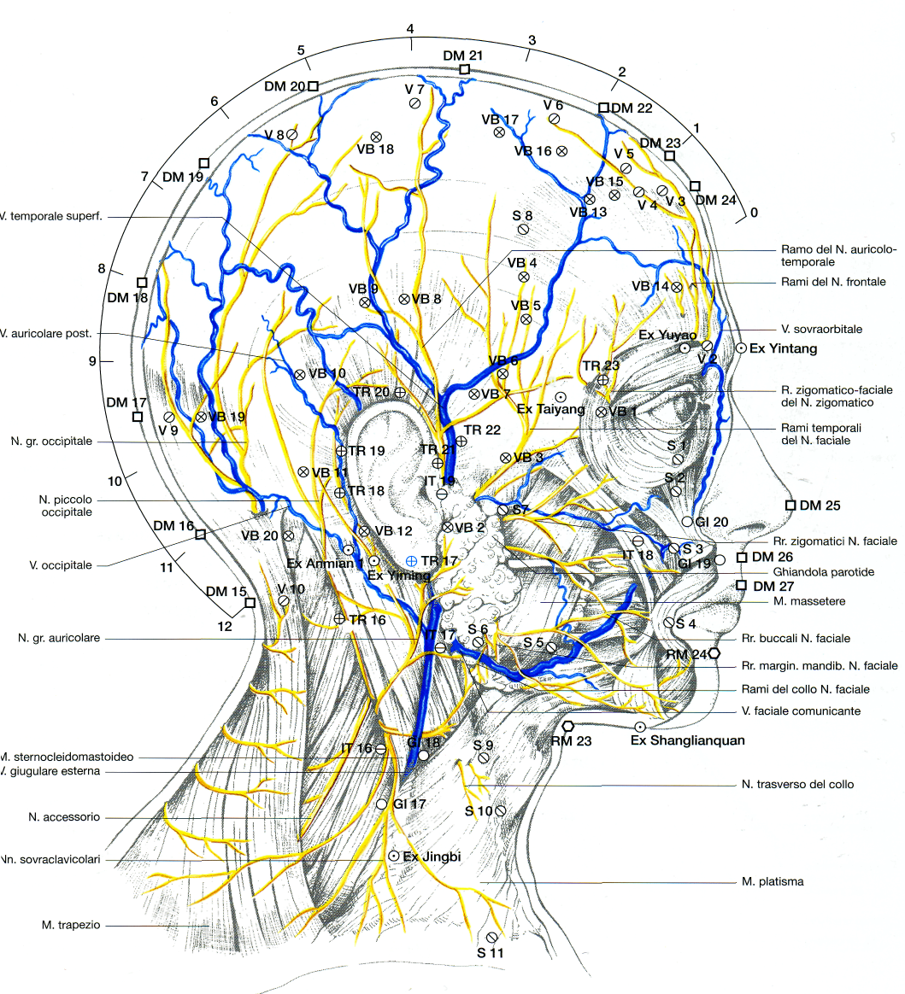
Fig. 4.32: Capo e collo - Faccia laterale: strutture anatomiche sottocutanee
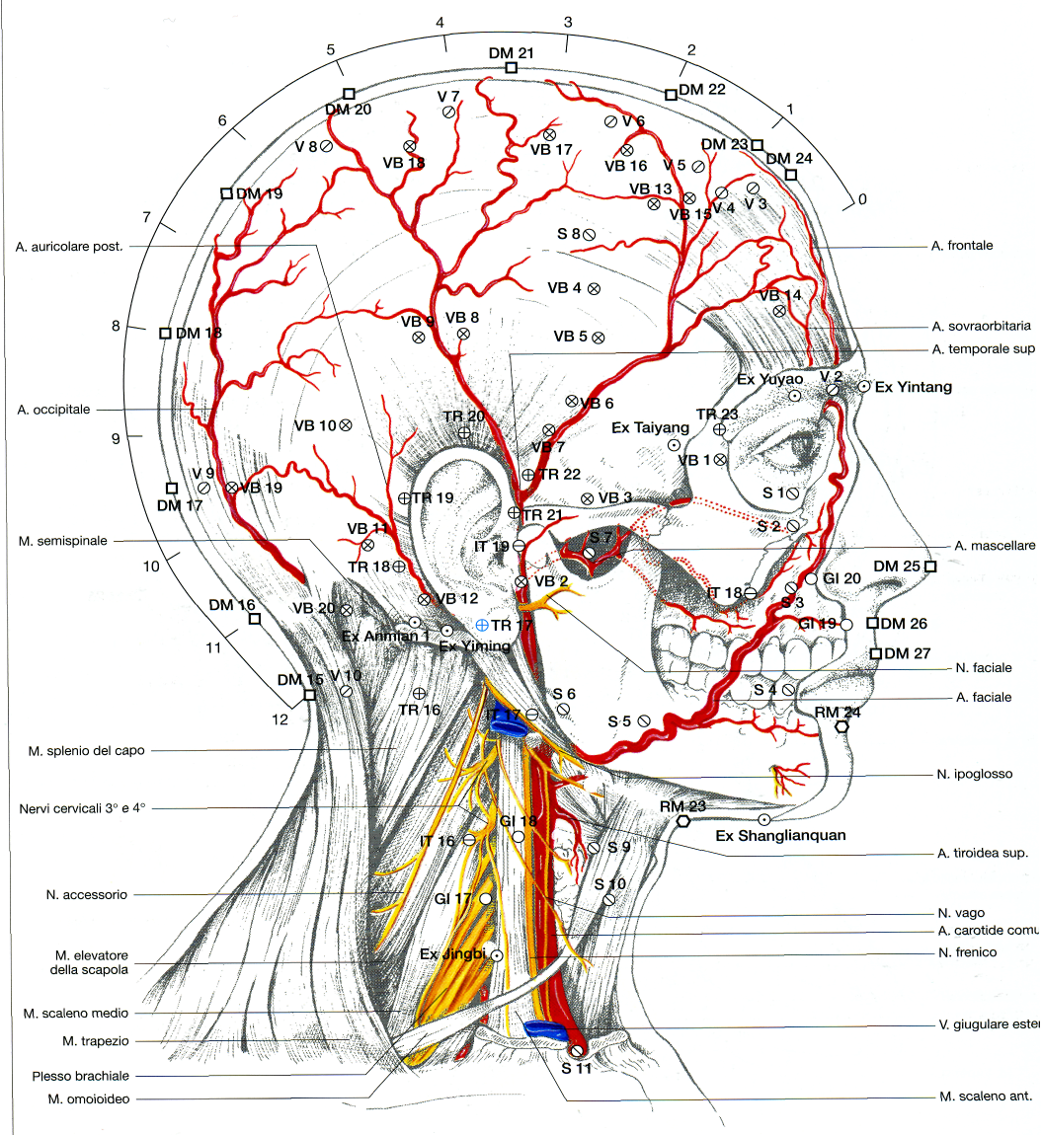
Fig. 4.34: Capo e collo - Faccia laterale: strutture anatomiche intermedie
Da Punti e Meridiani di Agopuntura Testo Atlante edizioni UTET Torino 2003

Analisi Statistica
L’analisi statistica è stata condotta utilizzando il Mann–Whitney U test. Il valore di significatività è di P<0.05. I dati raccolti sono stati analizzati con StatView 5.0.1 /(SAS Institute Inc., Cary, NC). I dati acquisiti si riferiscono al valore medio tra quelli acquisiti nelle misurazioni per ogni parametro prestabilito. I valori sono stati messi a confronto tra le fasi dello studio t₀- t₁; t₀-t₂; t₁-t₂.

Risultati
In tutti i casi e durante tutte le fasi dello studio la visibilità del microcircolo durante l’esame capillaroscopico è stata chiara e la messa a fuoco semplice ed immediata. L’orientamento dei capillari della mucosa labiale nel paziente affetto da BMS è parallelo rispetto la superficie ove viene posta la sonda durante l’esame e l’orientamento è rimasto tale in tutte le fasi dello studio. Il quadro capillaroscopico tipico nella BMS è caratterizzato dalla presenza di anse arborescenti, dilatazioni ed un’accentuata tortuosità [18]. L’analisi statistica [tab. 4.6, 4.7] è stata condotta mettendo a confronto i valori medi delle misurazioni ed ha evidenziato valori significativi (P<0.05) per i seguenti parametri:
Aumento della Tortuosità confrontando le fasi t₀ (Mean±SD: 1,98±0.017) – t₁
( Mean±SD: 5.04±0.044) – P<0.05 – valore significativo;
Aumento della Tortuosità confrontando le fasi t₀ (Mean±SD: 1,98±0.017) – t₂ (Mean±SD: 3,9±0.030) – P<0.05 – valore significativo;
Aumento Densità confrontando le fasi t₀ (Mean±SD: 31.6±1.30) – t₁ (Mean±SD: 43.5±1.73) – P<0.05 – valore significativo;
Diminuzione Diametro Ansa Efferente confrontando le fasi t₁ (Mean±SD: 0.025±0) – t₂ (Mean±SD: 0.014±0) – P<0.05 – valore significativo;
Diminuzione Anse Arborescenti.
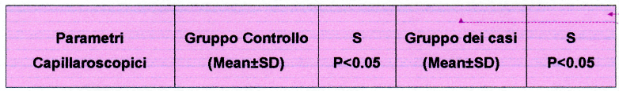

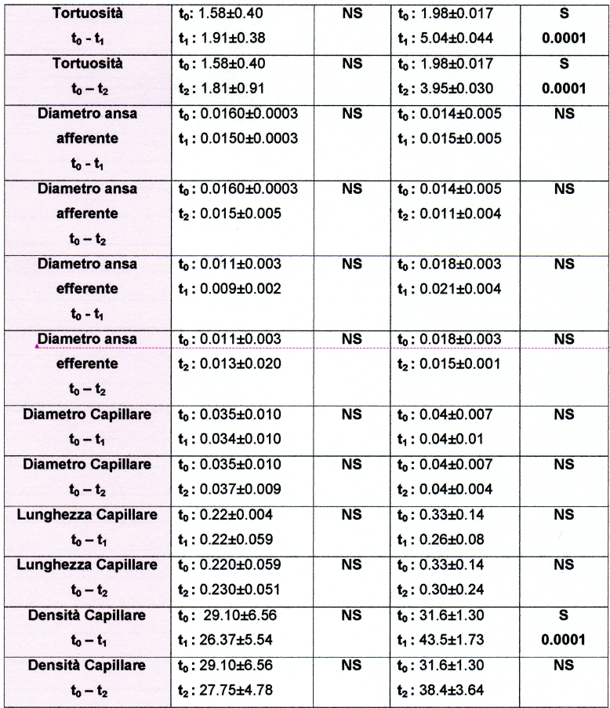
Tab. 4.6: Risultati sulla mucosa labiale. NS per valori P>0.05

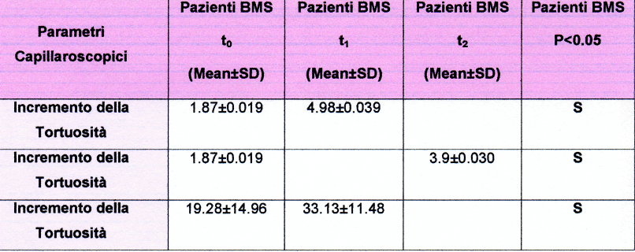
Tab. 4.7: Risultati sulla mucosa linguale. NS per valori P>0.05
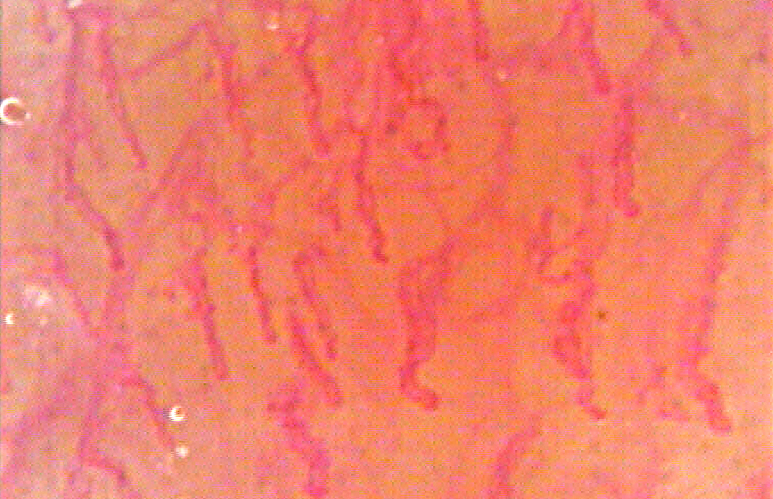
Fig. 4.35: Immagine capillaroscopica paziente BMS nella fase t₀. Ingrandimento 220X

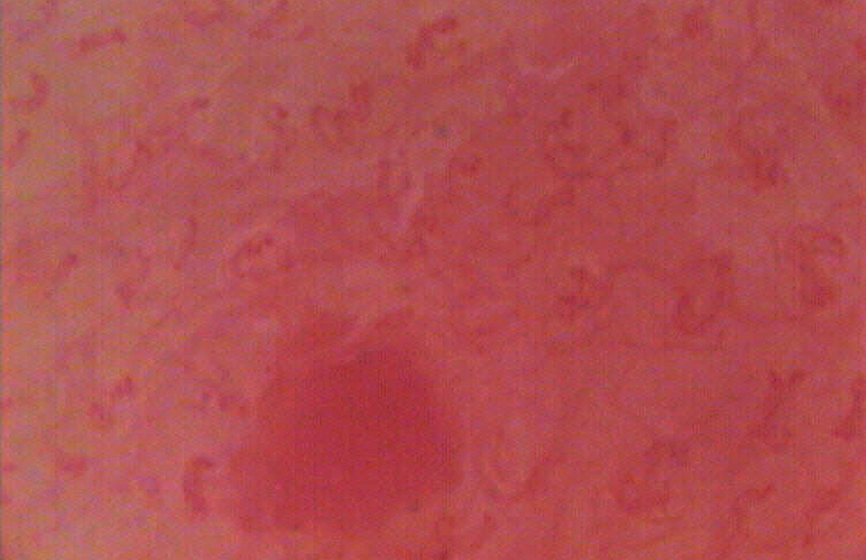

Fig. 4.36: Immagine capillaroscopica paziente BMS nella fase t₁. Ingrandimento 200X
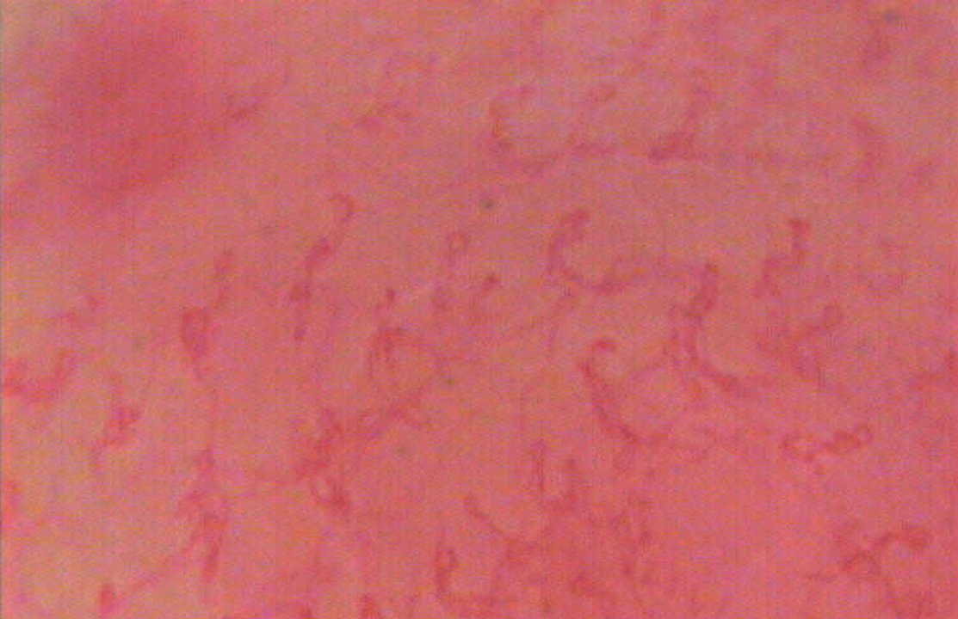

Fig. 4.37: Immagine capillaroscopica paziente BMS nella fase t₂. Ingrandimento 200X
Discussione
Come si evince dai risultati, l’agopuntura contribuisce a influenzare la microcircolazione nei pazienti affetti da BMS, determinando una riduzione del dosaggio e dell’apporto di prodotti anti-infiammatori e, di conseguenza, un miglioramento del quadro sintomatologico. La BMS è stata esaminata secondo le teorie della Medicina Tradizionale Cinese in un unico studio, che ha osservato le risposte ad una terapia ad onde millimetriche in pazienti affetti da sindrome da burning mouth.
I risultati dello studio citato hanno dimostrato che l’irradiazione di un punto olografico con un’onda millimetrica può migliorare la percezione del dolore nel paziente, il livello di sangue extravasale e le condizioni del sistema nervoso autonomo.
In ambito odontostomatologico, è provata l’efficacia dell’agopuntura nella terapia del dolore oro-facciale derivante da disordini delle terminazioni trigeminali così come la marcata capacità analgesica.21 La nostra ricerca ha, pertanto, valutato la microcircolazione orale in pazienti affetti da BMS sotto agopuntura.
Da un punto di vista capillaroscopico, gli effetti della stimolazione di specifici punti è apparsa estemporaneamente ed evidentemente durante l’esame della stessa. Invece, da un punto di vista sintomatico, i primi risultati sono stati evidenti a partire dalla terza sessione di agopuntura, in seguito alla quale i pazienti dichiaravano di avvertire una riduzione significativa del dolore e della sensazione di bruciore. Nei sei mesi successivi, i risultati erano invariati e il sintomo considerevolmente attenuato con una terapia mensile più forte. L’osservazione in vivo della microcircolazione ha rivelato che, attraverso la stimolazione di un cambiamento del pattern vascolare con una diminuzione dei loops arborescenti e l’aumento della densità vascolare, l’agopuntura può determinare un pattern vascolare compatibile con la fisiologia della microcircolazione ed una conseguente riduzione dei sintomi. La tendenza, in ogni caso, a ritornare ad un pattern vascolare che è caratteristico dei pazienti normali, rende essenziale prescrivere alcune sessioni mensili di agopuntura allo scopo di ristabilire i normali parametri micro circolatori. Tali risultati sono chiaramente significativi, ma necessitano di essere riesaminati a distanza di tempo con l’obiettivo di capire se gli effetti incoraggianti osservati sono causati dal forte impatto psicologico della tecnica adoperata – quindi solamente temporanei – o da un effetto vaso-stabilizzante che potrebbe indurre un decremento dei metaboliti pro-infiammatori e interrompere il loop negativo alla base del processo di cronicizzazione della malattia.
Lo studio ha dimostrato come l’agopuntura influenzi la microcircolazione orale determinando, dopo tre settimane di terapia, variazioni del pattern vascolare a cui si associa la significativa riduzione della sensazione di bruciore. Tale riduzione del disturbo si è protratta per i diciotto mesi che sono seguiti alla pratica della terapia con agopuntura. Alla luce dei dati raccolti e osservati, l’agopuntura si configura, dunque, quale valida alternativa terapeutica nella gestione di questa tipologia di pazienti.

CONCLUSIONI
Da quando l’agopuntura è stata dichiarata efficace dall’OMS, si è aperto un nuovo terreno di ricerca in cui trovare risposte sul meccanismo d’azione della tecnica, ad oggi ancora non del tutto spiegato, per comprendere i campi di applicazione, testare gli effetti terapeutici su patologie a carico di diversi apparati e le possibilità di influenzare in maniera cospicua e duratura la sfera percettiva. Gli interrogativi precedentemente elencati hanno stimolato i settori scientifici di un po’ tutte le branche mediche, le quali impiegano l’agopuntura sia sfruttandone gli effetti accertati, quali la diminuzione della sensazione algica, la pratica anestesiologica, la diminuzione di stimoli quali l’emesi post-chemioterapia o in gravidanza, oppure studiando nuovi effetti non ancora comprovati come la variazione di ormoni quali l’angiotensina e l’impiego nelle complicanze di patologie dismetaboliche come il diabete. Ciò appare logico quando una terapia possiede campi di applicazioni tanto vasti e in buona parte ancora ignoti come nel caso dell’agopuntura e lo stimolo alla ricerca appare comprensibile. Negli ultimi anni, i maggiori studi sono stati effettuati sul sistema cardiocircolatorio, in particolare sulla modulazione dei valori pressori, sull’utilizzo dell’agopuntura come adiuvante a terapie farmacologiche, sulla diminuzione del dolore oncologico, sulle neuropatie e sull’indagine degli effetti dell’agopuntura su macro e microcircolo specie a livello ungueale, della pelle e delle fasce muscolari. L’effetto vasomodulatorio è stato comprovato attraverso eleganti metodiche termografiche, che indicano come l’agopuntura sia in grado di operare una vasodilatazione cutanea e muscolare. E’ documentato, inoltre, che l’azione dell’agopuntura sul microcircolo non si esplica solo a livello cutaneo ma anche in distretti più profondi come quello encefalico. Esami condotti per mezzo della spettroscopia e della flussometria con laser doppler hanno fornito prove su come l’agopuntura possa incrementare la velocità del flusso sanguigno e modulare la perfusione nel microcircolo.
In campo odontoiatrico, gli studi più recenti sull’impiego dell’agopuntura nelle patologie orali riguardano il trattamento della patologia parodontale, del dolore oro-faciale, delle variazione del flusso salivare, e della terapia dell’ ATM e dei muscoli ad essa connessi.
Dallo studio effettuato si ritiene che i vantggi e le possibilità di utilizzo dell’agopuntura in ambito odontoiatrico siano da ricondurre principalmente ai seguenti fattori:
I ) TERAPIA DEL DOLORE ACUTO E CRONICO
II ) RILASSAMENTO MUSCOLARE
III ) RIORGANIZZAZIONE NEURO-MUSCOLARE NEL TRATTAMENTO
DELLE ALTERAZIONI POSTURALI
IV) ANALGESIA DENTARIA IN PAZIENTI ALLERGICI
V) TRATTAMENTO DEL DOLORE POST-ESTRATTIVO
VI) POSSIBILITÀ' DI MODULARE IL SISTEMA IMMUNITARIO
V11)INFLUENZA SUL SISTEMA NEURO-ORMONALE
Vili) UTILIZZO DI PROCEDURE SEMPLICIE SICURE
IX) UTILIZZO DI PROCEDURE REVERSIBILI
X) UTILIZZO DI MATERIALI A BASSO COSTO
XI) ASSENZA DI IATROGENÌCITA'
XII)ESALTAZIONE DELL'IMPORTANZA DELLE
CAPACITA' DI DIFESA E DI RECUPERO DELL'ORGANISMO UMANO
XIII)ESIGENZA DI UMANIZZAZIONE DELLA MEDICINA
XIV)SI CONFIGURA COME MEDICINA ECOLOGICA
XV)POSSIB1LITA' DI UTILIZZO ASSIEME AD ALTRE TERAPIE O FARMACI

L'agopuntura, dunque, si è dimostrata capace di affrontare molte patologie di ambito odontoiatrico senza produrre effetti collaterali e con una spesa da parte delle strutture sanitarie molto esigua.
L'agopuntura inoltre risponde adeguatamente ad importanti esigenze sia socio-sanitarie che socio-economiche, ed è prevedibile che a livello di programmazione sanitaria possa rappresentare una fetta importante dell'assistenza ai pazienti, sia ospedaliera che extraospedaliera.
Dal maggio 2002 l'agopuntura è a tutti gli effetti riconosciuta dalla Federazione Nazionale Ordine dei Medici Chirurghi ed Odontoiatri (FNOMCeO) come "atto medico", ragion per cui mi si permetta di concludere questo lavoro con le parole dell’allora Presidente della FNOMCeO Giuseppe Del Barone: "riconoscendo l'agopuntura come atto medico si è presa una posizione aderente alla realta, deontologicamente corretta e a tutela dei diritti dei cittadini sanciti dalla costituzione. Ci si appresta così a salire su un ponte per percorrere la strada del nuovo e, approdare a una visione più ampia e più aperta".

Bibliografia

- Abad-Alegría F, Pomarón C. About the neurobiological foundations of the De-Qi--stimulus-response relation. Am J Chin Med. 2004;32(5):807-14.
- An YS, Moon SK, Min IK, Kim DY. Changes in regional cerebral blood flow and glucose metabolism following electroacupuncture at LI 4 and LI 11 in normal volunteers. J Altern Complement Med. 2009 Oct;15(10):1075-81.
- Bergström I, List T, Magnusson T. A follow-up study of subjective symptoms of temporomandibular disorders in patients who received acupuncture and/or interocclusal appliance therapy 18-20 years earlier. Acta Odontol Scand. 2008 Apr;66(2):88-92.
- Biella G, Sotgiu ML, Pellegata G, Paulesu E, Castiglioni I, Fazio F. Acupuncture produces central activations in pain regions. Neuroimage. 2001 Jul;14(1 Pt 1):60-6.
- Brufau-Redondo C, Martín-Brufau R, Corbalán-Velez R, De Concepción-Salesa A. Burning mouth syndrome. Actas Dermosifiliogr. 2008 Jul-Aug;99(6):431-40. Review. Spanish.
- Cho SH, Whang WW. Acupuncture for temporomandibular disorders: a systematic review. J Orofac Pain. 2010 Spring;24(2):152-62. Review.
- De Sousa RA, Semprini M, Vitti M, Borsatto MC, Hallak Regalo SC. Electromyographic evaluation of the masseter and temporal muscles activity in volunteers submitted to acupuncture. Electromyogr Clin Neurophysiol. 2007 Jul;47(4-5):243-50.
- Harris RE, Zubieta JK, Scott DJ, Napadow V, Gracely RH, Clauw DJ. Traditional Chinese acupuncture and placebo (sham) acupuncture are differentiated by their effects on mu-opioid receptors (MORs). Neuroimage. 2009 Sep;47(3):1077-85. Epub 2009 Jun 6.
- He Y, Lin M, Li BQ, Xia J, Zeng GM. Effect of millimeter therapy in burning mouth syndrome. Zhonghua Kou Qiang Yi Xue Za Zhi. 2003 Mar;38(2):89-92. Chinese.
- Heckmann SM, Heckmann JG, HiIz MJ, Popp M, Marthol H, Neundörfer B, Hummel T. Oral mucosal blood flow in patients with burning mouth syndrome. Pain. 2001 Feb 15;90(3):281-6.
- Hsiu H, Hsu WC, Hsu CL, Huang SM, Hsu TL, Wang YY. Spectral analysis on the microcirculatory laser Doppler signal of the acupuncture effect. Conf Proc IEEE Eng Med Biol Soc. 2008;2008:2916-9.
- Hsiu H, Hsu WC, Hsu CL, Huang SM, Jan MY, Wang WK, Wang YY. Spectral analysis on the microcirculatory laser Doppler signal at the acupuncture point. Conf Proc IEEE Eng Med Biol Soc. 2008;2008:1084-6.
- Hsiu H, Hsu WC, Hsu CL, Huang SM, Lin YY. Microcirculatory changes by laser Doppler after infrared heating over acupuncture points--relevance to moxibustion. Photomed Laser Surg. 2009 Dec;27(6):855-61.
- Hsiu H, Huang SM, Chao PT, Jan MY, Hsu TL, Wang WK, Wang YY. Microcirculatory characteristics of acupuncture points obtained by laser Doppler flowmetry. Physiol Meas. 2007 Oct;28(10):N77-86. Epub 2007 Sep 18.
- Hsiu H, Huang SM, Chen CT, Hsu CL, Hsu WC. Acupuncture stimulation causes bilaterally different microcirculatory effects in stroke patients. Microvasc Res. 2011 Mar 8.
- Hsiu H, Huang SM, Chen CT, Hsu CL, Hsu WC. Acupuncture stimulation causes bilaterally different microcirculatory effects in stroke patients. Microvasc Res. 2011 Mar 8.
- Hu WL, Chang CH, Hung YC, Shieh TY. Acupuncture anesthesia for complicated dental extractions in patients with lidocaine allergy. J Altern Complement Med. 2009 Nov;15(11):1149-52.
- Karst M, Schneidewind D, Scheinichen D, Juettner B, Bernateck M, Molsberger A, Parlesak A, Passie T, Hoy L, Fink M. Acupuncture induces a pro-inflammatory immune response intensified by a conditioning-expectation effect. Forsch Komplementmed. 2010 Mar;17(1):21-7.

- Karst M, Winterhalter M, Münte S, Francki B, Hondronikos A, Eckardt A, Hoy L, Buhck H, Bernateck M, Fink M. Auricular acupuncture for dental anxiety: a randomized controlled trial. Anesth Analg. 2007 Feb;104(2):295-300.
- Kiser RS, Khatami MJ, Gatchel RJ, Huang XY, Bhatia K, Altshuler KZ. Acupuncture relief of chronic pain syndrome correlates with increased plasma met-enkephalin concentrations. Lancet. 1983 Dec 17;2(8364):1394-6.
- Komori M, Takada K, Tomizawa Y, Nishiyama K, Kondo I, Kawamata M, Ozaki M. Microcirculatory responses to acupuncture stimulation and phototherapy. Anesth Analg. 2009 Feb;108(2):635-40.
- La Touche R, Angulo-Díaz-Parreño S, de-la-Hoz JL, Fernández-Carnero J, Ge HY, Linares MT, Mesa J, Sánchez-Gutiérrez J. Effectiveness of acupuncture in the treatment of temporomandibular disorders of muscular origin: a systematic review of the last decade. J Altern Complement Med. 2010 Jan;16(1):107-12. Review.
- La Touche R, Goddard G, De-la-Hoz JL, Wang K, Paris-Alemany A, Angulo-Díaz-Parreño S, Mesa J, Hernández M. Acupuncture in the treatment of pain in temporomandibular disorders: a systematic review and meta-analysis of randomized controlled trials. Clin J Pain. 2010 Jul-Aug;26(6):541-50. Review.
- Lai X, Zhang G, Huang Y, Tang C, Yang J, Wang S, Zhou SF. A cerebral functional imaging study by positron emission tomography in healthy volunteers receiving true or sham acupuncture needling. Neurosci Lett. 2009 Mar 13;452(2):194-9. Epub 2009 Jan 24.
- Langevin HM, Wayne PM, Macpherson H, Schnyer R, Milley RM, Napadow V, Lao L, Park J, Harris RE, Cohen M, Sherman KJ, Haramati A, Hammerschlag R. Paradoxes in acupuncture research: strategies for moving forward. Evid Based Complement Alternat Med. 2011;2011:180805.
- Lao L, Bergman S, Hamilton GR, Langenberg P, Berman B. Evaluation of acupuncture for pain control after oral surgery: a placebo-controlled trial. Arch Otolaryngol Head Neck Surg. 1999 May;125(5):567-72.
- Linde K, Witt CM, Streng A, Weidenhammer W, Wagenpfeil S, Brinkhaus B, Willich SN, Melchart D. The impact of patient expectations on outcomes in four randomized controlled trials of acupuncture in patients with chronic pain. Pain. 2007 Apr;128(3):264-71. Epub 2007 Jan 25.
- List T, Helkimo M, Andersson S, Carlsson GE. Acupuncture and occlusal splint therapy in the treatment of craniomandibular disorders. Part I. A comparative study. Swed Dent J. 1992;16(4):125-41.
- List T, Helkimo M. Acupuncture and occlusal splint therapy in the treatment of craniomandibular disorders. II. A 1-year follow-up study. Acta Odontol Scand. 1992 Dec;50(6):375-85.
- List T, Helkimo M. Acupuncture in the treatment of patients with chronic facial pain and mandibular dysfunction. Swed Dent J. 1987;11(3):83-92.
- List T. Acupuncture in the treatment of patients with craniomandibular disorders. Comparative, longitudinal and methodological studies. Swed Dent J Suppl. 1992;87:1-159.
- Little JW. Complementary and alternative medicine: impact on dentistry. Oral Surg Oral Med Oral Pathol Oral Radiol Endod. 2004 Aug;98(2):137-45. Review.
- Liu ML, Lan L, Zeng F, Li XZ, Liu XG, Liang FR. Quality control of the research on mechanisms of acupuncture therapy by using PET-CT imaging techniques. Zhen Ci Yan Jiu. 2010 Feb;35(1):67-70. Chinese.
- Liu WC, Feldman SC, Cook DB, Hung DL, Xu T, Kalnin AJ, Komisaruk BR. fMRI study of acupuncture-induced periaqueductal gray activity in humans. Neuroreport. 2004 Aug 26;15(12):1937-40.
- MacPherson H, Nahin R, Paterson C, Cassidy CM, Lewith GT, Hammerschlag R. Developments in acupuncture research: big-picture perspectives from the leading edge. J Altern Complement Med. 2008 Sep;14(7):883-7.
- Michalek-Sauberer A, Heinzl H, Sator-Katzenschlager SM, Monov G, Knolle E, Kress HG. Perioperative auricular electroacupuncture has no effect on pain and analgesic consumption after third molar tooth extraction. Anesth Analg. 2007 Mar;104(3):542-7.
- Napadow V, Ahn A, Longhurst J, Lao L, Stener-Victorin E, Harris R, Langevin HM. The status and future of acupuncture mechanism research.
- NIH Consensus Conference. Acupuncture. JAMA. 1998 Nov 4;280(17):1518-24. Review.
- Park J, Linde K, Manheimer E, Molsberger A, Sherman K, Smith C, Sung J, Vickers A, Schnyer R. The status and future of acupuncture clinical research. J Altern Complement Med. 2008 Sep;14(7):871-81.
- Park MS, Sunwoo YY, Jang KS, Han YM, Kim MW, Maeng LS, Hong YP, O JH, Chung YA. Changes in brain FDG metabolism induced by acupuncture in healthy volunteers. Acta Radiol. 2010 Oct;51(8):947-52.
- Pohodenko-Chudakova IO. Acupuncture analgesia and its application in cranio-maxillofacial surgical procedures. J Craniomaxillofac Surg. 2005 Apr;33(2):118-22.
- Rancan SV, Bataglion C, Bataglion SA, Bechara OM, Semprini M, Siéssere S, Sousa JP, Crippa JA, Hallak JE, Regalo SC. Acupuncture and temporomandibular disorders: a 3-month follow-up EMG study. J Altern Complement Med. 2009 Dec;15(12):1307-10.
- Rosted P, Bundgaard M, Gordon S, Pedersen AM. Acupuncture in the management of anxiety related to dental treatment: a case series. Acupunct Med. 2010 Mar;28(1):3-5.
- Rosted P, Bundgaard M, Gordon S, Pedersen AM. Acupuncture in the management of anxiety related to dental treatment: a case series. Acupunct Med. 2010 Mar;28(1):3-5.
- Rosted P, Jørgensen V. Acupuncture treatment of pain dysfunction syndrome after dental extraction. Acupunct Med. 2002 Dec;20(4):191-2.
- Rosted P. Acupuncture and gagging reduction during oral airway insertion. Anaesthesia. 2009 Jul;64(7):783-4; author reply 784.
- Rosted P. Introduction to acupuncture in dentistry. Br Dent J. 2000 Aug 12;189(3):136-40. Review.
- Rosted P. Practical recommendations for the use of acupuncture in the treatment of temporomandibular disorders based on the outcome of published controlled studies. Oral Dis. 2001 Mar;7(2):109-15.
- Scardina GA, Cacioppo A, Messina P. Anatomical evaluation of oral microcirculation: capillary characteristics associated with sex or age group. Ann Anat. 2009 Oct;191(4):371-8. Epub 2009 Jun 9.
- Scardina GA, Messina P. Study of the microcirculation of oral mucosa in healthy subjects. Ital J Anat Embryol. 2003 Jan-Mar;108(1):39-48.
- Scardina GA, Pisano T, Carini F, Valenza V, Messina P. Burning mouth syndrome: an evaluation of in vivo microcirculation. J Am Dent Assoc. 2008 Jul;139(7):940-6.
- Scardina GA, Ruggieri A, Messina P. Oral microcirculation observed in vivo by videocapillaroscopy: a review. J Oral Sci. 2009 Mar;51(1):1-10. Review.
- Scardina GA, Ruggieri A, Provenzano F, Messina P. Burning mouth syndrome: is acupuncture a therapeutic possibility? Br Dent J. 2010 Jul 10;209(1):E2. Epub 2010 Jul 2.
- Scardina GA, Ruggieri A, Provenzano F, Messina P. The effect of acupuncture on oral microcirculation in healthy volunteers: an exploratory study. Acupunct Med. 2009 Sep;27(3):114-7.
- Schnyer R, Lao L, Hammerschlag R, Wayne P, Langevin HM, Napadow V, Harris R, Park J, Milley R, Cohen M, MacPherson H. Society for Acupuncture Research: 2007 conference report: "The status and future of acupuncture research: 10 years post-NIH Consensus Conference". J Altern Complement Med. 2008 Sep;14(7):859-60.
- Shen YF, Younger J, Goddard G, Mackey S. Randomized clinical trial of acupuncture for myofascial pain of the jaw muscles. J Orofac Pain. 2009 Fall;23(4):353-9.
- Simma I, Gleditsch JM, Simma L, Piehslinger E. Immediate effects of microsystem acupuncture in patients with oromyofacial pain and craniomandibular disorders (CMD): a double-blind, placebo-controlled trial. Br Dent J. 2009 Dec 19;207(12)
- Smith P, Mosscrop D, Davies S, Sloan P, Al-Ani Z. The efficacy of acupuncture in the treatment of temporomandibular joint myofascial pain: a randomised controlled trial. J Dent. 2007 Mar;35(3):259-67.
- Sotte L. Acupuncture and traditional Chinese medicine. Ann Ist Super Sanita. 1999;35(4):509-15. Italian.
- Staud R. Mechanisms of acupuncture analgesia: effective therapy for musculoskeletal pain? Curr Rheumatol Rep. 2007 Dec;9(6):473-81. Review.
- Tavares MG, Machado AP, Motta BG, Borsatto MC, Rosa AL, Xavier SP. Electro-acupuncture efficacy on pain control after mandibular third molar surgery. Braz Dent J. 2007;18(2):158-62.
- Thayer ML. The use of acupuncture in dentistry. Dent Update. 2007 May;34(4):244-6, 249-50.
- Tough L. Lack of effect of acupuncture on electromyographic (EMG) activity--a randomised controlled trial in healthy volunteers. Acupunct Med. 2006 Jun;24(2):55-60.
- Ulett GA, Han J, Han S. Traditional and evidence-based acupuncture: history, mechanisms, and present status. South Med J. 1998 Dec;91(12):1115-20. Review.
- Witt CM, Pach D, Brinkhaus B, Wruck K, Tag B, Mank S, Willich SN. Safety of acupuncture: results of a prospective observational study with 229,230 patients and introduction of a medical information and consent form. Forsch Komplementmed. 2009 Apr;16(2):91-7. Epub 2009 Apr 9.
- Witt CM. Clinical research on acupuncture - Concepts and guidance on efficacy and effectiveness research. Chin J Integr Med. 2011 Mar;17(3):166-72. Epub 2011 Feb 27.
- Yonehara N. Influence of serotonin receptor antagonists on substance P and serotonin release evoked by tooth pulp stimulation with electro-acupuncture in the trigeminal nucleus cudalis of the rabbit. Neurosci Res. 2001 May;40(1):45-51.
- Zeng F, Liu XG, Tang Y, Liang FR. Application of PET-CT technique to the research on central mechanism of acupuncture effects. Zhen Ci Yan Jiu. 2008 Aug;33(4):284-6. Chinese.
- Zhao CH, Stillman MJ, Rozen TD. Traditional and evidence-based acupuncture in headache management: theory, mechanism, and practice. Headache. 2005 Jun;45(6):716-30. Bausell RB, Lao L, Bergman S, Lee WL,

